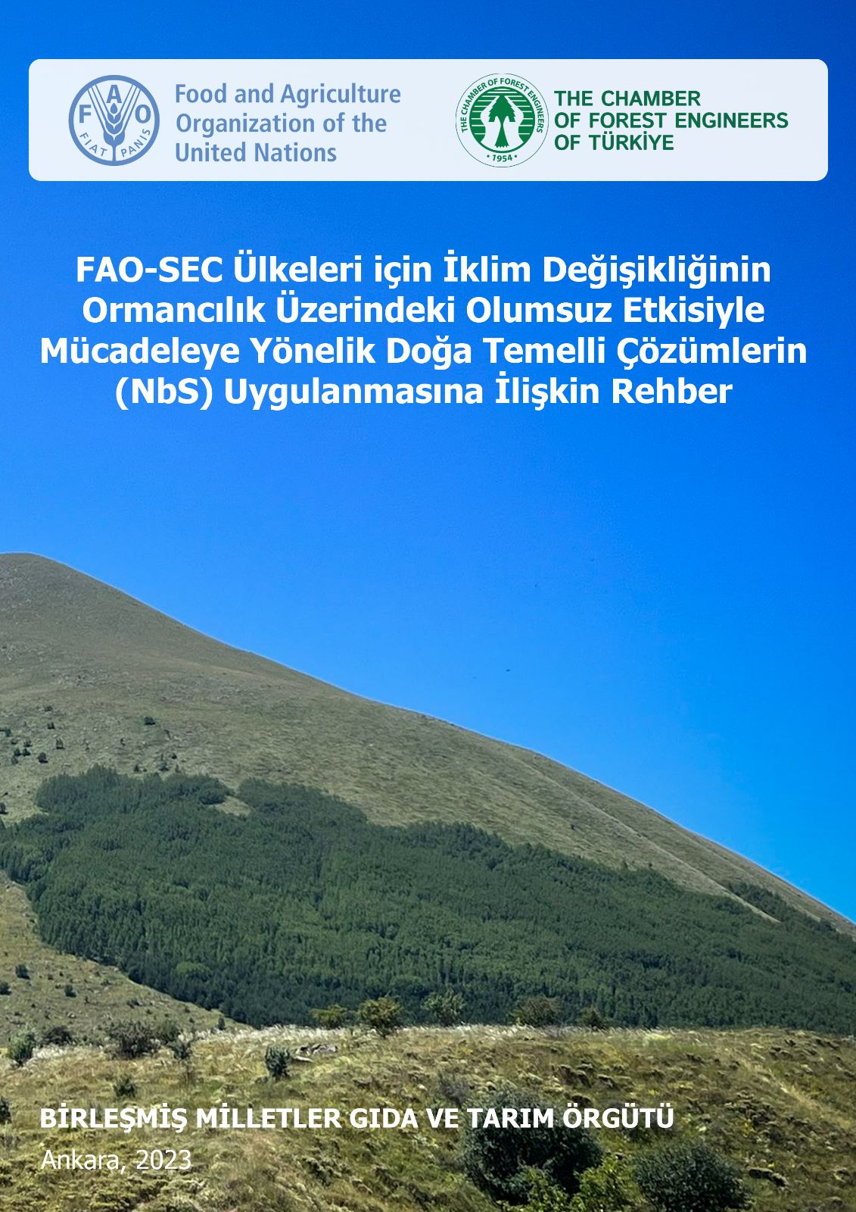

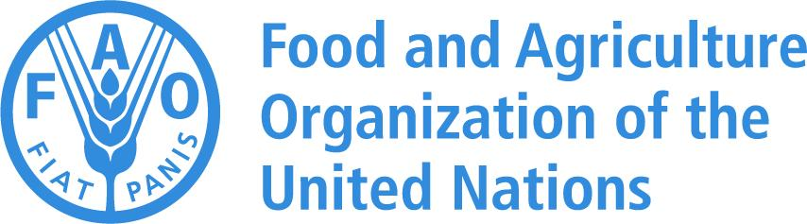

FAO-SEC Ülkeleri için İklim Değişikliğinin Ormancılık Üzerindeki Olumsuz Etkisiyle Mücadeleye Yönelik Doğa Temelli Çözümlerin (NbS) Uygulanmasına İlişkin Rehber

FAO-SEC Ülkeleri için İklim Değişikliğinin Ormancılık Üzerindeki Olumsuz Etkisiyle Mücadeleye Yönelik Doğa Temelli Çözümlerin (NbS) Uygulanmasına İlişkin Rehber

BİRLEŞMİŞ MİLLETLER GIDA VE TARIM ÖRGÜTÜ
Ankara, 2023
Kaynakça Bilgisi:
Başsüllü, Ç., Belen, I. Kaptanoğlu, E., 2023. FAO-SEC Ülkeleri için İklim Değişikliğinin Ormancılık Üzerindeki Olumsuz Etkisiyle Mücadelede Doğa Temelli Çözümlerin (NbS) Uygulanmasına İlişkin Rehber. Ankara.

Bu bilgi ürününde kullanılan tanımlamalar ve materyallerin sunumu, Birleşmiş Milletler Gıda ve Tarım Örgütü'nün (FAO) herhangi bir ülkenin, bölgenin, şehrin yasal veya gelişmişlik durumuna ilişkin herhangi bir görüşünü ifade ettiği veya alanı, yetkililerini veya sınırlarını veya hudutlarının sınırlandırılması ile ilgili bir görüş beyan ettiği anlamına gelmez.. Patentli olsun ya da olmasın, belirli şirketlerden veya üreticilerin ürünlerinden bahsedilmesi, bunların FAO tarafından sözü edilmeyen benzer nitelikteki diğerlerine tercih edilerek onaylandığı veya önerildiği anlamına gelmez.

Bu bilgi ürününde ifade edilen görüşler yazar(lar)a aittir ve FAO'nun görüşlerini veya politikalarını yansıtması gerekmez.

ISBN [daha sonra sağlanacaktır]
© FAO, 2023

Bazı hakları saklıdır. Bu eser, Creative Commons Attribution-NonCommercial-ShareAlike 3.0 IGO lisansı (CC BY-NC-SA 3.0 IGO; https://creativecommons.org/licenses/by-nc-sa/3.0/igo/legalcode) altında sunulmaktadır.

Bu lisans kapsamında, eserden uygun şekilde alıntı yapılması koşuluyla, ticari olmayan amaçlar için bu çalışma kopyalanabilir, yeniden dağıtılabilir ve uyarlanabilir. Bu çalışmanın herhangi bir kullanımında, FAO'nun belirli bir organizasyonu, ürünü veya hizmeti desteklediğine dair hiçbir ima olmamalıdır. FAO logosunun kullanımına izin verilmez. Çalışma uyarlanmışsa, aynı veya eşdeğer Creative Commons lisansı altında lisanslanmalıdır. Bu çalışmanın bir çevirisi oluşturulmuşsa, gerekli alıntıyla birlikte aşağıdaki sorumluluk reddi beyanını içermelidir: "Bu çeviri, Birleşmiş Milletler Gıda ve Tarım Örgütü (FAO) tarafından oluşturulmamıştır. İçerikten veya doğruluğundan FAO sorumlu değildir. Bu çevirinin Orijinal [İngilizce] baskısı yetkili baskı olacaktır."

Lisans kapsamında doğan ve sulh yoluyla çözülemeyen ihtilaflar, burada aksi belirtilmedikçe, lisansın 8. Maddesinde açıklanan arabuluculuk ve tahkim yoluyla çözülecektir. Geçerli arabuluculuk kuralları, Dünya Fikri Mülkiyet Örgütü'nün (WIPO-World Intellectual Property Organization) http://www.wipo.int/amc/en/mediation/rules arabuluculuk kuralları olacaktır ve herhangi bir tahkim, Birleşmiş Milletler Komisyonu'nun Uluslararası Ticaret Hukuku (UNCITRAL) Tahkim Kurallarına uygun olarak yürütülecektir.

Üçüncü şahıs malzemeleri.Bu çalışmadan üçüncü şahıslara atfedilen tablolar, şekiller veya resimler gibi materyalleri yeniden kullanmak isteyen kullanıcılar, bu yeniden kullanım için izin gerekip gerekmediğini belirlemek ve telif hakkı sahibinden izin almakla yükümlüdür. Çalışmadaki üçüncü şahıslara ait herhangi bir bileşenin ihlalinden kaynaklanan taleplerin riski yalnızca kullanıcıya aittir.

Satış, haklar ve lisanslama. FAO bilgi ürünleri, FAO web sitesinde (www.fao.org/publications ) mevcuttur ve publications-sales@fao.org adresinden satın alınabilir. Ticari kullanım talepleri şu adresten yapılmalıdır: www.fao.org/contact-us/licence-request Haklar ve lisanslama ile ilgili sorular şu adrese gönderilmelidir: copyright@fao.org

İçindekiler

İçindekiler iii
Önsöz ve Teşekkür v
Kısaltmalar vi
Birimler ve semboller vi
Sözlük vii
Yönetici Özeti ix
1. Giriş 1
1.1. Rehberin hedefleri 2
1.2. Hedef gruplar 3
2. FAO-SEC bölgesindeki ormanlar 3
3. FAO-SEC bölgesinde iklim değişikliği 3
3.1. İklim değişikliğinin ormanlar üzerinde gözlemlenen etkileri 4
3.2. İklim değişikliğinin ormanlar üzerinde beklenen etkileri 4
4. Ormanlar için doğa temelli çözümler 5
4.1. Doğa temelli çözümün tanımı 5
4.2. Doğaya dayalı çözümleri destekleyen küresel çerçeveler 8
4.2.1. Bonn Challenge-Mücadelesi/Daveti 8
4.2.2. New York Orman Bildirgesi 8
4.2.3. Afet Riskini Azaltma için Sendai Çerçevesi 2015–2030 8
4.2.4. Arazi Tahribatını Dengeleme Hedef Belirleme Programı 9
4.2.5. Birleşmiş Milletler Orman Stratejik Planı 2030 9
4.2.6. UNCCD 2018-2030 Stratejik Çerçevesi 9
4.2.7. Birleşmiş Milletler Ekosistem Restorasyonu On Yılı 9
4.2.8. 2020 Sonrası Küresel Biyoçeşitlilik Çerçevesi 9
4.2.9. Glasgow Liderlerinin Ormanlar ve Arazi Kullanımına İlişkin Bildirgesi 9
4.3. Küresel ve bölgesel girişimler, platformlar, projeler ve örnekler 10
4.3.1. Doğa Temelli Çözümler Politika Platformu 10
4.3.2. Doğa Tabanlı Çözümler Kanıt Platformu 10
4.3.3. Doğa Temelli Çözümler Girişimi 10
4.3.4. Doğa Temelli Çözümler Küresel Programı 10
4.3.5. Uyum için Doğa Temelli Çözümler 10
4.3.6. Doğa Temelli Çözümler 11
4.3.7. Doğa Bazlı Çözüm Yatırımı 11
4.3.8. Doğa Temelli Çözümler Enstitüsü 11
4.3.9. Şehirlerdeki Ağaçlar Mücadelesi 11
4.3.10. Doğa Temelli Çözümler 2022 Projesi 12
4.3.11. Avrupa ve Orta Asya Bölgesinde Çevre ve İklim Değişikliği Konulu Konu Odaklı Koalisyon 12
4.3.12. Kritik Ekosistem Ortaklığı Fonu 13
4.3.13. Diğer girişimler 13
4.4. Mevcut NbS uygulamaları: FAO-SEC bölgesinden örnekler 15
4.4.1. Ulusal Olarak Belirlenmiş Katkılar 15
4.4.2. Saha Uygulamaları 16
5. FAO-SEC bölgesi ormanları için uygun doğa temelli çözüm yaklaşımları 19
5.1. Ekosistem restorasyon yaklaşımları 19
5.1.1. Ekolojik (ekosistem) restorasyon 19
5.1.2. Orman peyzajı restorasyonu (FLR) 20
5.1.3. Ekolojik mühendislik 21
5.2. Altyapıyla ilgili yaklaşımlar 22
5.2.1. Yeşil altyapı 22
5.2.2. Doğal altyapı 23
5.2.3. Ormanların dışındaki ağaçlar 25
5.3. Ekosistem tabanlı yönetim yaklaşımları 26
5.3.1. İyileştirilmiş orman yönetimi 26
5.3.2. Doğal orman yönetimi ve geliştirilmiş plantasyonlar 26
5.3.3. Uyarlanabilir orman yönetimi 27
5.3.4. Entegre (sürdürülebilir) doğal kaynak/arazi yönetimi 27
5.3.5. Doğal gençleştirme ve destekli doğal gençleştirme 27
5.4. Konu özelinde ekosistemle ilgili yaklaşımlar 28
5.4.1. Ekosistem tabanlı uyum 28
5.4.2. Ekosistem tabanlı azaltım 29
5.4.3. Ekosistem tabanlı afet riski azaltma 29
5.4.4. İklim uyum hizmetleri 29
5.5. Ekosistem koruma yaklaşımları 30
5.5.1. Alan bazlı koruma ve korunan alan yönetimi 30
5.5.2. Yerel ağaç türlerinin yardımlı göçü 31
5.5.3. İyileştirilmiş yangın yönetimi 31
5.5.4. Zararlı ve hastalık yönetimi 32
5.5.5. Yaşlı ormanların korunması 32
6. NbS'lerin FAOSEC bölgesinde uygulanabilirliği 33
7. Doğa temelli çözümlere mali yatırım ihtiyaçları 34
8. Sonuç 34
9. Kaynakça 35
10. Ek: FAO NbS kaynakları 41

Önsöz ve Teşekkür

“FAO-SEC Ülkeleri için İklim Değişikliğinin Ormancılık Üzerindeki Olumsuz Etkisiyle Mücadeleye Yönelik Doğa Temelli Çözümlerin (NbS) Uygulanmasına İlişkin Rehber (Rehber) Birleşmiş Milletler Gıda ve Tarım Örgütü (FAO) Orta Asya Alt Bölge Ofisi (SEC) ile yakın işbirliği içinde Türkiye Orman Mühendisleri Odası (OMO) tarafından hazırlanmıştır.

Bu Rehberin yazarları Dr Çağlar Başsüllü, İsmail Belen ve Ercan Kaptanoğlu'dur. Bu Rehber FAO-SEC Ormancılık Sorumlusu Dr. Peter Pechacek'in gözetiminde ve FAO-SEC ormancılık birimindeki yardımcı teknik uzmanlar Burak Avcıoğlu ve Cuma Uykun'un danışmanlığında geliştirilmiştir.

Rehber FAO-SEC alt bölgesi için iklim değişikliğinin ormancılık üzerindeki olumsuz etkisiyle mücadelede doğaya dayalı çözümler (NbS'ler) hakkında ilgili ve güncel bilgileri derlemeyi ve sistematik hale getirmeyi amaçlamaktadır.

OMO, Rehberin geliştirilmesi sırasındaki liderliği ve rehberliği için FAO-SEC'e ve kaynak kişiler olan ve FAO-SEC ülkeleri için iklim değişikliğinin ormancılık üzerindeki olumsuz etkisiyle mücadelede NbS'lerin uygulanmasına ilişkin düşüncelerini ve katkılarını OMO ekibiyle paylaşan Akif Habilov (Azerbaycan), Madi Nurpesiov (Kazakistan), Aitkul Burkhanov (Kırgızistan), Saidjamolov Naimjon (Tacikistan), Hasan Yılmaztürk (Türkiye), Özgür Balcı (Türkiye), İsmail Hakkı Güney (Türkiye), İbrahim Ergüven (Türkiye), Fevziye Aslan (Türkiye), Hande Bilir (Türkiye), Dr Hülya Kılıç Hernandez (Türkiye), Handurrdy Turayevand (Türkmenistan) ve Abduvokhid Zakhadullaev’e (Özbekistan) şükranlarını sunar.

OMO, Rehberin hazırlığı esnasında benzersiz fotoğraflar sağlayan Aykut İnce ve Dr Çağlar Başsüllü’ye ayrıca ön ve arka kapak fotoğrafları için İsmail Belen’e teşekkür eder.

Bu bilgi ürününde ifade edilen görüşler yazarlara aittir ve FAO'nun görüşlerini veya politikalarını yansıtması gerekmez.

Kısaltmalar

AFoCO Asya Orman İşbirliği Teşkilatı
ANR Desteklenmiş Doğal Gençleştirme
CAS Iklim Uyum Hizmetleri
CBD Biyolojik Çeşitlilik Sözleşmesi
CEPF Kritik Ekosistem Ortaklığı Fonu
EbA Ekosistem Tabanlı Uyum
EbM Ekosistem Tabanlı Azaltım
Eco-DRR Ekosistem Tabanlı Afet Risk Azaltma
FAO Birleşmiş Milletler Gıda ve Tarım Örgütü
FLR Orman Peyzaj Restorasyonu
GHG Sera Gazı
ICRAF Dünya Tarımsal Ormancılık Merkezi
IFM Geliştirilmiş Orman Yönetimi
INRM Entegre Doğal Kaynak Yönetimi
IUCN Uluslararası Doğayı Koruma Birliği
LDN Arazi Tahribatının Dengelenmesi
LULUCF Arazi Kullanımı, Arazi Kullanım Değişikliği ve Ormancılık
NbS Doğa Temelli Çözüm
NBSI Doğa Temelli Çözümler Enstitüsü
NCS Doğal Iklim Çözümü
NDC Ulusal Olarak Belirlenmiş Katkı
NYDF Ormanlarla ilgili New York Deklarasyonu
OECD Ekonomik İşbirliği ve Kalkınma Teşkilatı
OMO Türkiye Orman Mühendisleri Odası
REDD+ Gelişmekte Olan Ülkelerde Ormansızlaşma Ve Orman Bozulmasından Kaynaklanan Emisyonların Azaltılması Ve Korumanın Rolü, Ormanların Sürdürülebilir Yönetimi ve Orman Karbon Stoklarının Arttırılması
SDG Sürdürülebilir Kalkınma Hedefi
SEC FAO Orta Asya Alt Bölge Ofisi
SOY Sürdürülebilir Orman Yönetimi
BM Birleşmiş Milletler
UNCCD Birleşmiş Milletler Çölleşmeyle Mücadele Sözleşmesi
UNDP Birleşmiş Mlletler Kalkınma Programı
UNECE Birleşmiş Milletler Avrupa Ekonomik Komisyonu
UNEP Birleşmiş Milletler Çevre Programı
UNFCCC Birleşmiş Milletler İklim Değişikliği Çerçeve Sözleşmesi
UNFF Birleşmiş Milletler Orman Forumu
BM-Habitat Birleşmiş Milletler İnsan Yerleşimleri Programı
WRI Dünya Kaynakları Enstitüsü

Birimler ve semboller

CO₂ Karbondioksit
CO₂e Karbondioksit Eşdeğeri
°C Santigrat Derece
Ha Hektar
USD Amerikan Doları

Sözlük

Uyarlanabilir orman yönetimi ormanların kırılganlığını (hassasiyetini) azaltmak ve orman üretkenliğini sürdürmek için temel, esnek, reaktif ve öngörülü bir yaklaşımdır (FAO, 2010c).

Kent/şehir ormanı insan yerleşimlerinin içinde ve çevresinde yer alan bir grup ağaç ve diğer odunsu bitki örtüsüdür (McLean vd., 2020).

Yerel ağaç türlerinin desteklenen göçü türlerin henüz mevcut olmadığı alanlara yönlendirilmesini ve türler içinde daha uygun popülasyonların tanıtılmasını içerir (FAO, 2015).

Desteklenmiş doğal gençleşme/ rejenerasyon ormanlık alanların, çevrede yetişen ağaçlardan yararlanılarak ıslah edilmesi olarak tanımlanabilir (Çevre ve Tabii Kaynaklar Dairesi, 2023).

İklim değişikliği “Karşılaştırılabilir zaman dilimlerinde gözlenen doğal iklim değişikliğine ek olarak, doğrudan veya dolaylı olarak küresel atmosferin bileşimini değiştiren insan faaliyetlerine atfedilen bir iklim değişikliği” anlamına gelir (BM, 1992).
İklim değişikliğine uyum ormanların ve insanların iklim değişikliğine karşı kırılganlığını azaltmak için yönetim uygulamalarındaki ve müdahalelerindeki değişiklikleri ifade eder (FAO, 2010a).

İklim değişikliği azaltım ormansızlaşmadan kaynaklanan emisyonların azaltılması, ormanların bozulmasından kaynaklanan emisyonların azaltılması, orman karbon yutaklarının arttırılması ve ürün ikamesi anlamına gelir (FAO, 2010a).

Ekolojik mühendislik insanlar ve doğa için değeri olan sürdürülebilir ekosistemler yaratmayı ve eski haline getirmeyi kapsar (Mitsch ve Jørgensen, 2004).

Ekosistem restorasyonu Bozulmuş, zarar görmüş veya tahrip olmuş bir ekosistemin, ekosistemin doğasında var sayılan değerleri yansıtmak ve insanların değer verdiği mal ve hizmetleri sağlamak için geri kazanılmasına yardımcı olma sürecidir (Martin, 2017).

Orman Peyzaj Restorasyonu ormansızlaştırılmış veya bozulmuş peyzajların ekolojik işlevselliğini ve bütünlüğünü geri kazanma ve insan refahını iyileştirme sürecidir (Mansourian vd., 2005; Maginnis ve Jackson, 2012).

Ekosistem Tabanlı Adaptasyon yerel topluluklar için çoklu sosyal, ekonomik ve kültürel ortak faydaları dikkate alan genel bir uyum stratejisinin bir parçası olarak ekosistemlerin sürdürülebilir yönetimi, korunması ve restorasyonudur (CBD, 2010).

Ekosistem Tabanlı Afet Riski Azaltma sürdürülebilir ve dirençli kalkınmayı sağlamak amacıyla, afet riskini azaltmak için ekosistemlerin sürdürülebilir yönetimi, korunması ve restorasyonudur (Estrella ve Saalismaa, 2013).

Ekosistem Tabanlı Azaltma ekosistem işlevselliğini, insan sağlığını ve sosyo-ekonomik güvenliği sağlamak için karbon tutma ve depolamaya ve ekosistemlerde sera gazı emisyonlarından kaçınmaya odaklanır.

Yeşil altyapı mevcut biyoçeşitliliği artırırken geniş bir ekosistem hizmetleri yelpazesi sunmak üzere tasarlanmış ve yönetilen, diğer çevresel özelliklere sahip doğal ve yarı doğal alanlardan oluşan, stratejik olarak planlanmış bir ağdır (Avrupa Komisyonu, 2013).

İyileştirilmiş yangın yönetimi yanıcı madde (yakıt) yönetimi dahil (yani orman bakım, yabani ot temizleme ve ölü-diri örtü kontrolü), yangın oluşum tahmini,yangın önleme, yangın erken algılama, ilk müdahale ve bastırma ve orman restorasyonu iş ve işlemlerini kapsar.

İyileştirilmiş orman yönetimi ormanların iklim değişikliğini azaltma potansiyelini iyileştirmek için karbon havuzlarındaki karbon stoklarını artıran ve sera gazı emisyonlarını azaltan çeşitli silvikültürel faaliyetleri kapsayan NbS yaklaşımları, özellikle doğal iklim çözümleri (NCS'ler) kapsamında pratik bir metodolojidir (Griscom vd., 2017; Fargione vd., 2018; Drever vd., 2021; Kaarakka vd., 2021).

Entegre doğal kaynak yönetimi veya entegre (sürdürülebilir) arazi yönetimi, iklim değişikliğinin olumsuz etkileriyle bütünsel olarak mücadele etmede sürdürülebilir orman, arazi, su ve biyolojik kaynak ve havza/mikro havza yönetimini uygulamak için paydaşlar arasındaki koordinasyon ve işbirliğidir.

Arazi Tahribatının Dengelenmesi ekosistem işlevlerini ve hizmetlerini desteklemek ve gıda güvenliğini artırmak için gerekli olan arazi kaynaklarının miktarının ve kalitesinin, belirli zamansal ve mekansal ölçekler ve ekosistemler içinde sabit kaldığı veya arttığı bir durumdur (UNCCD, 2019).

Doğa temelli çözümler sosyal, ekonomik ve çevresel zorlukları etkili ve uyarlanabilir bir şekilde ele alırken aynı zamanda insan refahını, ekosistem hizmetlerini, dayanıklılığı ve biyoçeşitlilik faydalarından yararlanmayı da sağlayan, doğal veya değiştirilmiş karasal, tatlı su, kıyı ve deniz ekosistemlerini korumaya, muhafaza etmeye, eski haline getirmeye, sürdürülebilir bir şekilde kullanmaya ve yönetmeye yönelik eylemlerdir (UNEP, 2022).

Doğal iklim çözümleri olağan işlerin ötesinde karbon tutma ve depolama ve sera gazı emisyonlarını azaltma gibi iklim değişikliği azaltımı hedefleyen çözümlerdir (Teo vd., 2021).

Doğal orman yönetimi azaltılmış/iyileştirilmiş üretim faaliyeti etkisi, koruma alanların ayrılması ve doğal ormanlarda ağaçların idare müddetlerinin ve kesim yaşlarının arttırıldığı orman yönetimini ifade eder (Fargione vd., 2018; Roe vd..., 2021).

Doğal gençleştirme ana ağaçlardan düşen ve yerinde çimlenen veya kütüklerden ve köklerden filizlenen tohumlardan gelişen ağaçlarla ormanların yeniden gençleştirildiği süreçtir (Forest Research, 2023).

REDD+ gelişmekte olan ülkelerde ormansızlaşma ve orman bozulmasından kaynaklanan emisyonların azaltılması ve korumanın rolü, ormanların sürdürülebilir yönetimi ve orman karbon stoklarının arttırılması anlamına gelir (UNFCCC, 2010).

Sürdürülebilir orman yönetimi bugünün ve gelecek nesillerin yararına, her tür ormanın ekonomik, sosyal ve çevresel değerlerini korumayı ve geliştirmeyi amaçlayan dinamik ve gelişen bir kavramdır (BM, 2016).

Yönetici Özeti

İklim değişikliği, insanlık tarihindeki en kritik sosyal ve çevresel endişelerden biri ve ekonomik istikrara yönelik en büyük tehdittir. Türkiye ve Azerbaycan ile birlikte Orta Asya ülkeleri olarak isimlendirilen Kazakistan, Kırgızistan, Tacikistan, Türkmenistan ve Özbekistan iklim değişikliğinin olumsuz etkilerinden etkilenmektedir. FAOSEC Orta Asya Alt Bölgesi ülkelerini oluşturan bu ülkelerin ortlama orman örtüsü karasal alanlarının yalnızca yüzde 10,2’si olmasına agmen, bu ülkelerdeki ormanlar insan refahı ve biyolojik çeşitliliğin yan faydaları da dahil olmak üzere iklim değişikliği azaltım ve uyum konusunda önemli bir rol oynamaktadırlar.

Doğa temelli çözümler (NbS) konsepti 2000'li yıllardan itibaren ilgi görmeye başlamış ve küresel iklim değişikliği azaltım ve uyum çabalarına pratik katkısı sebebiyle, iklim değişikliğinin etkisi altındaki ormanların korunmasını, restorasyonunu, genişletilmesini ve sürdürülebilir yönetimini desteklemek için ormancılıkta önemli uygulama fırsatları bulmuştur.

Küresel olarak, iklim değişikliğinin ormancılık üzerindeki olumsuz etkisiyle mücadele etmek için NbS'lerin uygulanması, Birleşmiş Milletler Orman Forumu (UNFF), Birleşmiş Milletler İklim Değişikliği Çerçeve Sözleşmesi (UNFCCC), Paris İklim Anlaşması, Birleşmiş Milletler Çölleşmeyle Mücadele Sözleşmesi (UNCCD), Biyolojik Çeşitlilik Sözleşmesi (CBD), Birleşmiş Milletler İnsan Yerleşimleri Programı (BM-Habitat) ve 2030 Sürdürülebilir Kalkınma Hedefleri gibi mekanizmalar tarafından desteklenmekte ve uygulanmaktadır.

Bölgesel olarak, iklim değişikliğinin ormancılık üzerindeki olumsuz etkileriyle mücadele etmek için NbS'lerin uygulanması, son zamanlarda alt bölgedeki ülkelerin ormancılık politikalarına dahil edilmiştir. Sonuç olarak hükümetler, ekosistem hizmetlerini geliştirerek, insan refahını ve biyolojik çeşitliliğin ortak faydalarını teşvik ederek toplumsal zorlukları ele almak için ulusal stratejiler ve programlar aracılığıyla NbS'leri uygulamaya koymaya başlamıştır.

Örneğin Azerbaycan, 2000 yılından bu yana orman fonu arazilerinde yılda ortalama 9.727 hektar (ha) ağaçlandırma, yeniden ormanlaştırma, rehabilitasyon ve restorasyon faaliyetleri yürütmektedir. Kazakistan, ağaçlandırma faaliyetleri ile Aral Gölü havzasını tuzluluktan kurtarmayı ve toprak verimliliğini artırmayı amaçlamaktadır. 0,25 milyon hektar alanda saksaul (Haloxylon ammodendron) ile yapılacak ağaçlandırmalar sayesinde Aral Gölü'ndeki ağaçlandırma alanının 2025 yılına kadar 1 milyon hektara çıkarılması hedeflenmektedir. Kırgızistan, korunan doğal alanları yüzde 10'a çıkarmak için yıllık 1000 hektarlık bir ağaçlandırma programı planlamıştır. Tacikistan, katılımcı ormancılık sektörü gelişimi yoluyla sera gazı (GHG) azaltım potansiyelini artırmak için yılda 2 000 hektar ağaçlandırma faaliyeti uygulamaktadır. Türkiye, 1946'dan 2022'ye kadar 9,62 milyon hektar alanda ağaçlandırma, toprak muhafaza, erozyon kontrolu, bozuk orman alanlarının rehabilitasyonu, mera ıslahı, özel ağaçlandırma, suni gençleştirme ve enerji ormanları kurulumuı faaliyetlerini gerçekleştirmiştir. Türkmenistan, kuraklığa dayanıklı bitki türleri ile ağaçlandırma faaliyetleri yürüterek iklim koşullarını iyileştirmek ve biyolojik çeşitliliği korumak için Karakum Çölü içinde "Altın Çağı Gölü” kurmuştur. Özbekistan Aral Denizi bölgesini çevresel koruma alanı ilan etmiş ve 2030 yılına kadar 0,5 milyon hektar alanda ağaçlandırma faaliyetleri yürüterek yeşil kuşak bölgesi oluşturmayı hedeflemiştir.

Bu rehberin teorik kısmı ile bölgedeki orman örtüsü ve iklim değişikliği eğilimleri hakkında kısa bilgi vermek, ormanlar için NbS konseptinin anlaşılmasını geliştirmek ve iklim değişikliği azaltım ve uyumu geliştirmek için NbS uygulamasını kolaylaştırmak için bir referans olarak hizmet etmesi amaçlanmaktadır. Rehberin uygulama kısmı altı ana başlık altında ele alınmıştır:

- NbS'lerin uygulanmasını teşvik eden küresel çerçeveler;
- Küresel ve bölgesel girişimler, platformlar, projeler ve örnekler;
- Alt bölgedeki mevcut NbS uygulamaları,
- İklim değişikliği altındaki alt bölge ormanları için uygun NbS yaklaşımları;
- NbS'lerin alt bölgede uygulanabilirliği; ve
- NbS'lere yönelik yatırım ihtiyaçları.

NbS'lerin uygulanmasını teşvik eden geniş küresel çerçevelerden olan Ulusal Olarak Belirlenmiş Katkılar (NDC'ler), Bonn Mücadelesi (Challenge), New York Orman Deklarasyonu, Sendai Afet Riskini Azaltma Çerçevesi 2015–2030, Arazi Tahribatının Dengelenmesi (LDN) Hedef Belirleme Programı, Birleşmiş Milletler (BM) Ormanlar için Stratejik Planı, UNCCD 2018-2030 Stratejik Çerçevesi, Birleşmiş Milletler Ekosistem Restorasyonu On Yılı, 2020 Sonrası Küresel Biyoçeşitlilik Çerçevesi, Ormanlar ve Arazi Kullanımına ilişkin Glasgow Liderler Bildirgesi BM kurumları tarafından uygulanmakta, aynı zamanda hükümetler, sivil toplum kuruluşları ve özel sektör tarafından desteklenmektedir.

NbS'leri uygulamak için küresel ve bölgesel olarak çeşitli platformlar, girişimler, projeler ve örnekler oluşturulmuş ve geliştirilmiştir. Dünya çapında ve alt bölgesel NbS uygulaması, öncelikle üç ana stratejiye odaklanır:

- Orman koruma ve muhafazası,
- Orman ekosisteminin restorasyonu ve genişletilmesi,
- Orman kaynaklarının sürdürülebilir yönetimi.

Orman koruma ve muhafazası temel olarak korunan alan yönetimini, biyoçeşitliliğin korunmasını (in-situ ve ex-situ koruma metodolojileri), mevcut ormanların olduğu gibi korunmasını (ormanın farklı arazi kullanımlarına dönüşümünün engellenmesi), iyileştirilmiş yangın yönetimini ve böcek ve hastalık yönetimini içerir.

Orman ekosisteminin restorasyonu ve genişletilmesi, yeniden bitkilendirme, ağaçlandırma, yeniden ormanlaştırma, restorasyon, rehabilitasyon ve istilacı türlerin yok edilmesini içerir.

Sürdürülebilir orman yönetimi, iyileştirilmiş orman yönetimini, uyarlanabilir orman yönetimini, yakacak odun kulanımının azaltılması, doğal yenilemeyi ve desteklinmiş doğal yenilemeyi kapsar.

İklim değişikliğinin etkisi altındaki alt bölge ormanlarında uygulanabilecek NbS'ler, seçilen NbS yaklaşımları altında sentezlenmiş ve kategorize edilmiştir. Bu Rehber kapsamında , bölgesel ve ulusal çalışmalar sonucu seçilen NbS yaklaşımları şunları içerir:

- Ekosistem restorasyonu yaklaşımları;
- Altyapı ile ilgili yaklaşımlar;
- Ekosistem tabanlı yönetim yaklaşımları;
- Soruna özgü ekosistemle ilgili yaklaşımlar;
- Ekosistem koruma yaklaşımları.

- Ekosistem restorasyonu yaklaşımları

Ekosistem restorasyonu yeniden bitkilendirme, ağaçlandırma, yeniden ağaçlandırma, restorasyon, rehabilitasyon uygulamaları ve istilacı türlerin yok edilmesi yoluyla alt bölgedeki orman alanını ve ağaç kapsamını genişletebilir. Bu faaliyetler, ormanların karbon tutma ve depolama kapasitesini artırmakta ve iklim değişikliğinin olumsuz etkileri altında orman yapısını güçlendirmektedir. Benzer şekilde, Orman Peyzaj Restorasyonu, ormansızlaştırılmış veya bozulmuş peyzajlarda ekolojik işlevselliği yeniden kazanmayı ve insan refahını artırmayı amaçlar.

- Altyapıyla ilgili yaklaşımlar

Kent ağaçları, halka açık yeşil alanlar, yeşil koridorlar, botanik bahçeleri, arboretumlar, bahçeler ve parklar, ekosistem göletleri, su toplama havuzları ve taşkın kontrolü için inşaa edilen su toplama cepleri yeşil altyapının ayrılmaz bir parçasıdır. Kentsel ve kent çevresindeki ormanlar, iklim değişikliği azaltım ve uyumda kritik bir rol oynayan ve odun, odun dışı orman ürünleri, rekreasyon, ekoturizm, karbon tutma ve depolama, toprak ve su koruma ve biyolojik çeşitliliğin korunması gibi son derece önemli ekosistem ürün ve hizmetleri sunan doğal altyapılardır.

- Ekosistem tabanlı yönetim yaklaşımları

İyileştirilmiş orman yönetimi ormanların iklim değişikliği azaltım potansiyelini iyileştirmek için karbon havuzlarındaki karbon stoklarını artıran ve sera gazı emisyonlarını azaltan çeşitli silvikültürel faaliyetleri kapsayan pratik bir metodolojidir. Uyarlanabilir orman yönetimi ormanların kırılganlığını (savunmasızlığını) azaltmak ve üretkenliğini sürdürmek için hayati öneme sahiptir.

İklim değişikliğinin etkilerine uyum önlemleri, yükselen sıcaklığa ve kuraklığa dayanıklı türlerin seçilmesini, çeşitli kökenlerden ve farklı alanlardan tedarik edilen orman yetiştirme materyallerinin (fidan ve tohum stoklarının) kullanılmasını, beklenen iklim koşullarına uyum sağlayan ağaç türlerinin tercih edilmesi ve uyum sağlayan türlerin ve çeşitlerin destekli doğal yenilenmesini (doğal gençleştirme) içerebilir. Entegre doğal kaynak yönetimi veya entegre (sürdürülebilir) arazi yönetimi, sürdürülebilir orman, arazi, su ve biyolojik kaynak yönetimini uygulamak için paydaşlar arasında koordinasyon ve işbirliğini içerir. Orman kaynaklarının kullanımı, belirli bir üretken peyzaj oluşturan diğer kaynakların kullanımı ile entegre edilmelidir. Doğal gençleştirme, ormanların, ana ağaçlardan düşen tohumlardan filizlenen fidanlar tarafından yeniden oluşturulduğu süreçtir. Ayrıca ağaçların kütüklerden ve köklerden filizlenme ile yenilenmeyi de içerebilir. Desteklenmiş doğal gençleştirme, tıraşlama kesime tabi tutulmuş orman alanlarının çevrede halihazırda büyümekte olan ağaçlardan gelen veya toplanarak elde edilen tohumları kullanarak yeniden orman oluşturma süreci olarak tanımlanabilir.

- Soruna özgü ekosistem ile ilgili yaklaşımlar

Ekosistem tabanlı uyum insanların iklim değişikliğine uyumunu kolaylaştırmada ekosistem hizmetlerinin rolünü ele almak için geliştirilen NbS yaklaşımlarının alt kümelerinden biridir. Ekosistem tabanlı azaltım, ekosistem işlevselliğini, insan sağlığını ve sosyo-ekonomik güvenliği sağlamak için karbon tutma ve depolamaya ve ekosistemlerde sera gazı emisyonlarından kaçınmaya odaklanır. İklim uyum hizmetleri, ekosistem hizmetleri kavramını tamamlamayı ve ekosistem kapasitesini destekleyen hayati ekolojik mekanizmaları ve özellikleri anlamaya odaklanarak iklim değişikliğine uyum için seçenekler geliştirmeye katkıda bulunmayı amaçlar. Ekosistem tabanlı afet risk azaltma yaklaşımı, toplulukların tehlikelerin etkilerini daha iyi yönetme ve bunlardan kurtulma kapasitelerini artırarak tehlikelerin etkilerini en aza indirmeye odaklanır.

- Ekosistem koruma yaklaşımları

NbS uygulaması, biyoçeşitlilik için ortak faydalar sağlar. Biyoçeşitliliğin korunması, iklim değişikliğinin olumsuz etkileriyle mücadele etmek için esastır. Biyoçeşitliliği koruyan ve eski haline getiren NbS'ler, daha dirençli ormanlara ve ekosistem hizmetlerine katkı verir. Bu bağlamda, alan bazlı koruma ve korunan alan yönetimi, belirli alanların ve önemli türlerin korunmasını sağlar. Belirli alanları ve türleri korumak için korunan alanlar oluşturmak, alan temelli korumanın en iyi örneklerinden biridir.Yerel ağaç türlerinin ve popülasyonlarının desteklenmiş göçü yerel aralığın içinde iklim değişikliğine kritik bir tepki olarak kabul edilmektedir.

Yaşlı ormanlar kesinlikle korunmalıdır. Yaşlı ormanlar, biyoçeşitlilik ve kritik ekosistem hizmetlerinin sağlanması için büyük önem taşırken, önemli miktarda karbon depolar ve karbonu atmosferden uzaklaştırır. İyileştirilmiş yangın yönetimi, iklim değişikliğine uyum ve azaltım stratejileri için esas olup, yanıcı madde (biyokütle) yönetimi, yangın risk tahmini, yangın önleme, yangın erken uyarı sistemi, ilk müdahale, yangını söndürme ve yangın sonrasında yanan alanaların restorasyonunu içerir. Zararlı ve hastalık yönetimi, yayılmasının önlenmesi ise iklim değişikliği karşısında ormanların sağlıklı kalmasına yardımcı olacaktır.

Giriş

İklim değişikliği, insanlar ve doğal ekosistemler için bilimsel olarak kanıtlanmış sosyal, ekonomik ve çevresel bir sorundur. Ormanlar, iklim değişikliği azaltım ve uyuma katkıda bulunan, insan sağlığını ve esenliğini destekleyen ve biyoçeşitlilik ve ekosistem hizmetlerinin ortak faydalarını sağlayan kritik doğal ekosistemlerdir.

Ormanlar, iklim değişikliği zorluklarını ele almak için NbS'ler olarak kullanılabilecek doğal ekosistemlerin en önemli örneğidir (Donatti vd., 2022).

NbS konsepti, 2000'lerin sonlarından bu yana araştırma, politika ve uygulamada uluslararası düzeyde ilgi görmüştür (MacKinnon vd., 2008; IUCN, 2009; Cohen-Shacham vd., 2016; Welden vd., 2021). NbS'lerin iklim değişikliğinin olumsuz etkileri üzerindeki tamamlayıcı ve koruyucu rolüne dair farkındalık giderek artmaktadır (Seddon vd., 2020a). NbS’lerin küresel iklim değişikliğinin etkilerinin azaltılması ve uyum çabalarına pratik katkısı, iklim değişikliğinin etkisi altındaki ormanların korunması ve muhafazası, restorasyonu ve genişletilmesi ve sürdürülebilir yönetimi yoluyla ormancılıkta önemli uygulama fırsatları bulmuştur.

Ekosistemin korunması ve muhafazası (örn. korunan alan yönetimi ve iyileştirilmiş yangın yönetimi), restorasyon (örn. orman restorasyonu ve ağaçlandırma) ve sürdürülebilir orman yönetimi (SOY) (örn. gelişmiş orman yönetimi ve doğal orman yönetimi) gibi NbS’ler, küresel sera gazı emisyonlarını azaltmak ve küresel sıcaklık artışını 2 °C'nin altında tutmak için Paris İklim Anlaşması'nın hedeflerini desteklemek için önemli argümanlardandır (Griscom vd., 2017).

NbS'ler, sıcaklık artışını 1,5 °C'de sınırlamak için 2030'a kadar en az 5 gigaton karbondioksit eşdeğerini (CO₂e) ve 2050'ye kadar 15 gigaton CO₂e'yi azaltabilir. Bunların arasında azaltımın yüzde 62'si orman ekosistemlerinden elde edilir (Griscom vd., 2017; Girardin vd., 2021; Roe vd., 2021; UNEP ve IUCN, 2021; UNEP, 2022b).

Küresel olarak, iklim değişikliğinin ormancılık üzerindeki olumsuz etkisiyle mücadele etmek için NbS'lerin uygulanması, UNFF, UNFCCC, Paris İklim Anlaşması, UNCCD, CBD, BM-Habitat ve 2030 Sürdürülebilir Kalkınma Gündemi gibi uluslararası süreçler ve platformlar tarafından desteklenmektedir.

Ayrıca, NDC'ler, Bonn Mücadelesi, New York Orman Deklarasyonu, Sendai Afet Riskini Azaltma Çerçevesi 2015–2030, ATD Hedef Belirleme Programı, BM Ormanlar için Stratejik Plan, UNCCD 2018-2030 Stratejik Çerçeve, Birleşmiş Milletler Ekosistem Restorasyonu On Yılı, 2020 Sonrası Küresel Biyoçeşitlilik Çerçevesi ve Glasgow Ormanlar ve Arazi Kullanımına İlişkin Liderler Bildirgesi NbS'leri uygulamak için küresel çerçevelerdir.

NbS'leri uygulamak için küresel ve bölgesel olarak çeşitli platformlar, girişimler ve projeler oluşturulmuş ve geliştirilmiştir. Bu anlamda, NbS'ler uluslararası sözleşmelerin, anlaşmaların ve girişimlerin hedeflerine ulaşmasında katkı vermektedir. (Springgay, 2019; IUCN, 2020b), özellikle Sürdürülebilir Kalkınma Hedefleri (SDGs) (Sonneveld vd., 2018; Gómez Martín vd.., 2020; Arnés García and Santivañez, 2021; Anderson and Gough, 2022).

NbSler, ormanlar, iklim değişikliği, biyoçeşitlilik, ekosistem hizmetleri, çölleşme, arazi bozulması, afet riskinin azaltılması, insan sağlığı ve refahı ile ilgili hedefleri birleştiren umut verici bir kavramdır. NbS yaklaşımları iklim değişikliğini, iklim değişikliğinin ormancılık üzerindeki olumsuz etkileriyle mücadele etmek, iklim değişikliği azaltım ve uyumu desteklemek ve çok sayıda fayda sağlamak için toplumsal bir sorun olarak ele alır. Bu faydalar, geliştirilmiş halk sağlığı ve insan refahı, azaltılmış afet riski, artan iklim direnci, azaltılmış kırılganlıklar ve iklim değişikliğine karşı duyarlılık, çeşitlendirilmiş gelir (Seddon vd., 2020a), biyolojik çeşitliliğin korunması, iyileştirilmiş çevre kalitesi ve ekosistem hizmetleri olarak sıralanabilir (Roe vd., 2021). Bununla birlikte, yalnızca sürdürülebilir, sağlıklı, işlevsel (Esperon-Rodriguez vd., 2022) ve ağaç çeşitliliğine sahip (Mori vd., 2021) ormanlar, hızlı (Dinerstein vd., 2019) ve uygun maliyetli sonuçlar sağlayabilir (Griscom vd., 2017; Seddon vd., 2019).

NbS'ler, bir dizi strateji ve uygulamayı kapsayan, orman yönetimi için kapsamlı ve bütünleştirici bir paradigmayı somutlaştırır. NbS'lerin başarılı bir şekilde uygulanması, hem ulusal hem de yerel düzeylerde bilimsel ilkelere dayanan sağlam ve kanıta dayalı metodolojilerin benimsenmesini gerektirir. Yönetimin hedeflerinden bağımsız olarak, NbS'ler tüm orman türlerinde uygulanabilir. NbS, orman yöneticilerinin ve uygulayıcılarının (işletme şefleri) standart bir çözüm olarak iklim değişikliğine tepkileri için sağlam bir temeldir.

Ormanla ilgili NbS'lerin uygulanması, iklim değişikliğiyle mücadele etmek ve FAO-SEC alt bölgesinde iklim değişikliğinin ormancılık üzerindeki olumsuz etkilerini azaltmak için ulusal azaltım ve uyum hedeflerine katkıda bulunmak açısından çok önemlidir. Türkiye, Azerbaycan ve Orta Asya ülkeleri olan Kazakistan, Kırgızistan, Tacikistan, Türkmenistan ve Özbekistan'daki ormanlar, iklim değişikliğinin olumsuz etkilerinden zarar görmektedir. Ortalama orman örtüsü, FAO-SEC ülkelerinin yalnızca yüzde 10,2'si olmasına rağmen (FAO, 2020), insan refahı, biyolojik çeşitlilik ve ekosistem hizmetleri gibi yan faydaları dahil olmak üzere iklim değişikliği azaltım ve uyumda önemli bir rol oynamaktadır. Alt bölgedeki ormanlara yönelik ana tehditler, iklim değişikliğinin olumsuz etkileri ile olumsuz ekonomik koşullar ve demografik büyümenin orman kaynakları üzerindeki artan antropojenik baskısından kaynaklanmaktadır.

Bölgesel olarak, iklim değişikliğinin ormancılık üzerindeki olumsuz etkileriyle mücadele etmek için NbS'lerin uygulanması, son zamanlarda FAO-SEC ülkelerinin ormancılık politikalarına dahil edilmiştir. Sonuç olarak hükümetler, orman yapısını iyileştirerek, ekosistem hizmetlerini geliştirerek, insan sağlığını, esenliğini ve biyolojik çeşitliliğin ortak faydalarını teşvik ederek toplumsal zorlukları ele almak için ulusal stratejiler ve programlar aracılığıyla bazı NbS'ler uygulamıştır.

Ormancılık sektörü, iklim değişikliğinin etkilerinin azaltılmasında ve bunlara uyum sağlanmasında kritik bir rol oynamaktadır. Bununla birlikte, NbS'lerin iklim değişikliği azaltım ve uyum eylemlerine sistematik entegrasyonu, sınırlı finansal mekanizmalar, insan kaynaklarının yetersizliği ve NbS'lerin uygulanmasındaki geçmiş deneyimler tarafından kısıtlanmaktadır. Bu bağlamda, güçlendirilmiş NbS uygulaması, iklim değişikliğinin olumsuz etkileriyle mücadele etmek, teknik kapasiteyi geliştirmek, karar alma süreçlerini ve ulusal taahhütleri desteklemek için uygun bir araç olarak değerlendirilmektedir.

NbS, ormanla ilgili kalkınma hedeflerine ulaşmada orman ekosistemleri için tamamlayıcı bir kavramdır. Saha düzeyinde, NbS'lerin ormancılıkta uygulanması, sosyal, ekonomik ve çevresel zorlukların ele alınmasını kolaylaştırabilir. İklim değişikliğinin olumsuz etkilerinden kaçınmak için orman yönetim planlarında ve uygulamalarında düzenlemeler yapılması gerekmektedir. Orman yönetim planlarını (orman amenajman planlarını) planlarken ve NbS'leri uygularken, orman yöneticileri ve uygulayıcıları mali ve insan kaynağı mevcudiyetini dikkate almalıdır. Belirsiz iklim değişikliği koşulları ve alt bölgenin ormanları üzerindeki etkileri altında NbS kavramı, iklim değişikliğinin olumsuz etkilerinden kaçınmaya, orman ekosistemlerinin sürdürülebilirliğini sağlamaya ve biyolojik çeşitlilik faydaları da dahil olmak üzere orman ekosistem hizmetlerinin sürdürülebilir şekilde sağlanmasına katkıda bulunabilme kapasitesine sahiptir.

FAO çeşitli yöntemlerle ormanların korunmasına/muhafazasına, orman restorasyonuna, genişletilmesine (doğal veya yeşil altyapının oluşturulması) ve orman ekosistemlerinin sürdürülebilir yönetimine (Eggermont vd., 2015; Cohen-Shacham vd., 2019), iklim değişikliğ azaltım (Boisvenue vd., 2022) ve ormanların uyum potansiyeline odaklanan NbS yaklaşımlarını hazırlamış ve kamuoyu ile paylaşmıştır. NbS uygulaması, istihdam fırsatları yaratarak sosyal faydalar da sağlayabilir (Kooijman vd., 2021). Ancak, bu potansiyeli harekete geçirmek için, NbS yaklaşımları ormancılıkla ilgili temel politika belgeleri ve uygulamalarından birisi olarak ele alınmalı, ormancılık ve iklim değişikliği politikaları, yönetim kararları, planlama ve stratejik yönetim eylemlerinde uygun şekilde yer bularak geliştirilmelidir.

Rehberin hedefleri

“FAO-SEC Ülkeleri için İklim Değişikliğinin Ormancılık Üzerindeki Olumsuz Etkisiyle Mücadeleye Yönelik Doğa Temelli Çözümlerin (NbS) Uygulanmasına İlişkin Rehber” (bundan sonar kısaca Rehber olarak ifade edilecektir) öncelikle FAO-SEC bölgesinde iklim değişikliğinin ormanlar üzerindeki olumsuz etkilerini dikkate almakta ve bölgesel teknik kapasitelerin güçlendirilmesini desteklemektedir.

Bu Rehber, iklim değişikliğinin ormancılık üzerindeki olumsuz etkisiyle mücadele etmek için NbS örnekleri sağlayarak, yerel, uygun maliyetli ve kanıtlanmış çözümleri teşvik etmek için ortak kalkınma hedeflerine katkıda bulunarak alt bölgedeki FAO Üye Devletlerini destekleyecektir. Diğer taraftan bu tür çözümlerin, diğer FAO Üye Devletleri için kapasite geliştirme konusunda yardımcı olabileceği değerlendirilmektedir. Bunlara ilaveten Rehber, FAO-SEC ülkelerini NbS'nin uygulanması için işbirliği yapmaya teşvik edecektir. NbS uygulamasının sonuçları, SDG'lere ulaşmaya yönelik politika ve stratejilerin geliştirilmesine yardımcı olacak, elde edilen sonuçlar, ortak kalkınma hedeflerine ulaşmada ilerlemeyi artıracaktır. Elde edilen çıktılar politika ve strateji geliştirmeye ilişkin belirli teknik alanlarda hükümet yetkililerinin kapasitelerini güçlendirecek ve NbS'lere ilişkin iyi uygulamaların bölgesel ve ulusal düzeylerde yaygınlaştırılmasına katkıda bulunacaktır.

Rehber bilgiye ve kanıta dayalı politika ve strateji geliştirmeyi desteklemek için bir kılavuz belge olacaktır. Bu anlamda, Rehber, FAO-SEC ülkelerine NbS'leri uygulamak için bir temel belge olarak yardımcı olmayı amaçlamaktadır. Rehber ormancılık temelli NbS'lere ilişkin anlayışlarını geliştirmek, NbS'leri ormancılık ve iklim değişikliği politika ve stratejilerine entegre etmek ve SFM ve iklim-akıllı ormancılık (CSF) uygulamalarını en iyi NbS örneklerini dikkate alarak uyarlamak isteyen ülkeler için değerli bir kaynak olarak hizmet edecektir.

Ülkeler, iklim değişikliğinin ormancılık üzerindeki olumsuz etkileriyle mücadele etmek için NbS'leri planlarken ve uygularken ortak ancak farklılaşmış sorumluluklarını ve ilgili yeteneklerini göz önünde bulundurmalıdır. Rehberi kullanırken, ülkeler cinsiyet eşitliğini, kadınların güçlendirilmesini ve NbS'lerin uygulanmasında yerel çiftçilerin ve orman köylülerinin rolünü dikkate almaya teşvik edilir. Bu rehber statik bir nihai ürün olarak algılanmamalıdır. Bunun yerine, değişen ihtiyaçlara ve koşullara uyarlanabilir ve duyarlı olması amaçlanmaktadır. Bu nedenle, Rehber, iklim değişikliği ve FAO-SEC alt bölgesindeki artan ilgili kapasite ve bilgiye ilişkin gelecekteki bilimsel gelişmelere dayalı ek NbS örnekleri dahil edilerek genişletilebilir.

Hedef gruplar

Rehber, iklim değişikliği koşullarında NbS örnekleri önererek ormancılık sektöründeki iklim eylemlerine ilişkin gelişmiş teknik kapasiteyi sağlamak için alt bölgede iklim değişikliğinin ormancılık üzerindeki olumsuz etkileriyle mücadele etmek için NbS'lerin uygulanmasında ilerlemeyi kolaylaştırmayı amaçlamaktadır. Bu anlamda Rehber, temel olarak farklı bakanlıklardan politika ve karar vericiler, orman yöneticileri ve uygulayıcıları, doğal kaynak yöneticileri, ormancılık sektörü ve iklim değişikliği ile ilgili teknik personel ve akademi, sivil toplum kuruluşları, yerel yönetimler, özel sektörler, ormancılık sektörü ve iklim değişikliği ile ilgili diğer paydaşları hedeflemektedir. Rehber, FAO-SEC alt bölgesinde iklim değişikliğinin ormancılık üzerindeki olumsuz etkileri altında NbS uygulaması için kaliteli analitik girdiler sağlamayı amaçlamaktadır.

FAO-SEC bölgesindeki ormanlar

İklim değişikliği, insanlık tarihi boyunca karşılaşılan, toplum, ekonomi ve çevre için geniş kapsamlı etkileri olan olağanüstü bir sorun olarak ortaya çıkmıştır. Ayrıca Türkiye, Azerbaycan gibi ülkeler ile Kazakistan, Kırgızistan, Tacikistan, Türkmenistan ve Özbekistan'dan oluşan Orta Asya bölgesi iklim değişikliğinin olumsuz etkilerinden özellikle etkilenmektedir.

FAO-SEC bölgesindeki ormanlar genelde dağlarda, vadilerde, taşkın yataklarında, kıyılarda ve çöllerde yer almakta ve düzensiz bir dağılım göstermektedir. Bölgedeki ormanlar, dünya ortalamasına kıyasla düşük bir orman örtüsünü temsil etmekte olup Kazakistan, Kırgızistan, Tacikistan, Türkmenistan ve Özbekistan'daki toplam arazinin ancak yüzde 5,7'sini kaplamaktadır.

Daha spesifik olarak, ormanlar Kazakistan'daki toplam alanın yüzde 1,3'ünü kaplamaktadır. Ormanlar, Kırgızistan'daki toplam alanın yüzde 6,9'u, Tacikistan'daki toplam alanın yüzde 3,1'i, Türkmenistan'daki toplam alanın yüzde 8,8'i ve Özbekistan’da ise toplam alanın yüzde 8,7'sini kaplamaktadır. Azerbaycan ve Türkiye, coğrafi yapı ve iklim koşulları nedeniyle Orta Asya ülkelerinden farklı rakamlar sergilemektedir. Azerbaycan'da ormanlar ülke alanının yüzde 13,7'sini kaplamakta iken Türkiye'de yüzde 28,9 gibi bir orana ulaşmaktadır. Ortalama olarak, ormanlar alt bölgedeki arazinin yüzde 10,2'sini kaplamakta olup, insan refahı ve biyoçeşitliliğin ortak faydaları da dahil olmak üzere iklim değişikliği azaltım ve uyumda temel rol oynamaktadır.

Alt bölge, doğu kayını (Fagus orientalis), gürgen (Carpinus sp.), ıhlamur (Tilia sp.), kestane (Castanea sp.), meşe (Quercus sp.) ve diğer türler ile çam (Pinus brutia, Pinus nigra, Pinus sylvestris), sedir (Cedrus libani), ladin (Picea orientalis) ve göknar (Abies) gibi çeşitli kozalaklı türler Türkiye'nin Karadeniz Bölgesi'ndeki ve Azerbaycan'ın Gürcistan sınırı boyunca uzanan mesik ormanları da dahil olmak üzere çeşitli ağaç türlerine ve orman tiplerine sahiptir.

Orta Asya'nın kurak ve yarı kurak topraklarındaki kurak alan ormanları, ardıç (örn. Juniperus semiglobosa, Juniperus seravschanica, Juniperus turkestanica), ladin (Picea schrenkiana) ve çamlar (esas olarak Pinus elderica) ve saksaul (Haloxylon sp.), antep fıstığı (Pistacia vera), badem (Prunus sp.), yabani armut (yani Pyrus korshinskyi, Pyrus tadshikistanica) dahil kapalı tohumlular, yabani elma (örn., Malus niedzwetkyana, Malus sieversii), ceviz (Juglans regia), meşe (Quercus sp.) gibi türlere ev sahipliği yapmaktadır (Akyol vd., 2021).

Azerbaycan'daki Kayın (Fagus orientalis) ve Gürgen (Carpinus sp.) ormanları iklim düzenleme hizmetleri, biyolojik çeşitlilik ortak faydaları ve diğer ekosistem hizmetleri sunmaktadır. Saxaul (Haloxylon sp.), Orta Asya'da toprak korumada kritik öneme sahip olup yakacak odun ve çiftlik hayvanları için yem ihtiyacını karşılar. Saxaul (Haloxylon sp.), Kazakistan'daki orman örtüsünün yarısından fazlasını oluşturur. Saksaulun sürdürülebilirliği, çeşitli mal ve hizmetlerin sağlanması için kritik öneme sahiptir. Kırgızistan'ın eşsiz ceviz (Juglans regia) ormanları ülke ekonomisine katkı sağlamaktadır. Ardıç (Juniperus sp.) ormanları, Tacikistan'da toprak koruma ve çevre korumada önemli bir role sahiptir. Kızılçam (Pinus brutia) Akdeniz iklimine ve yangına dayanıklı ve Türkmen akçaağacı (Acer tucomanicum) ise kurak koşullara uyum sağlayan türlerdir.

FAO-SEC bölgesinde iklim değişikliği

İklim değişikliği ve bunun orman kaynakları üzerindeki olumsuz etkileri, tüm alt bölgede zaten belirgin vaziyette görülmektedir. Hükümetler arasında iklim değişikliğinin orman ekosistemi düzeyindeki etkilerini daha iyi anlamaya yönelik artan bir ilgi bulunmakta olup ve bu anlayışın iklim değişikliğinin ormancılık üzerindeki olumsuz etkileriyle mücadele etmek için NbS'lerin uygulanmasına destek olabileceği değerlendirilmektedir.

İklim değişikliğinin ormanlar üzerinde gözlemlenen etkileri

Türkiye, Azerbaycan ve Orta Asya ülkeleri iklim değişikliğinin olumsuz etkilerini çeşitli koşullarda ve mevsimlerde yaşamıştır. Alt bölgede, orman büyümesini, kuraklığı ve toprak tuzluluğunu etkileyen yaygın sorunlar olan yıllık ortalama sıcaklığın artması, su kaynaklarının azalması ve artan su kıtlığı nedeniyle iklim değişikliği etkileri belirgindir. Yerel ağaç türleri, değişen iklim koşulları nedeniyle önemli uyum sorunlarını anlamak için göstergelerdir. Örneğin, saxaul'un doğal geçleştirme ve hayatta kalma (başarı) oranı, Kazakistan'daki su kıtlığı ve sıcaklık artışından muzdariptir. Saxaul fidanlarının ortalama hayatta kalma oranı son zamanlarda yüzde 2-5 oranında azalmıştır. Azerbaycan'da, Kazakistan'da ve Özbekistan’da, diğer türlerin (örneğin ardıç) doğal gençleştirme hızında da önemli düşüşler gözlemlenmiştir. Buna ek olarak, korunan alanlar (endemik türler ve orman genetik kaynakları açısından) ciddi biyolojik çeşitlilik kaybına uğramış olup Azerbaycan peyzajındaki değişiklikler belirgin şekilde gözlemlenmiştir (Akyol vd., 2021).

Ayrıca, orman yangınlarının, toprak erozyonunun, toprak kaymalarının, rüzgar/fırtınanın ve sellerin sayı, sıklık ve yoğunluğundaki artışların yanı sıra, alt bölge genelinde zararlı ve hastalıkların yayılması rapor edilmiştir. Türkiye, Akdeniz bölgesinde daha sık ve yoğun orman yangınlarına maruz kalmakta olup orman yangınlarının odun ve odun dışı orman ürünleri (örneğin çam balı) üretimine verdiği kritik zararın insan refahını, ekosistem hizmetlerinin direncini, biyolojik çeşitliliği ve ekonomiyi etkilediği izlenmiştir. Son zamanlarda Karadeniz bölgesinde sel ve heyelanların sıklığı ve yoğunluğu önemli ölçüde artmış ve arazi kullanımı yönetimine entegre ve bütüncül bir yaklaşım gerekliliği ortaya çıkmıştır. Ayrıca aşırı hava olayları, yağış rejimindeki değişiklikler, Özbekistan'da tuzlanma artışı, Kırgızistan ve Tacikistan'da sık görülen toz fırtınaları ve don nedeniyle istilacı türlerin yayılması, fıstık, ceviz, kayısı, incir ve nar üretiminin azalması, uzayan kurak dönemler, orman tahribatı ve değişen büyüme süreleri, iklim değişkenliği altındaki ormanlarda gözlemlenen değişiklikler arasında yer almıştır (Akyol vd., 2021).

İklim değişikliğinin ormanlar üzerinde beklenen etkileri

Sıcak ve uzun büyüme mevsimleri ve artan karbon tutma oranının ağaçlardaki yıllık artımı artırması beklenirken, odun dışı orman ürünlerinin üretimi azalabilir ve orman işlevlerindeki yapısal değişikliklerin, ekosistem hizmetlerinin sürdürülebilir şekilde sağlanmasını engelleyebileceği öngörülmektedir (Akyol vd., 2021).

Dağlık orman alanlarının küçülmesi ve bölgesel ve yerel düzeylerde yerel ağaç türlerinin mevcudiyeti ve dağılımındaki (hem dikey hem de yatay) kritik farklılıklarla birlikte daha yüksek rakımlara doğru çıkması beklenmektedir. Öte yandan, daha yüksek rakımlardaki toprağın bu ekosistemleri destekleyip desteklemeyeceği henüz bilinmemektedir. Yerli ağaç türlerinin dağılımında da göç ve değişiklikler beklenmektedir. Örneğin, yavaş büyüyen ardıç ormanlarının, daha düşük tür çeşitliliği ile birlikte bazı dağlık ormanların yerini alacağı öngörülmektedir. Bunlara ek olarak, gelecekte bitki türleri için kritik ekofizyolojik değişikliklerin (örneğin fotosentez ve evapotranspirasyon, üreme, tozlaşma, tohum yayılımı ve fenoloji) gözlemlenebileceği değerlendirilmektedir (Akyol vd., 2021).

Dahası, yıl içi modeller ve yağış dağılımı da dahil olmak üzere yağış rejimlerinin, özellikle dağlık bölgelerde daha az kar yağışı ve buzul erimesiyle sonuçlanacak şekilde önemli ölçüde değişeceği tahmin edilmektedir. Çeşitlli tehditlerin sayısı ve etkisi (örn. fırtına yoğunluğu ve sıklığı ve düşük nem), afetler (örn. çığ, heyelan ve sel) ve uzun süreli kurak dönemlerde artış öngörülmektedir (Akyol vd., 2021).

Ayrıca, aşırı hava olaylarının (örn. permafrost ve sıcak ve kurak günler), biyolojik çeşitlilik kaybının ve zararlı ve hastalık salgınlarının sayısı ve yoğunluğu alt bölgede önemli ölçüde daha fazla olacaktır. Bu, ormanların daha sık orman yangınları, toprak kaymaları ve seller gibi iklim değişikliğinin olumsuz etkilerine karşı savunmasızlığını artıracaktır. Örneğin, Türkiye için özellikle Akdeniz bölgesinde sıcaklık artışı ve orman yangınları ile Karadeniz bölgesinde heyelan ve sel baskınlarını öngören projeksiyonlar ve senaryolar geliştirilmiştir (Akyol vd., 2021).

İklim değişikliğinin yukarıda gözlemlenen ve tahmin edilen etkilerine ek olarak, iklim değişikliğinin alt bölgedeki ormanlar üzerindeki potansiyel olumsuz etkileri aşağıda sıralanmıştır:

- Orman yangınları, uzun süreli kurak dönemler, seller, kasırgalar, çığlar, toprak kaymaları ve zararlı istilası dahil olmak üzere daha sık görülen aşırı olaylar;
- Bölgesel düzeyde yerel ağaç türlerinin mevcudiyeti ve dağılımındaki (hem dikey hem de yatay) kritik farklılıklar;
- Odun üretiminin miktarında ve kalitesinde bir düşüş ve ekosistemlerdeki kritik değişiklikler;
- Biyolojik çeşitlilikte azalma ve endemik türlerin kaybı;
- Odun dışı orman ürünlerinde (örneğin mantar, yemiş, badem ve ceviz) üretim ve ekosistem hizmetlerinde (örneğin su kalitesi ve miktarı) düşüş;
- Orman fonksiyonlarındaki azalma nedeniyle doğal afetlerin artan sıklığı ve yoğunluğu;
- Tedarik edilen kereste miktarı ve kalitesindeki değişiklikler nedeniyle kereste tedarik zinciriyle ilgili sürdürülebilirlik sorunları;
- Tarım arazilerine olan talebin artması ve kentleşme nedeniyle arazi kullanım şekillerinde meydana gelen değişimler;
- Tarım, enerji, ulaşım ve su kaynakları başta olmak üzere diğer sektörler üzerindeki etki;
- Bitki türleri için kritik ekofizyolojik değişiklikler (fotosentez ve evapotranspirasyon, üreme, tozlaşma, tohum yayılımı, fenoloji vb.); ve
- Ormana bağımlı insanlar da dahil olmak üzere kırsal nüfusun geçim kaynaklarının bozulması ve iç ve dış göç riskinin artması (Akyol vd., 2021).

Ormanlar için doğa temelli çözümler

Doğa temelli çözümün tanımı

Toplumsal zorluklar (örn. iklim değişikliği, gıda güvensizliği, su güvensizliği, doğal afetler, insan sağlığı riskleri, ekonomik ve sosyal gerileme ve düşüş, afet riski, ekosistem bozulması ve biyolojik çeşitlilik kaybı (IUCN, 2020a)) son yıllarda dünya çapında önemli ölçüde artmış ve neticede bu zorlukların üstesinden gelmek için yeni kavramlar ortaya çıkmıştır. NbS kavramı, sosyal, ekonomik ve çevresel zorlukları ele almak için ekosistemleri ve ekosistem hizmetlerini kullanan çevre ve doğa koruma kavramlarından biridir (Cohen-Shacham vd., 2016). NbS kavramı Şekil 1'de sunulmaktadır.

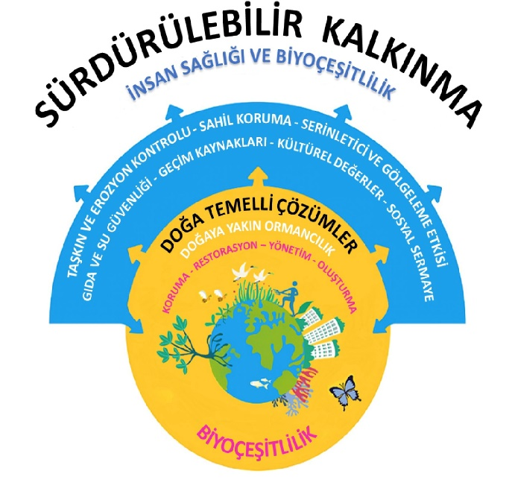
Şekil 1. NbS kavrami (Seddon vd., 2021).

NbS'lerin sürdürülebilir çevresel eylemlerdeki önemi ve etkisi gittikçe artmaktadır (Cohen-Shacham vd., 2019). Bu nedenle, çeşitli uluslararası kuruluşlar ve bilim adamları, daha anlaşılır bir NbS tanımı geliştirmeye odaklanmışlardır.

NbS teriminin kökeni, biyoçeşitliliğin korunmasının iklim değişikliğinin azaltilmasi ve uyum sağlama yan faydalarına ilişkin 2008 tarihli bir Dünya Bankası raporuna dayanmaktadır (MacKinnon vd., 2008; Seddon vd., 2021). Daha sonra, Uluslararası Doğayı Koruma Birliği (IUCN), UNFCCC'ye sunduğu görüş belgesinde (IUCN, 2009) NbS kavramına atıfta bulunarak kavramı tanımlanmış ve diğer kavramlardan farklılaşma da dahil olmak üzere temel ilkeler formüle edilmiştir (IUCN, 2012; Cohen-Shacham vd., 2016). Ardından NbS kavramı ciddi ilgi görmüş ve bilimsel makalelerde, politika belgelerinde ve raporlarda kullanılmaya başlanmıştır (Kabisch vd., 2016; Nesshöver vd., 2017; Albert vd., 2019; Cohen-Shacham vd., 2019; IPBES, 2019; IPCC, 2019; WEF, 2020; Arnés García ve Santivañez, 2021; Hallstein ve Iseman, 2021; UNECE, 2021; WB, 2021a; UNEP, 2022a). Bununla birlikte, NbS'nin kesin bir tanımını ve açıklamasını bulmaya yönelik sayısız çalışma nedeniyle (Sowińska-Świerkosz ve García, 2022), NbS kavramının literatürde birden fazla tanımı mevcuttur (Tablo 1).
Tablo 1.NbS'lerin tanımları

NbS'ler | Referans
“Doğadan esinlenen, desteklenen veya ondan kopyalanan ve toplumların çeşitli çevresel, sosyal ve ekonomik zorlukları sürdürülebilir yollarla ele almasına yardımcı olmayı amaçlayan eylemler.” | Avrupa Komisyonu (2015)
″Toplumsal zorluklara etkili ve uyumlu bir şekilde hitap eden, aynı zamanda insan refahı ve biyolojik çeşitlilik faydaları sağlayan doğal veya değiştirilmiş ekosistemleri koruma, sürdürülebilir bir şekilde yönetme ve eski haline getirme eylemleri (örneğin rğzgar, dalga ve güneş enerjisi kullanma) veya doğadan ilham alan çözümler (biyolojik süreçlere göre modellenen malzemelerin tasarımı).” | IUCN (2016)  Cohen-Shacham vd. (2016)  IUCN (2020b)
“Yenilenemez doğal sermaye girdisinin azalması ve yenilenebilir doğal süreçlere yatırımın artmasıyla ekosistem hizmetlerinin kullanımına geçiş.” | Maes ve Jacobs (2017)
“Sürdürülebilir kalkınmanın sosyal, ekonomik ve çevresel temellerini sağlayan çok işlevli yeşil müdahaleler.” | Van der Jagt vd. (2017)
“Meteorolojik olaylardan etkilenen bölgelerin ve toplumların dayanıklılığını artırmayı ve dolayısıyla bu tür olayların neden olduğu ekonomik, işlevsel, kültürel ve sosyal zarar bozulmasını azaltmayı amaçlayan yumuşak mühendislik yaklaşımları.” | Short vd. (2018)
“Saf doğaya dayalı bir çözüm, (belirli bir soruna yönelik) tamamen unsurlara ve doğadan doğrudan girdilere dayanan, dolayısıyla insanlık tarafından yönetilmeyen veya herhangi bir insan/endüstriyel unsur içermeyen bir çözümdür. ” | Schaubroeck (2018)
"İyi tanımlanmış bir toplumsal zorluğu azaltan (meydan okuma yönelimi), mekansal, mavi ve yeşil altyapı ağlarının ekosistem süreçlerini kullanan (ekosistem süreçleri kullanımı) ve uygulanabilir yönetişim veya uygulama için iş modellerine gömülü (pratik uygulanabilirlik) eylemler." | Albert vd. (2019)
″Çeşitli sosyal, çevresel ve ekonomik zorlukların üstesinden gelmek için ekosistem hizmetlerini sürdürmek veya geliştirmek amacıyla doğayı koruyan, sürdürülebilir bir şekilde yöneten veya eski haline getiren önlemler.” | OECD (2020)
″Doğal ve yarı doğal ekosistemlerin işlevselliğini korumayı ve yenilemeyi amaçlayan “gri altyapılara” (geleneksel olarak çimento ile yapılan) tamamlayıcı veya alternatif çözümler.” | Turconi vd. (2020)
“Doğadan ilham alan ve desteklenen uygun maliyetli çözümler, aynı anda çevresel, sosyal ve ekonomik faydalar sağlar ve dayanıklılık oluşturmaya yardımcı olur. Bu tür çözümler, yerel olarak uyarlanmış, kaynakları verimli kullanan ve sistemik müdahaleler yoluyla şehirlere, peyzajlara ve deniz alanlarına daha fazla, daha çeşitli doğa ve doğal özellikler ve süreçler getirir. Bu nedenle doğaya dayalı çözümler, biyoçeşitliliğe fayda sağlamalı ve bir dizi ekosistem hizmetinin sunulmasını desteklemelidir.” | Avrupa Komisyonu (2021a)
"Doğa ile çalışmayı içeren toplumsal zorluklara çözümler."  ″Geniş olarak doğal ve yarı doğal ekosistemlerin korunması, restorasyonu veya yönetimi olarak kategorize edilen eylemler; sucul sistemlerin, tarım arazileri veya ağaçlık araziler gibi çalışma alanlarının sürdürülebilir yönetimi; ya da şehirlerin içinde, çevresinde ya da daha geniş bir arazide yeni ekosistemlerin yaratılması.” | Seddon vd. (2021)
“Sosyal, ekonomik ve çevresel zorlukları etkin ve uyarlanabilir bir şekilde ele alırken aynı zamanda insan refahını, ekosistem hizmetlerini, dayanıklılığı ve biyolojik çeşitliliği sağlayan doğal veya değiştirilmiş karasal, tatlı su, kıyı ve deniz ekosistemlerini korumak, muhafaza etmek, eski haline getirmek, sürdürülebilir bir şekilde kullanmak ve yönetmek için tatbik edilen eylemler.” | UNEP (2022)

NbS terimi nispeten yeni olmasına ve bir şemsiye kavram olarak kullanılmasına rağmen (Hallstein ve Iseman, 2021),onlarca yıldır farklı isimler altında uygulanmış olabilecek çeşitli müdahaleleri temsil eder. Bu müdahaleler veya terimler, yani doğal altyapı (Benedict ve McMahon 2006), yeşil altyapı (Tzoulas vd. 2007), ekosistem tabanlı uyum (EbA) (CBD, 2009), ekosistem tabanlı azaltim (EbM) (CBD 2010), ekolojik mühendislik (Mitsch, 2012), doğa temelli altyapı, doğal ve doğa temelli özellik (Bridges vd., 2015), kentsel ormancılık, ekosistem hizmetleri (Escobedo vd., 2019), ekolojik (ekosistem) restorasyonu, orman peyzaj restorasyonu (FLR), REDD+, ekosistem tabanlı afet riski azaltma (Eco-DRR), doğal iklim çözümleri (NCS'ler) (Seddon vd., 2021) günümüzde NbS'nin alt kümeleri olarak kabul edilmektedir (Jordan ve Fröhle, 2022).

Bu eylemler sosyal, ekonomik ve çevresel faydalar sağlamak için doğa ile çalışmayı hedefleyen ekosistem yaklaşımlarına dayanmaktadır. NbS'ler ekosistemlerin korunmasına/muhafazasına, restorasyonuna/oluşturulmasına ve yönetimine odaklanır (Eggermont vd., 2015; Seddon vd., 2021). Ekosistem hizmetleri konseptinden etkilenen NbS'ler ayrıca insanları doğayla ilişkilendirir (Hanson vd., 2020). Bu çerçevede NbS, aşağıdaki beş yaklaşımı içeren kapsayıcı bir kavramdır:

- Ekosistem restorasyonu yaklaşımları;
- Altyapı ile ilgili yaklaşımlar;
- Ekosistem tabanlı yönetim yaklaşımları;
- Soruna özgü ekosistemle ilgili yaklaşımlar;
- Ekosistem koruma yaklaşımları (Cohen-Shacham vd., 2016; Nesshöver vd., 2017; Cohen-Shacham vd., 2019; Seddon vd., 2020a; Parker vd., 2020).

Literatürde birkaç NbS tanımı bulunduğundan, Cohen-Shacham vd. (2016), NbS'yi açıklığa kavuşturmak ve uygulanmasını kolaylaştırmak için sekiz ilke geliştirmiştir.

- NbS'ler doğa koruma normlarını benimser;
- NbS'ler tek başına veya toplumsal zorluklara yönelik diğer çözümlerle entegre bir şekilde uygulanabilir;
- NbS'ler, geleneksel, yerel ve bilimsel bilgileri içeren bölgeye özgü doğal ve kültürel bağlamlar tarafından belirlenir;
- NbS'ler, şeffaflığı ve geniş katılımı teşvik ederek adil ve eşit bir şekilde toplumsal faydalar üretir;
- NbS'ler biyolojik ve kültürel çeşitliliği ve ekosistemlerin gelişme yeteneğini korur;
- NbS'ler peyzaj ölçeğinde uygulanır;
- NbS'ler, kalkınma için birkaç acil ekonomik faydanın üretimi ile tüm ekosistem hizmetlerinin üretimi için gelecekteki seçenekler arasındaki değiş tokuşları tanır ve ele alır;
- NbS'ler, belirli bir zorluğun üstesinden gelmek için politikaların, önlemlerin veya eylemlerin genel tasarımının ayrılmaz bir parçasıdır (Cohen-Shacham vd., 2016; Cohen-Shacham vd., 2019).

Son zamanlarda, IUCN (2020a), NbS'lerin politikalara entegre edildiğinden ve projeler aracılığıyla uygulandığından, NbS'lerin uygulanmasının tutarlı ve temellendirilmiş olmasını sağlamak için NbS'ler için küresel bir standart geliştirdi. Standart, sosyal, ekonomik ve çevresel zorlukları çözmede beklenen sonuçlara ulaşmak için NbS'leri tasarlamak ve doğrulamak için sağlam bir çerçeve sağlamayı amaçlamaktadır.

Benzer şekilde, IUCN (2020b), NbS'leri tasarlamak, doğrulamak ve ölçeklendirmek için rehberlik ve küresel bir çerçeve sağlamaktadır. IUCN tarafından NbS müdahalelerinin etkinliğini ölçmek için NbS'lerin ilkelerine uygun olarak küresel seviyede tutarlı 8 Kriter ve 28 Göstergeden oluşan bir Standart geliştirmiştir (Şekil 2). Kriterler ve Göstergeler, önerilen bir çözümün ne ölçüde NbS olarak nitelendirildiğini değerlendirir ve müdahalenin sağlamlığını daha da güçlendirmek için alınması gereken belirli eylemleri belirler; ve NbS'nin geçerliliğini ve sağlamlığını kullanım ömrü boyunca sürdürmek için uyarlanabilir yönetim mekanizmaları oluştururken Kriterlere ve Göstergelere bağlı kalmak için hedeflenen bir NbS tasarımına olanak tanır. IUCN aşağıdaki Kriterleri tanımlamıştır:

Şekil 2. NbS kriterleri (IUCN, 2020a; 2020b).

Özetle, NbS'ler dört temel fikri içeren eylemlere/müdahalelere/yaklaşımlara atıfta bulunur. NbS'ler (i) doğadan ilham ve güç alır, (ii) toplumsal zorlukları ele alır veya sorunları çözer, (iii) biyolojik çeşitlilik kazanımı dahil olmak üzere birden fazla hizmet/fayda sağlar ve (iv) oldukça etkili ve ekonomik açıdan verimlidir (Sowińska-Świerkosz ve García , 2022).

NbS yaklaşımları üç kategoride uygulanabilir: (i) minimum müdahale veya sıfır müdahale, doğa koruma konseptine yakın; (ii) sınırlı müdahaleleri içeren yönetim yaklaşımları; (iii) yenilerini oluşturmak da dahil olmak üzere kapsamlı ve müdahaleci ekosistem yönetimi (Eggermont vd., 2015).

Teo vd. (2021), olağan işlerin ötesinde iklim değişikliğinin azaltılmasını hedefleyen NbS'lerin (örneğin karbon tutma ve depolama ve sera gazı emisyonlarının azaltılması) NCS'ler olarak adlandırıldığının altını çizmektedir (Griscom vd., 2017; Fargione vd., 2018; Griscom vd. 2020; Drever vd., 2021; Kaarakka vd., 2021; Schulte vd., 2022).

NbS'ler, doğa ile uyumlu çevre dostu teknolojilerle mevcut gelişmeyi daha sürdürülebilir bir yola yönlendirmek için fırsatlar sunmaktadır (Arnés García ve Santivañez, 2021).

Doğaya dayalı çözümleri destekleyen küresel çerçeveler

NbS'ler temel olarak koruma, restorasyon ve yönetim amaçları için ormanlık alanları, tarım alanlarını, otlakları ve sulak alanları hedefleyen arazi yönetimine odaklanır (Griscom vd., 2017). Ayrıca NbS'ler, küresel zorlukların çözümüne yönelik anlaşmaları da destekler (Teo vd., 2021). BM kurumları tarafından birçok NbS örneği (örn. FAO, Birleşmiş Milletler Kalkınma Programı (UNDP), Birleşmiş Milletler Çevre Programı (UNEP), Dünya Bankası, Birleşmiş Milletler Avrupa Ekonomik Komisyonu (UNECE)) ve hükümetler, sivil toplum kuruluşları ve özel sektör tarafından desteklenen NbS’ler, ağırlıklı olarak ekosistem restorasyonuna odaklanmaktadır. Bu bölüm, ormancılık temelli NbS'leri uygulayan küresel ve bölgesel girişimler hakkında kısa bilgi sağlamaktadır.

Bonn Challenge-Mücadelesi/Daveti

Almanya Hükümeti ve IUCN tarafından 2011 yılında başlatılan Bonn Challenge-Mücadelesi/Daveti, FLR yaklaşımıyla 2030 yılına kadar 350 milyon hektarlık ormansızlaştırılmış ve bozulmuş araziyi eski haline getirmeye yönelik küresel bir çabadır. Bonn Challenge'ın temel amacı, çok işlevli peyzajlar yoluyla ekolojik bütünlüğü yeniden sağlamak ve insan refahını iyileştirmektir. Bu bağlamda, 350 milyon hektar hedefine ulaşılması, restorasyon faaliyetlerinin 1,7 gigaton CO₂e'ye kadar tutabileceği iklim değişikliği azaltma yan faydaları da dahil olmak üzere, havza koruması, iyileştirilmiş mahsul verimi ve orman ürünlerinden yılda yaklaşık 170 milyar ABD doları net fayda sağlayacaktır. Şimdiye kadar 61 ülke 210,12 milyon hektar taahhütte bulunmuştur (Bonn Challenge, 2023). ECCA30 (Europe, the Caucasus, and Central Asia) Avrupa, Kafkasya, ve Orta Asya hükümetleri ve yatırımcıların 2030 yılına kadar FLR yoluyla 30 milyon hektarlık araziyi restore etmesini hedefleyen, Bonn Challenge şemsiyesi altında başlatılan bir girişimdir. ECCA30’a ilaveten Türkiye, diğer bölgesel girişimlerden birisi olan ve Cezayir, Fransa, İran, İsrail, Lübnan, Fas, Portekiz, İspanya, Tunus gibi ülkelerce desteklenen ve 2030 yılına kadar 8 milyon hektarlık bir alanı restore etmeyi hedefleyen Agadir Taahhüdü'ne de katılımcı bir ülkedir (Seddon vd., 2021). Bu anlamda alt bölge ülkelerinin taahhütleri Tablo 2'de verilmektedir.

Tablo 2.Ülkelere göre taahhütler (2030'a kadar)

Ülke | Taahhüt (ha)
Azerbaycan | 270.000
Kazakistan | 1.500.000
Kırgızistan | 323.000
Tacikistan | 66.000
Türkiye | 2.300.000
Türkmenistan | -
Özbekistan | 500.000
Toplam | 4.959.000

New York Orman Bildirgesi

New York Orman Bildirgesi (NYDF), küresel ormansızlaşmayı durdurmak için harekete geçen gönüllü ve bağlayıcı olmayan bir uluslararası deklarasyondur. İlk olarak Eylül 2014'te BM İklim Zirvesi'nde onaylanmıştır. 2021'de yenilenen NYDF, iklim değişikliğini göz önünde bulundurarak orman eylemi için yenilenmiş bir çerçeve sunmakatadır. NYDF, 2030 yılına kadar doğal orman kaybını durdurmayı, 350 milyon hektarlık bozuk arazi ve ormanlık alanı eski haline getirmeyi, orman topluluklarının yönetimini ve haklarını iyileştirmeyi, ormanlara yönelik mali akışı artırmayı ve iklim ve biyolojik çeşitlilik kaybı ile mücadele etmek için ormansızlaşma ve orman bozulmasından kaynaklanan karbon emisyonlarını azaltmayı hedeflemektedir. FAOSEC ülkelerinden birisi olan Türkiye, NYDF'nin destekçilerindendir.

Afet Riskini Azaltma için Sendai Çerçevesi 2015–2030

Sendai Afet Riskini Azaltma Çerçevesi 2015–2030, afet riskini ve kişilerin, işletmelerin, toplulukların ve ülkelerin can, geçim, sağlık ve ekonomik, fiziksel, sosyal, kültürel ve çevresel varlıklarındaki kayıpları azaltmayı amaçlamaktadır. Amaç, yeni felaketleri önlemek ve afete karşı kırılganlığı ve tehlikeye maruz kalmayı önleyen ve azaltan, müdahale ve iyileştirme için hazırlığı artıran ve dayanıklılığı güçlendiren önlemleri uygulayarak afet risklerini azaltmaktır (BM, 2015).

Arazi Tahribatını Dengeleme Hedef Belirleme Programı

Arazi Tahribatının/Bozulmasının Dengelenmesi (LDN-ATD), "ekosistem fonksiyonlarını ve hizmetlerini desteklemek ve gıda güvenliğini artırmak için gerekli olan arazi kaynaklarının miktarının ve kalitesinin belirli zamansal ve mekansal ölçekler ve ekosistemler içinde sabit kaldığı veya arttığı bir durumdur." ATD, verimli arazilerin beklenen kaybını bozulmuş alanların geri kazanılmasıyla dengeleyen bir konsepti temsil eder. ATD Hedef Belirleme Programı, SDG Hedefi 15.3'e ulaşmak için 2015 yılında kurulmuştur. Program, 2030'a kadar ATD'ye ulaşmak için ulusal temel çizgilerin, hedeflerin ve ilgili önlemlerin tanımını içermektedir (UNCCD, 2019).

Birleşmiş Milletler Orman Stratejik Planı 2030

Birleşmiş Milletler Orman Forumu (UNFF) tarafından 2017'de “Birleşmiş Milletler Orman Stratejik Planı 2030” kabul edilmiştir. Stratejik Planın merkezinde, 2030 yılına kadar ulaşılması gereken altı Küresel Orman Hedefi ve 26 alt hedef bulunmaktadır. Ana çıktı, küresel orman alanını 2030 yılına kadar yüzde 3 veya 120 milyon hektar artırmaktır (BM, 2017a). UNFF, NbS'leri ve NbS'lerin bir alt kümesi olan ekosistem temelli yaklaşımları desteklemektedir.

UNCCD 2018-2030 Stratejik Çerçevesi

UNCCD 2018-2030 Stratejik Çerçevesi etkilenen ekosistemlerin ve popülasyonların durumunu iyileştirmeyi, çölleşme/arazi bozulmasıyla mücadele etmeyi, sürdürülebilir arazi yönetimini teşvik etmeyi ve ATD'ye katkıda bulunmayı hedeflemektedir. Savunmasız popülasyonların ve ekosistemlerin dayanıklılığını artırmak için kuraklığın etkilerini hafifletmek, bunlara uyum sağlamak ve yönetmek; UNCCD'nin etkili bir şekilde uygulanması yoluyla küresel çevresel faydalar üretmek; ve çeşitli düzeylerde ortaklıklar kurarak UNCCD'nin uygulanmasını desteklemek için önemli ve ek mali ve mali olmayan kaynakları seferber etmek UNCCD 2018-2030 Stratejik Çerçevesinin öncelikleri arasında bulunmaktadır.

Birleşmiş Milletler Ekosistem Restorasyonu On Yılı

BM Genel Kurulu, 2021-2030'u, ekosistem bozulmasını durdurmak, önlemek ve tersine çevirmek ve dünya çapında bozulmuş karasal, tatlı su ve deniz ekosistemlerini insanlara ve doğaya fayda sağlayacak şekilde eski haline getirmek için Birleşmiş Milletler Ekosistem Restorasyonu On Yılı olarak ilan etmiştir (BM, 2021). Amacı, 2030 yılına kadar 1 milyar hektarın üzerinde bozulmuş araziyi eski haline getirmektir. BM Ekosistem Restorasyonu On Yılı'nın hedeflerine, sürdürülebilir bir geleceğe ulaşmak için alanda restorasyon ve inisiyatifler için siyasi ivme kazandırılarak ulaşılacaktır (BM, 2021). BM On Yılı'nın (FAO ve UNEP, 2022a) hedeflerine ulaşmak için hedefleri tanımlamak ve gelecekteki restorasyon faaliyetlerinin birlikte uygulanmasına rehberlik etmek için bir eylem planı geliştirilmiştir.

2020 Sonrası Küresel Biyoçeşitlilik Çerçevesi

2020 Sonrası Küresel Biyoçeşitlilik Çerçevesi, CBD'nin ve ilgili Protokollerin ve diğer biyolojik çeşitlilikle ilgili girişimlerin hedeflerini desteklemek için 2021 yılında hazırlanmıştır. 2020 Sonrası Küresel Biyoçeşitlilik Çerçevesi, ormancılığın insanların ihtiyaçlarını karşılamak için sürdürülebilir bir şekilde yönetilmesini sağlamayı hedeflemektedir. Bu hedefin biyoçeşitliliğin korunması ve sürdürülebilir kullanımı, ormancılık üretim sisteminin üretkenliğinin ve dayanıklılığının artırılması ve fayda paylaşımı ile sağlanması öngörülmektedir.

Glasgow Liderlerinin Ormanlar ve Arazi Kullanımına İlişkin Bildirgesi

Ormanlar ve ormancılıkla ilgili düzenlemeler 2021 yılında dünya genelinde büyük bir ilgi görmüştür. Bu bağlamda, ormanların sürdürülebilir yönetimi ve korunması, 145 ülkenin orman kaybını ve arazi bozulmasını 2030 yılına kadar durdurmak ve tersine çevirmek için birlikte çalışmayı taahhüt ettiği 2021 BM İklim Değişikliği Konferansı'nda ele alınmıştır. Glasgow Liderlerinin Ormanlar ve Arazi Kullanımına İlişkin Deklarasyonu (UK, 2021) aracılığıyla sürdürülebilir kalkınma sağlamak ve kapsayıcı bir kırsal dönüşümü teşvik etmek hedeflenmektedir.

Küresel ve bölgesel girişimler, platformlar, projeler ve örnekler

Doğa Temelli Çözümler Politika Platformu

Doğa Temelli Çözümler Politika Platformu Paris İklim Anlaşması kapsamında ülkelerin NDC'lerin uyum bileşenlerini analiz ederek küresel iklim değişikliği uyum planlaması hakkında açık erişimli bilgiler sağlanmasını destklemektedir. NbS'lerin küresel arenada iklim değişikliği politikalarına olan etkilerine olan önemini vurgulamakta ve taahhütlerin temelinde bulunan kanıtlarla ilişkilendirilmesine katkı vermektedir.

Doğa Tabanlı Çözümler Kanıt Platformu

Doğa Tabanlı Çözümler Kanıt Platformu hakemli literatürün sistematik bir incelemesinin yapılması yoluyla NbS'leri iklim değişikliği uyum sonuçlarına bağlayan etkileşimli bir haritadır. Platform aşağıdaki faaliyetleri yapmayı hedeflemektedir.

- Farklı doğa temelli müdahalelerin iklim değişikliğinin etkilerini ele almada ne kadar etkili olduğuna dair kanıtları araştırmak,
- Farklı doğa temelli müdahalelerin sosyal, ekonomik ve ekolojik etkilerini karşılaştırmak,
- Bölge, ülke, ekosistem tipi, müdahale tipi veya sonuç tipine göre filtreleme,
- Haritalar ve grafikler oluşturmak ve verileri indirmek,
- Bilimden ulusal iklim politikasına doğrudan bağlantı.

Ekosistemlerin korunması/muhafazası, restorasyonu ve sürdürülebilir yönetimi için platformdaki dünya çapındaki NbS örneklerinden bazıları şunlardır: Yaşlı ormanların korunması, nehir kıyısındaki habitatın korunması, ormanların korunması, orman restorasyonu, bozulmuş arazilerin doğal olarak yeniden bitkilendirilmesi, FLR, meraların ağaçlar yardımıyla restorasyonu, bozuk subasar ormanlarının restorasyonu, kıyı ekosistemlerinin restorasyonu, doğal orman yönetimi, iyileştirilmiş orman yönetimi, uyarlanabilir orman yönetimi, korunan alanların oluşturulması, çok işlevli orman yönetimi, ağaçlandırma, doğal gençleştirme, iyileştirilmiş yangın yönetimidir.

Doğa Temelli Çözümler Girişimi

Doğa Temelli Çözümler Girişimi, Oxford Üniversitesi Biyoloji Bölümü'nde bulunan disiplinlerarası bir araştırma, eğitim ve politika danışmanlığı programıdır. Misyonu, ekosistemlerin sağlığını desteklerken ve yerli halkların ve yerel toplulukların haklarına saygı gösterirken, NbS'lerin çoklu küresel zorlukları ele alma potansiyeline ilişkin anlayışı geliştirmektir.

Doğa Temelli Çözümler Küresel Programı

İklim Direnci için Doğa Temelli Çözümler Küresel Programı, Dünya Bankası Grubu'nun bölgeler ve sektörler genelinde doğal sistemleri bütünleştiren ve güçlendiren çözümlere yapılan yatırımları artırmaya yönelik sektörler arası bir uygulamasıdır. Program Dünya Bankasının; (i) kentsel, afet risk yönetimi, dirençlilik ve arazi, (ii) su, (iii) çevre, doğal kaynaklar ve mavi ekonomi gibi birçok küresel uygulamasını içermektedir.

Uyum için Doğa Temelli Çözümler

Dünya Kaynakları Enstitüsü (WRI), iklim değişikliğine uyum için doğanın değerini anlama, mevcut doğa temelli girişimlerin etkisini güçlendirme, uygun ölçümleri belirleme ve NbS'lere yatırımı hızlandırma konusunda hükümetleri ve çok taraflı kurumları desteklemek için çalışmakta olup ülkeler ve şehirler tarafından iklim değişikliğine uyum için NbS'lerin alımını hızlandırmayı amaçlamaktadır. WRI, NbS'leri destekleyen mevcut platformların ve girişimlerin uyumu nasıl ele aldığını ve uyum sonuçlarına nasıl katkıda bulunduğunu değerlendirmektedir. WRI ayrıca, uyarlama için NbS'nin ölçeklendirilmesini desteklemek üzere bu platformlar için yeni fırsatlar belirler.

Doğa Temelli Çözümler

Doğa Temelli Çözümler Platformu IUCN’in NbS'lerin konulara göre daha iyi anlaşılması için sağladığı bir platformdur. IUCN, dünya ekosistemlerini daha iyi korumaya, yönetmeye ve eski haline getirmeye odaklanan, iklimin etkilerinin azaltılması ve uyarlanması için pratik NbS'ler geliştirmek için katkı vermektedir. IUCN, küresel EbA Fonu, Mavi Doğal Sermaye Finansman Fonu, Ulusal İklim Finansmanı girişimi ve Nature+ Accelerator Fonu dahil olmak üzere toplu olarak 200 milyon ABD Doları tutarında mevcut finansmanı temsil eden birden fazla hibe mekanizması aracılığıyla iklim değişikliği için NbS finansmanının hızlandırılmasını desteklemektedir.

Doğa Bazlı Çözüm Yatırımı

Capital for Climate, High-Level Champions ve Race to Zero ile işbirliği içinde Doğaya Dayalı Çözümler Yatırım Platformu'nu geliştirmiştir. Platform, fon sağlayıcıların/yatırımcıların yatırım fırsatlarını ve sonuçlarını tek bir yerde görmelerini sağlamak için tasarlanmıştır. Bu sayede strateji hakkında bilgilendirmek, bilime dayalı net sıfır yollarıyla uyumlu yatırımları yönlendirmek, ve yatırımı gerçekleştirmek mümkün ve verimli hale gelecektir.

Doğa Temelli Çözümler Enstitüsü

2020'de Johan Östberg ve Cecil Konijnendijk, mevcut en iyi bilgi ve uygulamayla şehirlerin yeşillendirilmesini desteklemeye yönelik sağlam bir hedefin sonucu olarak Doğa Bazlı Çözümler Enstitüsü'nü (NBSI) kurmuşlardır. NBSI, kentsel ormancılık ve NbS'lerde araştırma, geliştirme, eğitim ve politika danışmanlığı için uluslararası kabul görmüş bir enstitü olmaya çalışmaktadır. NBSI, şehir ormanlarını geliştirmek ve daha yeşil ve sağlıklı şehirler yaratmak için 3-30-300 kuralını geliştirmiş olup, bu, herkesin evinden üç ağaç görebilmesi, en az yüzde 30 ağaç örtüsü (veya bitki örtüsü) olan bir mahallede yaşayabilmesi ve birden fazla rekreasyonel aktiviteye izin veren en yakın yeşil alana en fazla 300 metre uzaklıkta olması gerektiği anlamına gelmektedir.

Şehirlerdeki Ağaçlar Mücadelesi

Şehirler, küresel karbondioksit (CO₂) emisyonlarının yaklaşık yüzde 75'inden sorumludur. Ancak, şehirler iklim değişikliğinin olumsuz etkilerine karşı savunmasızdırlar. İnsanlığın yüzde 70'inin 2050 yılına kadar kentsel alanlarda yaşayacağı tahmin edildiğinden (BM, 2018), düşük maliyetli bir NbS olarak, kent ormanları ve ağaçlar yerleşim yerlerinin güvenlik açıklarının azaltmasına, salgınlar, aşırı hava olayları ve doğal afetlere daha dayanıklı hale gelmesine ve daha yüksek sıcaklıklar da dahil olmak üzere iklim değişikliğinin etkilerine karşı dayanıklılığı artırmasına yardımcı olabilir. Yerleşim yerlerindeki ve çevresindeki kent ormanları ve ağaçları da SDG'lere ulaşılmasında önemli bir rol oynayabilir. Yeşil iş yaratma ve ekosistem hizmetlerinin sağlanması ve biyoçeşitliliğin korunmasının yanı sıra iyileştirilmiş halk sağlığı ve refahı, düşük sıcaklıklar, artan enerji verimliliği gibi ortak faydalar sağlayabilir.

Bu bağlamda, Birleşmiş Milletler Avrupa Ekonomik Komisyonu (UNECE) 2019 yılında "Şehirlerdeki Ağaçlar Mücadelesi-Girişimini"ni başlatmıştır. Bu girişim, dünya çapındaki belediye başkanlarını ve yerel yönetimleri ağaç dikme taahhüdü vermeye ve şehirlerin daha yeşil, daha fazla dayanıklı ve daha sürdürülebilir olmasını sağlamak için hedefler belirlemeye davet etmektedir.

Bu girişim kapsamında dünya genelinde 70'in üzerinde şehir taahhütte bulunmuştur. Aşkabat, Balykchy, Batken, Cholpon-Ata, Celal-Abad, Kadamjay, Karakol, Kara-Kul, Kara-Suu, Kızıl-Kiya, Naryn, Osh, Razzakov, Sulukta ve Talas dahil olmak üzere FAOSEC bölgesinden bir çok belediye bu girişime katılmıştır.

Örneğin, Türkmenistan'ın başkenti Aşkabat, UNEP ve UNDP'nin Türkmenistan Çevre Bakanlığı ile işbirliği içinde yürüttüğü "Türkmenistan'da Sürdürülebilir Şehirler: Aşkabat ve Awaza'da Entegre Yeşil Kentsel Gelişim" projesinde hızlı kentleşmeyi ele almayı hedeflemektedir. Proje, Aşkabat'ta sürdürülebilir kentsel gelişimi ve şehir çapında sürdürülebilirlik planlarının geliştirilmesini kolaylaştıracaktır. Aşkabat, ülke çapında 10 milyon ağaç dikmeyi hedefleyen "Ulusal Orman Programı" ile uyumlu "Trees in Cities Challenge" kapsamında 1,6 milyon yeni ağaç dikme taahhüdünde bulunmuştur.

UNECE ayrıca, daha sağlıklı, daha sürdürülebilir ve iklime dayanıklı şehirler geliştirmek için bütünleştirici ve stratejik bir NbS olarak sürdürülebilir kentsel ve kent çevresi ormancılığının rolünü vurgulayan İlerleyen Sürdürülebilir Kentsel ve Kent Çevresi Ormancılığı (UNECE, 2021) isimli yayını hazırlamıştır. Bu çalışma kentsel alanlarda orman örtüsünün artırılmasını şiddetle tavsiye etmekte olup sürdürülebilir uzun vadeli yönetim hedeflerinin, kent ormanlarının ve ağaçlarının faydalarını optimize etmek için ağaçlandırmayı ve ağaç dikmeyi desteklemesi gerektiğini vurgulamaktadır.

Doğa Temelli Çözümler 2022 Projesi

NbS 2022 Projesinin amacı, Avrupa şehirlerinden ve dünya çapındaki diğer şehirlerden 1100 kentsel NbS'nin küresel bir veritabanı olan “Kentsel Doğa Atlası”'nda kentsel NbS'lerin Asya bileşenini geliştirmektir. Proje, seçilen Asya ülkelerinde 100'e kadar NbS'nin belirlenmesini ve analiz edilmesini içermekte olup bu kapsamda Kazakistan, Kırgızistan ve Türkiye'den örnekler aşağıda listelenmiştir. Seçilen NbS'ler mavi altyapı, su yönetimi için yeşil alanlar ve yeşillikler, parklar ve kent ormanlarını içeren gri altyapıdır.

- Nur-Sultan şehrinin yeşil kuşağı – Nur Sultan/Kazakistan
- Eko Park projesi – Bişkek/Kırgızistan
- Ekosistem tabanlı uyum planlaması Oş/Kırgızistan
- Nehir rehabilitasyonu ve yeşil koridor oluşturulması – Eskişehir/Türkiye

Avrupa ve Orta Asya Bölgesinde Çevre ve İklim Değişikliği Konulu Konu Odaklı Koalisyon

Martonakova (2021), COVID-19'u iyileştirmek için daha kapsayıcı, çevresel olarak sürdürülebilir ve dayanıklı yollar önermiştir. Çalışma, ülkelere çevre ve iklim değişikliği konularını COVID-19 kurtarma stratejilerine entegre etmelerine ve "daha iyi inşa etme" yaklaşımını - yeşil bir toparlanmayı - desteklemelerine yardımcı olmak için rehberlik ve araçlar sağlamıştır. Bu bağlamda, Önlem 8, insan sağlığı ve refahı için ormanların rolünü kabul etmekte ve sağlık ve beslenme yönlerini orman yönetimi planlamasına entegre etmeyi önermektedir (Örnek olay: Orta Asya'da ilham verici meyve ağacı yetiştiriciliği ve kullanımı).

Kritik Ekosistem Ortaklığı Fonu

İklim değişikliği, FAOSEC bölgesindeki insanları, doğal ekosistemleri ve biyolojik çeşitliliği olumsuz etkilemektedir. Bu etkiler, 3-4 Nisan 2019 tarihlerinde Özbekistan'ın Taşkent kentinde düzenlenen Orta Asya'da İklim Değişikliği Konferansı'nda ele alınmıştır.

Bu bağlamda, Kritik Ekosistem Ortaklığı Fonu (CEPF), direnci artırmak ve ekosistemlerin ve insanların iklim değişikliğine karşı savunmasızlığını azaltmak için doğal alanları ve biyolojik çeşitliliği korumak için Orta Asya Dağları Biyoçeşitlilik Sıcak Noktasına yatırım yapmayı planlamıştır. CEPF, biyoçeşitliliğin ve ekosistem hizmetlerinin korunmasını ve restorasyonunu daha geniş iklim değişikliği uyum stratejilerine entegre eden EbA'yı iklim değişikliğine uygulayarak bu hedeflere ulaşmayı amaçlamaktadır. EbA yaklaşımı, iklim değişkenliğine uyum sağlamak için sosyal, ekonomik ve çevresel zorlukları ele almak ve insanlara, doğal ekosistemlere ve biyolojik çeşitliliğe fayda sağlamak için koruma, ekosistemlerin restorasyonu ve iyileştirilmiş yönetim gibi ana NbS'leri kullanmaktadır.

Yatırım süresi 2019'dan 2024'e kadar olup, bütçesi 8 milyon USD'dir. Bu bağlamda, CEPF koruma stratejisinde Orta Asya Dağları'nda 25 biyolojik koridor ve 167 önemli biyolojik çeşitlilik alanı belirlemiştir. CEPF yatırımı için beş biyolojik koridor ve 28 kilit biyolojik çeşitlilik alanı öncelik olarak belirlenmiştir. Bunu yaparak CEPF, iklim değişikliğinin olumsuz etkilerinden kaçınmak için artan ve iyileştirilmiş doğal ekosistem yönetimi için Orta Asya Dağları Biyoçeşitlilik Sıcak Noktasındaki yedi ülkeyi finansal olarak destekleyecektir.

Diğer girişimler

Ağaçlandırma ve yeniden ormanlaştırma programları NbS uygulamasında öncü olduğundan (Fargione vd., 2018; Chausson vd., 2020), dünya çapındaki ormanlar ve şehirler için ağaçlandırma programlarının dikkate değer örnekleri de mevcuttur. Aşağıda listelenen bu girişimler, finansal ortaklar aracılığıyla projeler ve finansman fırsatları kapsamında NbS uygulamasının mükemmel örneklerini sunmaktadır.

- Active Giving
- Afrika Orman Peyzajı Restorasyon Girişimi (AFR100)
- Ağaç Dikme Günü Vakfı
- Asya Orman İşbirliği Örgütü (AFoCO)
- Botanik Bahçeleri Koruma Uluslararası
- Brettacorp Inc.
- Cassinia Çevresel
- Climate ADAPT
- İklim Etki Ortakları
- COMMONLAND
- Conservation International
- Earth Day-Dünya Günü
- Ecologi-ekoloji
- Ecosia
- EcoRestorasyon İttifakı
- ENFORLAR
- Avrupa için Orman Bilgi Sistemi
- Global EverGreening İttifakı
- Küresel Orman Üretimi
- Grain for Green Programı (Xu vd., 2022)
- Yeşil Miras Programı
- Yeşil Dünya
- Yeşillendiren Ürünler
- Girişim 20x20
- Uluslararası Model Orman Ağı
- Uluslararası Ağaç Vakfı
- JUSTDIGGIT
- New York'ta Milyon Ağaç (McPhearson vd., 2011)
- Los Angeles'ta Milyon Ağaç (McPherson vd., 2008)
- Ulusal Yeşillendirme Programı
- Norveç'in Uluslararası İklim ve Orman Girişimi
- Bir Milyar Ağaç Programı
- ONETREEPLANTED
- Oppla
- Panorama
- Amaçlı Bitki
- Yağmur Ormanı İttifakı
- Say Trees
- Ekolojik Restorasyon Derneği
- Sürdürülebilir Hasat Uluslararası
- Terra Match
- Orman ve Peyzaj Restorasyonu Konusunda Küresel Ortaklık
- Orman Bildirgesi Platformu
- Unutulmuş Çözüm
- Büyük Yeşil Duvar (Goffner vd., 2019)
- The Nature Conservancy
- ThinkNature
- Tree Aid
- GELECEK İÇİN AĞAÇLAR
- Trilyon Ağaç
- Trilyon Ağaç Kampanyası
- Trilyon Ağaç Platformu
- Tropenbos Uluslararası
- WeForest
- Yaban Hayatı Çalışmaları
- Dünya Tarımsal Ormancılık (ICRAF)
- 1t.org
- GEZEGEN İÇİN %1
- Avrupa Birliği'nde 3 milyar ağaç (Avrupa Komisyonu, 2021b)
- Pekin'de 50 milyon ağaç (Yao vd., 2019)

Ormancılık temelli NbS yaklaşımlarının uygulanmasıyla ilgili daha fazla örnek şu yayınlarda mevcuttur: Cohen-Shacham vd. (2016), Chausson ve diğerleri (2020), Kehayova vd. (2020) ve Liu vd. (2021).

Örneğin, Chausson vd. (2020), Türkiye ve Özbekistan da dahil olmak üzere, NbS'lerin iklim değişikliğinin olumsuz etkileriyle mücadeledeki etkinliğini inceleyen çalışmaların küresel dağılımını gözden geçirmiştir. Çoğu çalışma, oluşturulan ekosistemlere, restorasyona ve yönetime odaklanmakta olup, bazı çalışmalar koruma veya bir kombinasyonu içerir. Çalışmalarda en çok temsil edilen ekosistemler ormanlar ve dağ ekosistemleridir. Çalışma, NbS uygulamalarının olumlu, olumsuz, karışık veya hiç etkisi olmadığı alanları ortaya koymuştur.

Kehayova vd. (2020), NDC taahhütlerini yerine getirmek veya desteklemek için Kazakistan, Kırgızistan ve Tacikistan için orman tabanlı NbS'ler teklif etmiştir. NbS'ler arasında hızlı büyüyen türler (örneğin kavak) ile ağaçlandırma, Kazakistan'da SOY, Kırgızistan'da hızlı büyüyen türler, tarımsal ormancılık ve ortak orman yönetimi ile ağaçlandırma, Tacikistan'da ortak orman yönetimi (örneğin ağaçlandırma ve rehabilitasyon) gibi öneriler getirilmiştir. Çalışma ayrıca NbS'lerin uygulanmasının iklim değişikliği azaltım faydalarını da hesaplamıştır. Hızlı büyüyen türlerle ağaçlandırma 11,9 ton CO₂/yıl/ha, SOY sayesinde 6,6 ton CO₂/yıl/ha ve ortak orman yönetimi ile 7,0 ton CO₂/yıl/ha tutulabileceği değerlendirilmiştir.

Liu vd. (2021), farklı NbS türlerini gözden geçirmiş ve Avrupa'da uygulanan NbS'lerin faydalarını araştırmıştır. Çalışma, NbS'leri kategorize etmiş, NbS'lerle ilgili etkileri, yan faydaları ve etkileşimleri belirlemek ve değerlendirmek için temel yöntemleri, kriterleri ve göstergeleri vurgulamıştır. Çalışma, birkaç NbS projesinin toplumsal zorlukları ele almak için hibrit yaklaşımlar kullandığını göstermiştir. Çalışma, NbS'lerin iklim değişikliği azaltım ve uyum konusunda fayda sağladığına dair kanıtlar sunmaktadır.

Mevcut NbS uygulamaları: FAO-SEC bölgesinden örnekler

Ulusal Olarak Belirlenmiş Katkılar

Paris İklim Anlaşması kapsamında, Anlaşmanın uzun vadeli hedeflerine ulaşmak amacıyla 2020 sonrası dönem için uygulama aracı olarak Ulusal Olarak Belirlenmiş Katkıları (NDC'leri) dünya kamuoyunun gündemine getirmiştir. Bu bağlamda NDC'ler, uyum iletişimleri de dahil olmak üzere iklim değişikliğiyle mücadeleye yönelik çabalarını ve katkılarını belirlemek ve güçlendirmek için ülkelere yönelik bir yol haritası rolü oynamaktadır.

Kanıtlar güçlendikçe, NbS'ler, özellikle gelişmekte olan ülkelerde, iklim değişikliği politikasında giderek daha fazla öne çıkmaktadır (Seddon vd., 2020b). FAOSEC Bölgesindeki 7 ülkeden dördü (Kırgızistan, Tacikistan, Türkiye, Özbekistan) NDC'lerin azaltım ve uyum bileşenlerine NbS'leri dahil etmiş olup, iki ülke (Azerbaycan ve Türkmenistan) bunları azaltım planlarının bir parçası olarak deklare etmiştir. Son olarak Kazakistan, NDC'sinin uyum bileşenine NbS'leri dahil etmiştir. Diğer bir ifade ile tüm alt bölge ülkeleri, başta ormanlar olmak üzere ekosistemlerle çalışmayı taahhüt etmiştir ve taahhütler, orman ekosistemlerini korumaktan çok yönetme ve iyileştirmeye odaklanmaktadır. Bununla birlikte, NDC'ler sayısallaştırılmış hedeflere sahip değildir.

Bu bağlamda, FAO-SEC ülkelerinin NDC'lerindeki NbS uygulaması, koruma (Kırgızistan, Tacikistan, Türkmenistan ve Özbekistan), ormanların restorasyonu ve genişletilmesi (tüm ülkeler) ve ormanların sürdürülebilir yönetimine (Tacikistan ve Türkiye) odaklanmaktadır.

Daha detay verecek olarak, Azerbaycan yeni orman alanları ile su ve arazi koruyucu orman şeritleri (rüzgar perdeleri) oluşturmayı, kentsel ve yol kenarlarında yeşillendirme faaliyetlerini gerçekleştirmeyi amaçlamaktadır. Kazakistan iklim değişikliğinin ormancılık üzerindeki olumsuz etkisiyle mücadele etmek için Arazi Kullanımı, Arazi Kullanımı Değişikliği ve Ormancılık (AKAKDO) sektörünü ele almaktadır. Ancak belirli hedeflerin listelenmemiş olması bir eksiklik olarak ortaya çıkmaktadır. Kırgızistan ormanları korumayı ve artırmayı ve çok yıllık ağaçlandırmaları genişletmeyi, ayrıca uyum sağlama kapasitesini artırmayı, iklim direncini güçlendirmeyi ve iklim değişikliğinin olumsuz etkilerine karşı savunmasızlığı azaltmayı hedeflemektedir.

Tacikistan iklim değişikliğinin ormancılık üzerindeki olumsuz etkisiyle mücadele etmek için aşağıdaki önlemleri uygulamaktadır: (i) erozyon stabilizasyonu/önleme ve arazi bozulmasını azaltmak için ağaçlandırma/yeniden ormanlaştırma, doğal gençleştirme ve aktif gençleştirme uygulamak, (ii) NbS'leri, FLR'yi ve diğer ilgili diğer önlemleri teşvik ederek orman koşullarını iyileştirmeye yönelik yaklaşımlar, (iii) orman korumayı, SOY’u ve ekosistem hizmetlerinin sağlanmasını teşvik etmek ve (iv) entegre arazi yönetimi gibi kesişen eylemleri teşvik etmek.

Türkiye SOY, CSF, ağaçlandırma, restorasyon, rehabilitasyon ve gençleştirme yoluyla ormanların yutak kapasitesini artırmayı ve doğa ve/veya teknolojiye dayalı çözümleri teşvik etmeyi, tarım arazilerini korumayı, korunan alanların sayısını artırmayı, otlakları iyileştirmeyi, çölleşmeyi önlemeyi, kontrol etmeyi ve azaltmayı hedeflemektedir.

Türkmenistan iklim değişikliği ile mücadele için ormanların kalitesinin korunmasını ve iyileştirilmesini, ağaçlandırma faaliyetlerinin yürütülmesini ve yeni ağaçlık alanların oluşturulmasını amaçlamaktadır. Son olarak Özbekistan dağların eteklerini ağaçlandırmayı, yarı çöl ve çöllerde yerli bitki türlerini korumayı ve korunan alanlarda ekolojik dengeyi korumayı, iyileştirmeyi ve sürdürmeyi amaçlamaktadır.

NDC'lere ormancılık temelli NbS'lerin dahil edilmesi, iklim değişikliği ve buna karşılık gelen uluslararası destek ihtiyacı ile ilgili küresel hedeflere ulaşmak için fırsatlar sunmaktadır.

Saha Uygulamaları

Tüm alt bölge ülkeleri, iklim değişikliğinin ormanlar üzerindeki olumsuz etkilerinin farkındadır ve orman ekosistemlerini korumaya, muhafaza etmeye, eski haline getirmeye, sürdürülebilir bir şekilde yönetmeye ve kullanmaya kararlıdır. Önemli koruma yaklaşımları arasında, korunan alanlardaki mevcut ormanların ve biyolojik çeşitliliğin korunması ve iyileştirilmiş yangın yönetimi; restorasyon yaklaşımları, ağaçlandırma ve yeniden ormanlaştırma ve bozuk ormanların restorasyonu/ıslahı yoluyla orman alanlarının arttırılmasını; SOY, doğal gençleştirmeyi ve destekli doğal gençleştirmeyi içerir. Ek olarak, orman dönüşümünden kaçınılması, orman yönetiminin iyileştirilmesi ve yakacak odun kullanımından kaçınılması ve ve orman dışındaki ağaçlardan daha fazla istifade edilmesi alt bölgede yaygın olarak görülen uygulamalardandır (Schulte vd., 2022).

FAO-SEC bölgesinde iklim değişikliğinin ormancılık üzerindeki olumsuz etkisiyle mücadele etmek için NbS'lerin uygulanmasına yönelik önemli çabalar sarf edilegelmiştir. Orman alanlarının genişletilmesi ve bozuk ormanların eski haline getirilmesi/rehabilite edilmesi ve karbon tutulması, depolanması ve toprağın korunması (örn. erozyon kontrolü, taşkın kontrolü ve çığ kontrolü) için yerli ağaç türleri kullanılarak ağaçlandırma faaliyetleri başlatılmıştır. Alan bazlı koruma metodolojileri, gelişmiş yangın yönetimi ve zararlı ve hastalık kontrol faaliyetleri, mevcut ormanların ve biyolojik çeşitliliğin korunmasında kritik öneme sahiptir. Doğal ve destekli doğal gençleştirme, iklim değişikliğinin ormanlar üzerindeki olumsuz etkileriyle mücadelede ve ekosistem hizmetlerinin sağlanmasında kritik öneme sahiptir.

Örneğin, Azerbaycan 2000 yılından bu yana orman arazilerinde ortalama 9.727 hektar ağaçlandırma, rehabilitasyon ve restorasyon faaliyetleri gerçekleştirmiştir. 2000 yılından bu yana toplam 214.200 hektar bozuk ormanlık alan ağaçlandırılmış, yeniden ağaçlandırılmış, rehabilite edilmiş ve restore edilmiştir (GoA, 2022). Liu vd. tarafından (2021), Avrupa genelinde NbS uygulamasını incelenmiş olup Azerbaycan'daki NbS'ler ekolojik mühendislik olarak kategorize edilmiştir. Azerbaycan, 2030 yılına kadar ormanları rehabilite ederek ve 593.000 hektar alanda yeni orman alanları kurarak orman örtüsünü yüzde 20'ye çıkarmayı hedeflemektedir. Azerbaycan'ın 2003 yılında 84.500 hektarı kapsayan üç milli parkının sayısı 2021 yılı itibariyle 10’a çıkmş ve toplamda 421.400 hektarı kapsar hale gelmiştir. Bununla birlikte Azerbaycan'ın 1990'da 186.500 hektarı kapsayan 12 devlet doğal rezervinin sayısı 2021 yılında 10 adede düşmüş ve toplamda 120.700 hektar alanı kapsar hale gelmiştir.

Kazakistan kuraklığa dayanıklı ve ekonomik değeri olan çam, meşe, ceviz ve ıhlamur türlerinden 2 milyar fidan dikerek 2025 yılına kadar ormanlık alanları yüzde 5 artırmayı hedeflemektedir. Buna ek olarak, Kazakistan son on yılda hızlı büyüyen ağaç türleri ile 8 adet özel ağaçlandırma sahası kurmuştur. Aral Gölü havzasının tuzluluktan kurtarılması ve toprak verimliliğinin artırılması amacıyla 250.000 hektar alanda saksaul türü ile ağaçlandırma faaliyetleri yürütülmekte olup, Aral Gölü'ndeki ağaçlandırma alanı 1.000.000 hektara çıkarılacaktır. Kazakistan, ağaçlandırma yoluyla Aral Gölü yataklarını rehabilite etmek için Kore Orman Servisi ile yakın işbirliği yapmaktadır (Kim vd., 2021). Bu bağlamda, 2018'den 2019'a kadar Kyzylorda bölgesindeki doğu Aral Gölü yatağında 10.800 hektar alana 3.759.400 saksaul ağacı (Haloxylon aphyllum) dikilmiştir (Kore Orman Hizmetleri, 2020). Ayrıca Kazakistan, yukarıda belirtilen hedeflere ulaşmak için yüksek kaliteli fidan üretimi için 155 yeni orman fidanlığı kurmuş ve mevcut fidanlıkları modernize etmiştir. Yine, 2025 yılında yangın, zararlı ve hastalık risklerinin yüzde 20 oranında azaltılması hedeflenmektedir.

Kırgızistan korunan doğal alanları yüzde 10'a çıkarmak için yıllık 1.000 hektarlık bir ağaçlandırma programı planlamıştır. Kırgızistan, 2008 ve 2021 yılları arasında 28.860 hektar alanda ağaçlandırma (dikim ve tohum ekimi) faaliyetleri gerçekleştirmiştir (GoK, 2023). Korunan alanlar biyoçeşitliliğin korunması, çevrenin korunması ve iklim değişikliği azaltım ve uyum için mükemmel fırsatlar sağlamakta olup Kırgızistan’daki Devlet rezervleri ve tabiat parklarının toplam sayısı 2021 yılında 1.305.400 hektar (Devlet rezervi: 578.600 ha ve tabiat parkı: 726.800 ha) kaplayarak üzere 23'e ulaşmıştır (GoK, 2023). Ayrıca Kırgızistan'da 64 adet doğa koruma alanı/zakaznik (karmaşık, botanik, zoolojik ve orman), doğal anıtlar, botanik bahçeleri ve zoolojik parklar bulunmaktadır. Ayrıca, Sarı-Çelek Devlet Tabiat Parkı (1979) ve Isık-Göl Biyosfer Rezervi (2001), Kırgız Cumhuriyeti'ndeki Biyosfer Bölgeleri Yasasına (1999) dayalı olarak UNESCO Dünya Biyosfer Rezervleri Ağı'na dahil edilmiştir (Burzhubaev vd., 2019). Toplamda, korunan alanlar ülkede 1.463.242 hektarı (%7,38) kaplamaktadır (GoK, 2019).

Tacikistan katılımcı ormancılık sektörü gelişimi yoluyla sera gazı azaltım potansiyelini artırmak için yılda ortalama 2.000 hektar ağaçlandırma faaliyeti yürütmektedir. Orman alanlarının yerel halka kiralanması, bu alanların korunmasına, yerel geçim kaynaklarının iyileştirilmesine ve gıda güvenliğinin sağlanmasına katkı sağlamaktadır. Tacikistan ayrıca ceviz ve badem plantasyonları için yeni bir konsept geliştirmiştir. Ayrıca Tacikistan, iklim değişikliğini entegre etmek için stratejik/entegre yönetişim başlatmış ve hızlı büyüyen türler için bir veri tabanı oluşturmuştur. Tacikistan ayrıca Bonn Mücadelesi kapsamında korunan alanlar kurmuş ve 66.000 hektarlık alanda genelde saksual ve Antep fıstığı türlerinden oluşan ağaçlandırma faaliyetleri yürütmüştür.

Türkiye, diğer faaliyetleriinin yanında güncel olarak “Ulusal Ağaçlandırma ve Erozyon Kontrolü Seferberliği Eylem Planı” ve “Geleceğe Nefes” ağaçlandırma kampanyaları ile ormanlar konusunda farkındalığın artırılması ve iklim değişikliğinin azaltılmasına katkıda bulunmak amacıyla yeni programlar başlatmıştır.

Türkiye, 1988 yılından bu yana 1.454.472 hektar doğal gençleştirme, 12.896.051 hektar bakım ve 1.406.404 hektar baltalıkların koru ormanına dönüştürülmesi faaliyetleri olmak üzere toplamda 15.750.000 hektar üzerinde çalışma yürütmüştür.
1946 yılından günümüze kadar 2.577.508 hektar ağaçlandırma, 1.646.619 hektar toprak muhafaza, 3.394.374 hektar bozuk orman rehabilitasyonu, 294.256 hektar mera ıslahı, 157.986 hektar özel ağaçlandırma, 923.805 hektar suni gençleştirme ve 622.878 hektar enerji ormanı tesisi yapmıştır.

1946 yılından günümüze kadar, toprak muhazafa faaliyetleri kapsamında 1.604.996 hektar alanda erozyonla mücadele, 1.015 hektar alanda çığ kontrolu, 40.608 hektar alanda ise sel kontrolu faaliyetleri yürütülmüştür.

Türkiye, 1973 yılında 20,2 milyon ha olan orman alanına sahip iken 2022 yılı itibariyle orman alanını 23,25 milyon hektara çıkarmıştır. Toplamda 6,6 milyon hektar orman alanı sürdürülebilir orman yönetimini güçlendirmek için sertifikalandırılmıştır.

Türkiye ayrıca orman direncini korumak ve artırmak için 2013'ten 2022'ye kadar 1.779.232 hektarda orman zararlısı ve hastalığı kontrol önlemlerini uygulamıştır. Türkiye'de 3.666.573 hektarı kaplayan çeşitli korunan alan kategorileri mevcuttur. Korunan alanlar arasında milli parklar, tabiat parkları, anıt ağaçlar, muhafaza alanları, yaban hayatı geliştirme alanları, sulak alanlar, Ramsar alanları, gen koruma ormanları, tohum meşcereleri, tohum bahçeleri ve kent ormanları yer almaktadır. Ayrıca 19 adet özel çevre koruma alanı 3.834.213 hektar alanı kaplamaktadır. Türkiye'de 3.279 doğal sit alanı 2.136.638 ha alanı kaplamaktadır. Öte yandan, orman yangınları ormanların sürdürülebilirliğini ciddi şekilde etkilemektedir. Örneğin, ortalama olarak, Türkiye yılda 2.193'ten fazla orman yangını ile karşı karşıyadır; Türkiye'de 1988'den günümüze toplamda 498.104 hektar orman yangınlardan zarar görmüş, orman yangınları 1937'den bu yana 1.864.275 hektarı alanı etkilemiştir. Yıllık orman yangınlarının sayısı 1960'lardan bu yana artış eğilimi göstermektedir. Anayasaya göre bu ormanlar yeniden ağaçlandırılmaktadır (OGM, 2023).

Türkmenistan kuraklığa dayanıklı bitki türleri ile ağaçlandırma çalışmaları yürütmekte olup, iklim koşullarını iyileştirmek ve biyolojik çeşitliliği korumak amacıyla Karakum Çölü'nde "Altın Yüzyıl Gölü"nü kurmuştur.

Özbekistan'ın eskiden flora ve fauna türlerinde bol miktarda bulunan Aral Gölü bölgesindeki çevre felaketi, biyolojik çeşitliliği keskin bir şekilde azaltmıştır. Bu anlamda Özbekistan, Aral Gölü bölgesini çevre koruma alanı ilan etmiş olup yeşil örtü bölgesi oluşturmak için 2030 yılına kadar 500.000 hektar alanda ağaçlandırma faaliyetleri gerçekleştirmeyi planlamaktadır. Aral Gölü Havzası İklim Uyum ve Azaltım Programı ve diğer programlar aracılığıyla saxaul (Haloxylon aphyllum) ve Tamarix ramissossima ile iklim değişikliği azaltım eylemlerini desteklemek için 1.500.000 hektar alanda ağaçlandırma faaliyetleri yürütülmüştür. Aral Gölü havzasındaki ormanların ve ormanlık alanların temel ekolojik görevi, yeşillendirme alanı, karbon tutma ve depolama, kum ve tozu sabitleme ve su akışını düzenlemeyi içerir.

Özbekistan'da en değerli kabuklu kuru yemiş türü Antep fıstığıdır. Şu anda, Antep fıstığı bahçeleri 30.000 hektardan fazla alanı kaplamaktadır. Kabuklu kuruyemişler (Antep fıstığı, badem, ceviz) ekili ve dikili alanlar son zamanlarda önemli ölçüde artmıştır. Özellikle, ülkenin az sulanan ve sulanmayan bölgelerinde fıstık bahçeleri genişletilmiştir. Özbekistan'da 7,8 milyon ha arazi, fıstık bahçelerine uygun, sulanmayan alanlar olarak kategorize edilmiştir. Antep fıstığı bahçeleri kuraklığa ve kurak koşullara çok dayanıklıdır ve fıstık bahçeleri, ülkenin kurak eteklerinin yeniden ağaçlandırılması için olası ve muhtemelen tek çözüm gibi görünmektedir.

Özbekistan'da yasal olarak korunan alanlar 1,5 milyon hektardan daha azını veya ülke topraklarının yüzde 3,31'ini kapsamaktadır (BM, 2020). Özbekistan'da yedi devlet rezervi, bir doğal yaşam koruma alanı ve üç milli doğal park bulunmaktadır (GoU, 2018).

Roe vd. (2021), iklim değişikliği azaltımda ağaçlandırmanın, yeniden ormanlaştırmanın, orman korumanın ve iyileştirilmiş orman yönetiminin (IFM) kritik öneme sahip olduğu ülkelerin arazi-temelli azaltma potansiyellerini ve fizibilitesini araştırmışlar ve örneğin, Türkiye'nin medyan fizibilite puanı maliyet etkinlik açısından yüzde 25-50 arasındayken (Şekil 3), Tacikistan ve Türkmenistan'da yüzde 25'in altında, Azerbaycan, Kazakistan, Kırgızistan ve Özbekistan'da yüzde 25-50 arasında bulmuşlardır. Ancak, alt bölgedeki orman temelli azaltım potansiyeli sınırlıdır (Şekil 4).

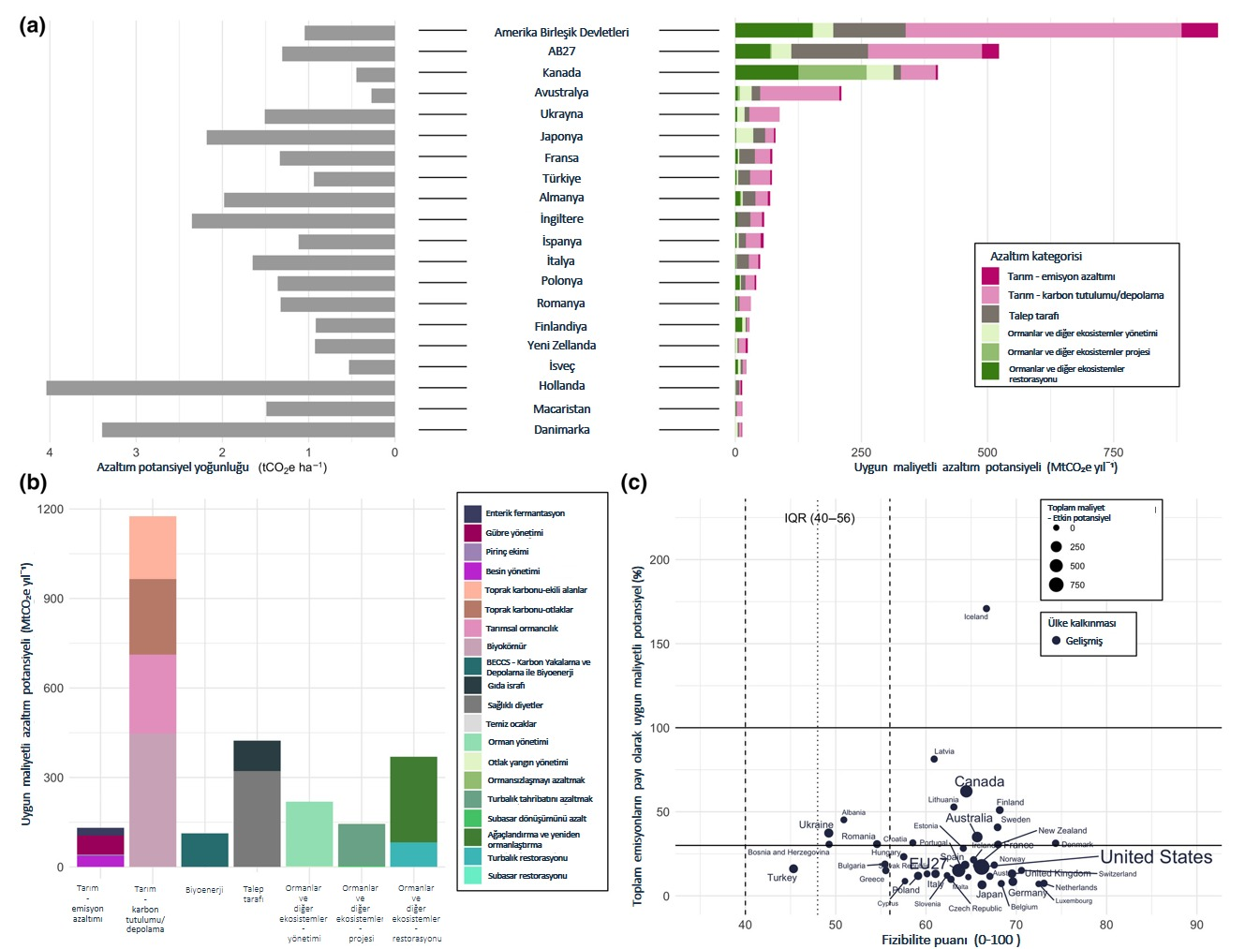

Şekil 3. Gelişmiş ülkelerde karasal azaltım potansiyelleri ve fizibilite. (a) Azaltım kategorisine (renkli çubuklar) ve maliyet etkin potansiyellerin azaltım yoğunluğuna (gri çubuklar) göre toplam maliyet etkin azaltım potansiyeli. (b) Azaltım kategorisi ve önlemine göre toplam maliyet-etkin azaltım potansiyeli. (c) Toplam ülke sera gazı emisyonlarının payı (yüzde) olarak uygun maliyetli azaltım potansiyeline göre fizibilite puanı (Roe vd., 2021).

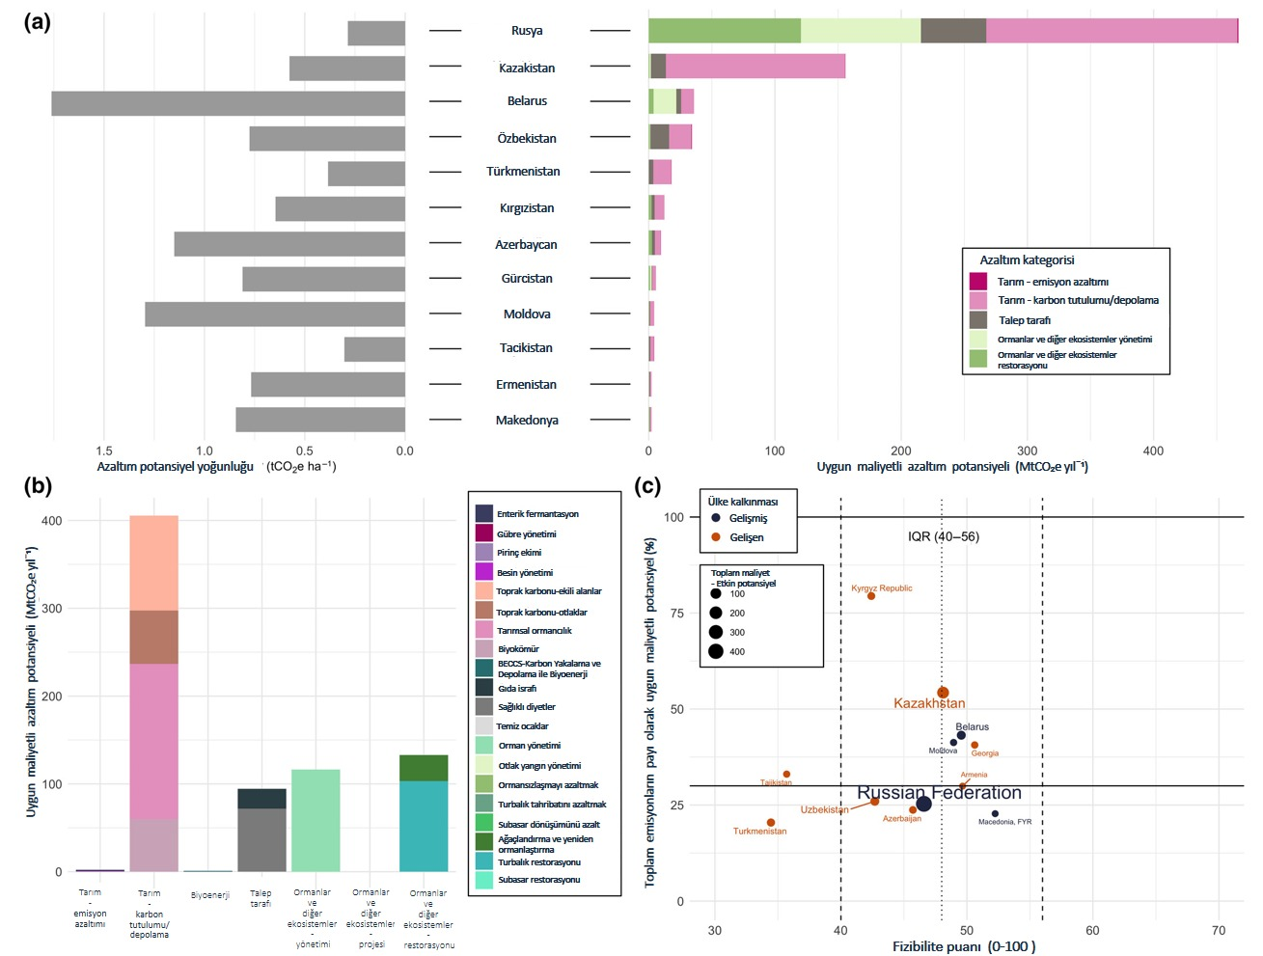
Şekil 4. Doğu Avrupa ve Batı-Orta Asya'da arazi odaklı azaltım potansiyelleri ve fizibilite. (a) Azaltım kategorisine (renkli çubuklar) ve maliyet etkin potansiyellerin azaltım yoğunluğuna (gri çubuklar) göre toplam maliyet etkin azaltım potansiyeli. (b) Azaltım kategorisi ve önlemine göre toplam maliyet-etkin azaltım potansiyeli. (c) Toplam ülke sera gazı emisyonlarının payı (yüzde) olarak uygun maliyetli azaltım potansiyeline göre fizibilite puanı (Roe vd., 2021).

FAO-SEC bölgesi ormanları için uygun doğa temelli çözüm yaklaşımları

Rehber, orman yöneticilerini ve uygulayıcılarını, FAO-SEC ülkelerinde iklim değişikliğinin ormancılık üzerindeki olumsuz etkileriyle mücadele etmek için NbS uygulamasını artırma çabalarında desteklemeyi amaçlamaktadır. Rehberin NbS'lerin genel hatlarının belirlenmesi ve uygulamalarda göz önünde bulundurulmasında bir şemsiye kavram (Hallstein ve Iseman, 2021), bir dizi ekosistemle ilgili toplumsal zorlukları ele alan bir yaklaşım olarak değerlendirilmesinde faydalı olacağı öngörülmektedir (IUCN, 2020a; 2020b). Bu yaklaşımlar, aşağıda sunulduğu gibi beş ana kategoriye ayrılabilir.

Ekosistem restorasyon yaklaşımları

Ekolojik (ekosistem) restorasyon

Ekolojik (ekosistem) restorasyon, bozulmuş, zarar görmüş veya yok edilmiş bir ekosistemin, ekosistemin doğasında olduğu düşünülen değerleri yansıtmak ve insanlar için önemli olan mal ve hizmetleri sağlamak için geri kazanılmasına yardımcı olma sürecidir (Martin, 2017). BM kuruluşlarının, hükümetlerin ve sivil toplum kuruluşlarının NbS uygulaması, öncelikle ağaç dikmek gibi ekosistem restorasyonuna odaklanır (Seddon vd., 2021). Ekolojik restorasyon, ormanlardaki terkedilmiş maden alanlarında, nehir havzalarında, havzalarda (havzalar/mikro havzalar), çölleşmiş arazilerde ve bozulmuş ormanlarda uygulanabilir (Şekil 5).

Ayrıca, alt bölgede orman alanlarının, ağaç örtüsünün ve yeşil alanların genişletilmesi ağaçlandırma ve yeniden bitkilendirme faaliyetleri (dikim, tohumlama, destekli doğal gençleştirme, doğal süksesyon ve istilacı türlerin yok edilmesi) ile mümkündür. Bu hedefe kentsel, kentsel çevre ve kırsal alanlarını (kentsel ormanlar, yeşil kuşaklar, rüzgar perdeleri, kentsel parklar, diğer arazi kullanım türleri üzerindeki ağaçlar, kentsel bahçeler, nehir kenarındaki bitkilendirme, kırsal plantasyonlar ve fosil yakıtı azaltmak için yakacak odun üretimi amaçlı enerji ormanları dahil) otlaklar ve tarım alanlarını (terk edilmiş tarlalar, tarımsal ormancılık ve ekolojik koridorlar gibi) ele alarak ulaşmak mümkündür.

Ekolojik restorasyon çabaları biyolojik çeşitlilik için ortak faydalar sağlar (Wang vd., 2021), havzaların yüksek kesimlerinde (örneğin alıkoyma göletleri ve cepleri) taşkın suyunun kesilmesi ve yavaşlatılması (WB, 2021b; Çeler ve Serengil, 2023) karbon tutulmasını ve depolanmasını artırır (Fargione vd., 2018; Lewis vd., 2019). Ekolojik (ekosistem) restorasyon çevre sorunlarını çözmek için gereklidir (Holl ve Brancalion, 2020); bununla birlikte, yeşil/doğal altyapı, iyileştirilmiş orman yönetimi ve ekosisteme dayalı azaltım gibi diğer NbS yaklaşımları da başarı için dikkate alınmalıdır.

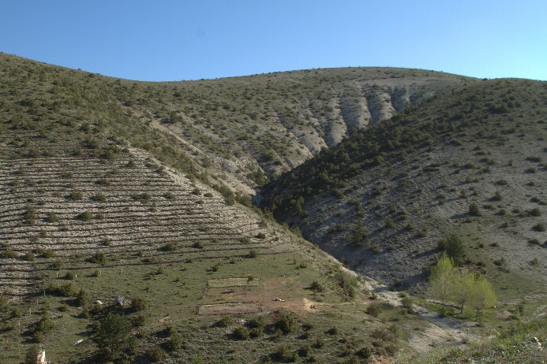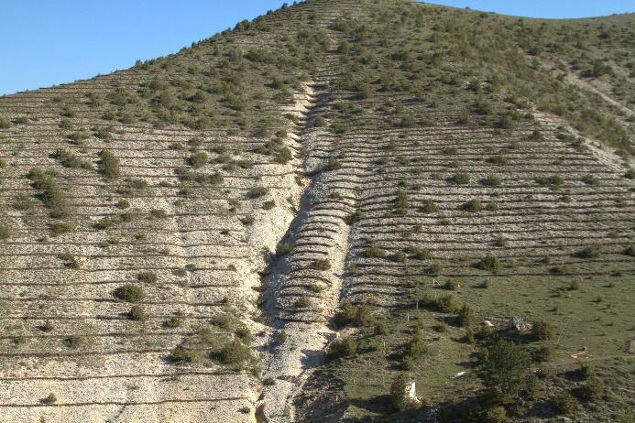
Şekil 5. Kastamonu'da ekolojik restorasyon, Türkiye (Fotoğraf: Aykut İnce).

Rehabilitasyon ve restorasyon, orman yangını riskini azaltarak iklime daha dayanıklı ağaçlandırmalar oluşturmayı amaçlamalıdır. Ormansızlaşma, yangınlar, zararlılar ve hastalıklardan sonra, geçici olarak orman örtüsünü kaybeden araziler rehabilite edilmeli ve doğal olarak restore edilmelidir. Rehabilitasyon ve bozuk alanların restorasyonu, erozyonu azaltır ve şev stabilitesini ve doğal afetlere karşı direnci arttırır ve düzenli bir su akışının sağlanmasına katkıda bulunur (FAO, 2013). Daha ihtiyatlı bir yaklaşım, dağınık orman meşcerelerini ve nehir kıyısı koridorlarını büyük ölçüde dönüştürülmüş peyzajlarda yerel ağaç türleri ile eski haline getirerek uzun mesafeli yayılımı kolaylaştıracaktır. Bu teknik, tohumların büyümek için uygun habitat koşullarına ulaşması için ihtiyaç duyduğu dağılma mesafesini azaltacaktır. Nehir kıyısındaki ormanların ve akarsu koridorlarının restorasyonu ve yönetimi, yaban hayatı için habitat kalitesini artıracağı, biyolojik çeşitliliği zenginleştireceği, kanal erozyonunu azaltacağı, sucul biyotayı iyileştireceği, tortuları, besinleri ve kirleticileri filtreleyerek su kalitesini iyileştireceği ve karbonu artıracağı için çok sayıda olağanüstü işlev oynayacaktır (Çeler ve Serengil, 2023). Bu ormanlar türlerin göçünde koridor görevi görür ve suyun toprağa sızmasını, yeraltı suyunun yeniden kazanılmasını ve kirleticilerin filtrelenmesini destekleyici rol oynar.

Orman peyzajı restorasyonu (FLR)

Forest Landscape Restoration kısaltması olan FLRormansızlaştırılmış veya bozulmuş peyzajların ekolojik işlevselliğini ve bütünlüğünü geri kazanma ve insan refahını iyileştirme sürecidir (Mansourian vd., 2005; Maginnis ve Jackson, 2012). FLR konsepti ekosistem işlevlerini eski haline getirmeye odaklanmaktadır (Maginnis vd., 2014). Konsept, tarım arazileri, korunan alanlar ve tampon alanlar dahil olmak üzere ormanlardan daha geniş bir alanı ihata etmekte olup aşağıdaki ilkeleri içermektedir. (McBreen ve Jewell, 2023):

  - Peyzaja odaklanma – FLR, arazinin sadece bir parçasında değil, tamamında (peyzajda) gerçekleşir.
  - Paydaşları dahil etme ve katılımcı yönetişimi destekleme
  - Birden çok fayda için birden çok işlevi geri yükleme – FLR müdahaleleri, bir peyzaj genelinde ekolojik, sosyal ve ekonomik işlevleri eski haline getirmeyi amaçlar.
  - Peyzajlardaki doğal ekosistemleri koruma ve geliştirme – FLR, doğal ormanların veya diğer ekosistemlerin dönüştürülmesine veya yok edilmesine yol açmaz.
  - Çeşitli yaklaşımlar kullanarak restorasyonu yerel bağlama göre uyarlama – FLR en son bilimden, en iyi uygulamalardan ve geleneksel ve yerli bilgiden yararlanır.
  - Uzun vadeli dayanıklılık için uyarlamalı bir şekilde yönetme
  - Peyzajların yeniden bitkilendirilmesi ve doğal geçnleştirme – FLR, peyzajların yeniden bitkilendirilmesini ve ormanların doğal olarak yenilenmesini (gençleştirilmesini) destekler.

Ekolojik restorasyon ve FLR, modern orman fidanlıklarında üretilen kuraklığa, sıcağa, tuzluluğa ve/veya zararlılara dayanıklı, hızlı büyüyen ve gelir getiren yerli ağaç türlerini seçmeli ve kullanmalıdır (Şekil 6). Seçilen yerel ağaç türleri, meyve ve kabuklu yemiş ağacı türlerini, endüstriyel plantasyonlar için hızlı büyüyen türleri ve bal, reçine, mantar ve ıhlamur gibi odun dışı orman ürünleri üretimini destekleyen diğer türleri içerebilir.

Peyzaj ve orman meşceresi seviyelerinde farklı yaşam stratejileriyle yerel ağaç türlerini çeşitlendirmek (örneğin polinasyona destek veren faunayı çeken meyve ve yemiş ağaçlarının veya havadaki nitrojeni sabitleyen ağaçların (akasya gib) tercih edilmesi), ormanın iklim stres faktörlerine ve olumsuz etkilerine verdiği tepkilerin çeşitlendirilmesine yardımcı olur (Regato vd., 2010).

Restorasyonun ağaçların ve diğer biyoçeşitlilik unsurlarının sürdürülebilirliğini sağlayabilmesi için kereste üretimi, orman sınırlarının belirlenmesi, ağaçlandırma ve yeniden ormanlaştırma gibi ormancılık önlemlerinin uygulanması, orman sağlığı, gençleştirme durumu, bakım faaliyetlerinin uygulanması ve bütçe gibi faaliyetler izlenmeli ve raporlanmalıdır. Ormanların ve ekosistem hizmetlerinin durumunun iyileştirilmiş izlenmesi, iklim değişikliğinin etkilerini azaltmak ve iklim değişikliği altında orman yönetimi hakkında kararlar almak için bir veri tabanı sağlar. Sağlam orman izleme ve raporlama sistemleri, uluslararası toplumu ormanların gerçek durumu hakkında bilgilendirmek için hayati öneme sahiptir (FAO, 2010b).

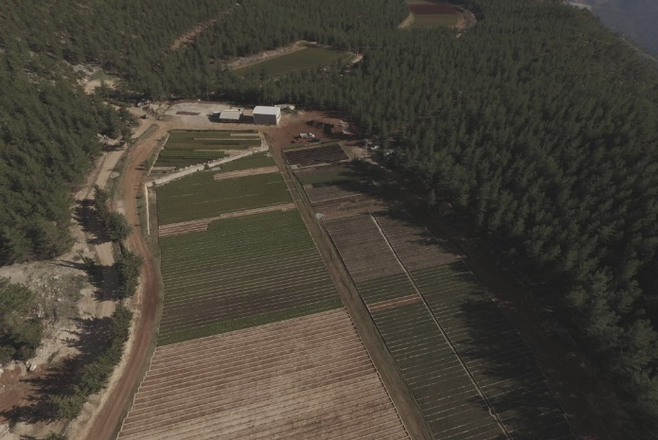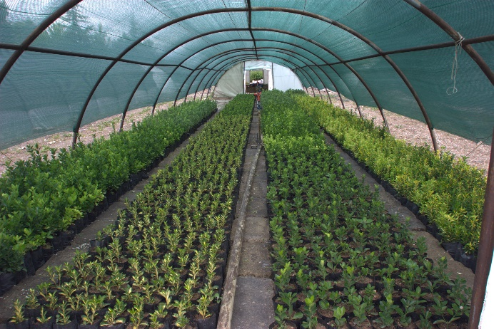
Şekil 6. Ermenek, Karaman, Türkiye'de sedir fidanı üretimi yapan bir orman fidanlığı örneği (Fotoğraf: Aykut İnce).

Ekolojik mühendislik

Ekolojik mühendislik, insanlar ve doğa için değeri olan sürdürülebilir ekosistemler yaratmayı ve eski haline getirmeyi kapsar. (Mitsch ve Jørgensen, 2004). Ekolojik mühendislik, yoğun insan müdahaleleri nedeniyle bozulan ekosistemleri eski haline getirmeyi ve hem insani hem de ekolojik değerlere sahip yeni sürdürülebilir ekosistemleri düşük maliyetli bir şekilde kurmayı amaçlar. (Levis III, 2005; Mitsch, 2012). Şekil 7, ekolojik mühendisliğin örnek uygulamalarından birini göstermektedir.

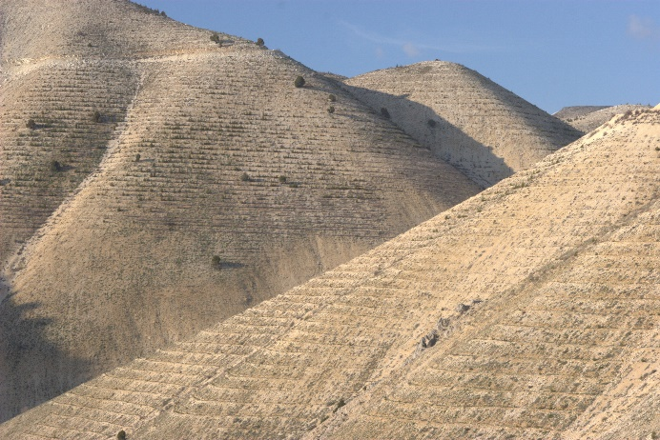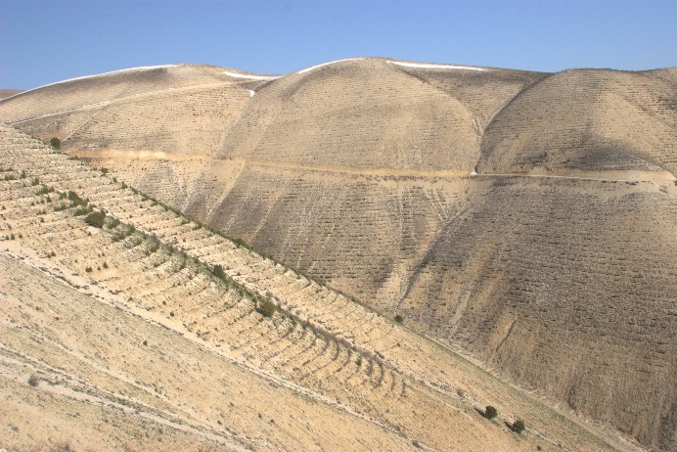
Şekil 7. Kahramanmaraş'ta ekolojik mühendislik, Türkiye (Fotoğraf: Aykut İnce).

Ekolojik mühendislik, bozulmuş ekosistemleri eski haline getirmek için üç ana strateji kullanır. Stratejiler şunlardır:

- Şev rehabilitasyon tesisleri
  - Toprak işleme
    - Teraslar
      - Eğimli (akıtıcı) teraslar
      - Eğimsiz teraslar (gradoni tipi, tekne tipi teras)
      - Çalı demetli teras
  - Çizgi ot ekimi
  - Doğal örme çit tesisi
  - Taş kordon
- Oyuntu Rehabilitasyon Tesisleri
  - Çevirme hendeği (saptırma kanalları)
  - Boşaltma kanalları (su yolları)
  - Sınai tesisler (enine yapılar)
    - Kuru duvar eşikleri
    - Çuvallı toprak sedde
    - Biyolojik yapılar
      - Örme canlı çalı eşikleri
      - Çalı demetli canlı eşikleri
- Dere yatağı (akarsu) rehabilitasyon tesisleri
  - Britler
  - Taban kuşakları
  - Islah Sekileri (Islah barajı - taşıntı barajı)
  - Geçirgen ve süzücü yapılar (CEM, 2013a; 2013b).

Altyapıyla ilgili yaklaşımlar

Yeşil altyapı

Nauman vd. (2011) yeşil altyapıyı “birlikte ekosistem sağlığını ve dayanıklılığını artıran, biyolojik çeşitliliğin korunmasına katkıda bulunan, ekosistem hizmetlerinin sürdürülmesi ve geliştirilmesi yoluyla insan popülasyonlarına fayda sağlayan, kırsal ve kentsel, karasal, tatlı su, kıyı ve deniz alanlarındaki doğal ve yarı doğal alanlar, özellikler ve yeşil alanlar ağı” olarak tanımlamaktadır. Öte yandan, Avrupa Komisyonu yeşil altyapıyı “geniş bir ekosistem hizmetleri yelpazesi sunmak için tasarlanmış ve yönetilen, biyoçeşitliliği artırırken gereken diğer çevresel özelliklere de sahip olan, stratejik olarak planlanmış doğal ve yarı doğal alanlardan oluşan bir ağ” olarak tanımlamaktadır (Avrupa Komisyonu, 2013).

Yeşil ve doğal altyapı genellikle birbirlerinden farklı şekilde kullanılmaktadır (UNEP, 2014). Her iki NbS eyleminin de eşleştirilmiş ilkeleri ve hedefleri olmasına rağmen, planlama, içerik ve işin ölçeğinde farklılıklar mevcuttur. Örneğin, doğal altyapı, ekosistem hizmetleri sağlamak için ekosistemlerin yapısını, işlevini ve bileşimini eski haline getirmeyi amaçlar. Öte yandan, yeşil altyapı, gelişmiş ekosistem hizmeti sağlanması için bu ekosistem yönlerini iyileştirmeyi amaçlamaktadır.

Kent ağaçları, halka açık yeşil alanlar, yeşil koridorlar, bahçeler ve parklar daha yaşanabilir, sağlıklı ve dirençli şehirler yaratmak için gerekli NbS'lerdir (UNECE, 2021). Yeşil altyapının pratik bir şekilde uygulanması, Avrupa'da iklim değişikliğinin azaltılması ve uyumu, sürdürülebilir kentleşmenin geliştirilmesi, ekosistemlerin ve bunların işlevlerinin eski haline getirilmesi ve diğer çoklu faydaların sağlanması için yaygın bir NbS yaklaşımıdır (Capotorti vd., 2015; Bona vd., 2023).

Ağaçlı daha fazla yeşil alan (örn. halka açık yeşil alanlar, bahçeler ve parklar), yağışlar için daha fazla sızma kapasitesi ve daha az kentsel ısı adası etkisi anlamına gelir (UNECE, 2021; WB, 2021b). Benzer şekilde, yerleşim yerlerindeki kara yolları, demiryolları ve yeşil koridorlar boyunca uzanan doğrusal ağaçlar, ısı dalgalarını azaltır ve biyoçeşitlilik için yaşam alanlarını birbirine bağlar (WB, 2021b). Ayrıca, botanik bahçeleri ve arboretumlar da iklim değişikliğinin hafifletilmesini ve adaptasyonunu destekleyebilir.

Genel olarak yerleşim yerlerindeki kent ağaçları, halka açık yeşil alanlar, yeşil koridorlar, botanik bahçeler, arboretumlar, bahçeler ve parklar (Şekil 8-9) vatandaşları sel ve heyelanlardan koruyarak hava kirliliğini önler, rekreasyonu ve halk sağlığını destekler, sağlıklı bir çevre sağlayarak karbon tutma ve depolama yoluyla iklim değişikliğinin azaltılmasına katkıda bulunur ve şehir gürültüsünü azaltır (UNECE , 2021).

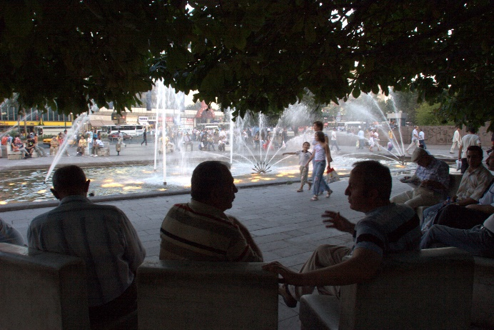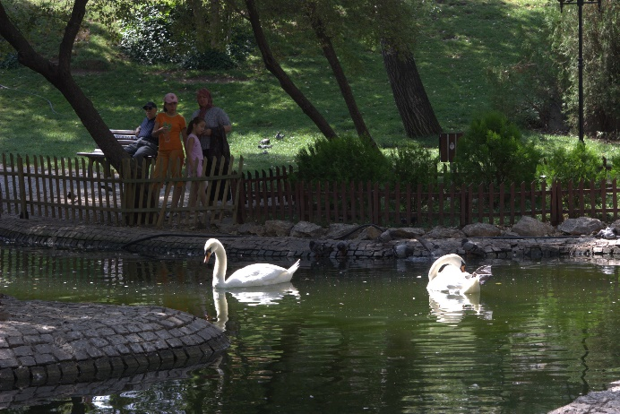
Şekil 8. Ankara'da ağaçlı şehir parkları, Türkiye (Fotoğraf: Aykut İnce).

Ek olarak, BM Habitat III'ün “Yeni Kentsel Gündemi” NbS'leri kentsel ve bölgesel kalkınma ve planlama süreçlerine entegre etmeyi amaçlamaktadır (BM, 2017b). 11 Nolu Sürdürülebilir Kalkınma Amacı ise "özellikle kadınlar, çocuklar, yaşlılar ve engelliler için güvenli, kapsayıcı ve erişilebilir, yeşil ve kamusal alanlara evrensel erişim sağlamayı amaçlamaktadır.″ Bu nedenle, kentsel ağaçlar, halka açık yeşil alanlar, yeşil koridorlar, botanik bahçeler, arboretumlar, bahçeler ve parklar 2030 Sürdürülebilir Kalkınma Hedeflerine ulaşmada kritik öneme sahiptir.

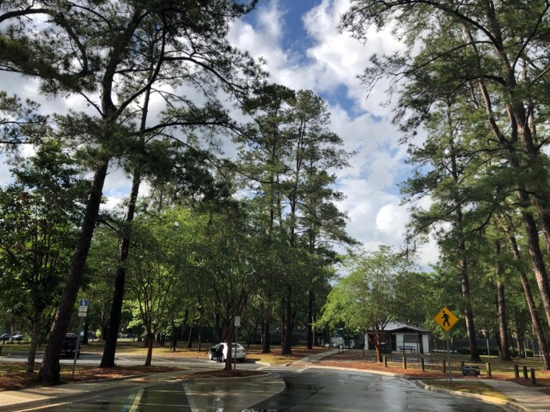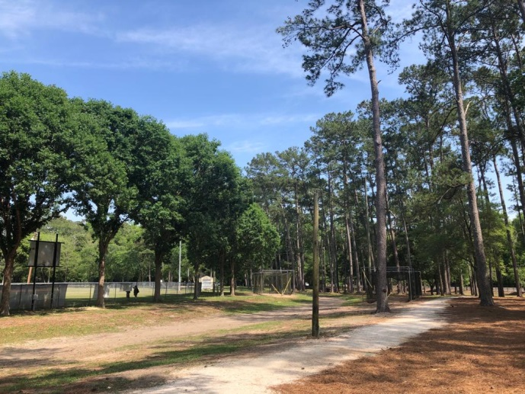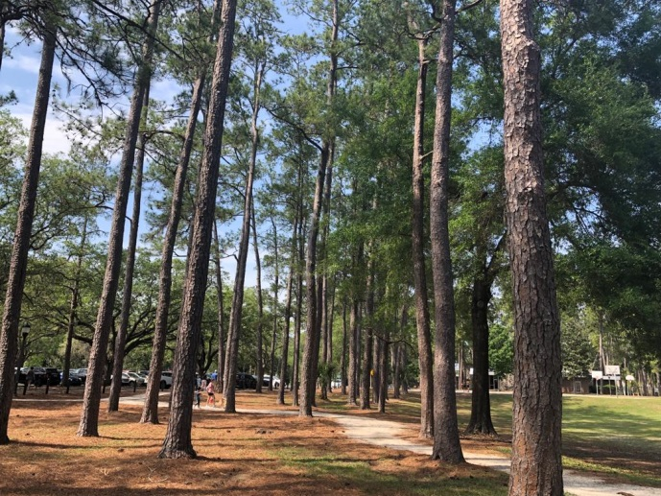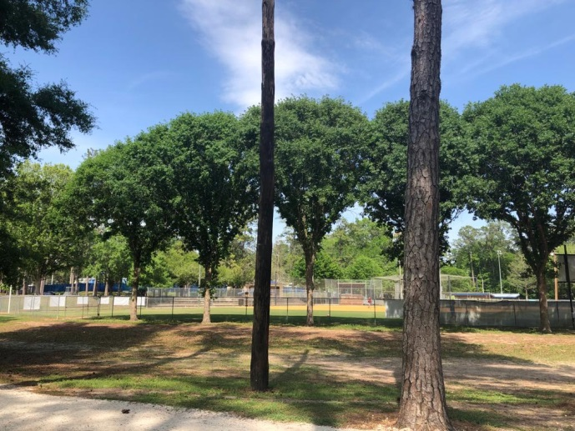
Şekil 9. Westside Rekreasyon Merkezi, Park ve Oyun Alanı, Gainesville, FL, ABD (Fotoğraf: Dr Çağlar Başsüllü).

Doğal altyapı

İklim değişikliği, aşırı hava olaylarının, afetlerin (örn. sel, yağış modelleri ve bunların dağılımı, erozyon, toprak kaymaları, sıcak hava dalgaları, kuraklık ve çığlar) sıklığını ve yoğunluğunu ve şehirlere (yerleşim yerlerine) zararını etkiler (WB, 2021b). Bu zorluklar, şehirlerin iklim değişkenliği altındaki dayanıklılığını azaltmakta ve gelecekte şehir nüfusunda beklenen artış göz önüne alındığında şehirleri daha savunmasız ve hassas hale getirmektedir. Tahminlere göre, şehirlerin nüfusu 2050 yılına kadar 6,6 milyar kişiye veya nüfusun yüzde 70'ine ulaşacaktır (BM, 2018). Bu nedenle, kentsel ve kent çevresindeki ormanların afet riskinin azaltılması, taşkın kontrolü, halk sağlığı ve refahındaki rolü gelecekte daha fazla önem kazanacaktır. Bu husus UNFCCC, Paris Anlaşması, SDG'ler ve diğer girişimlerin hedeflerine ulaşmasında da hayati öneme sahiptir. Şehir ormanları (kent ormanları) ve yerleşim alanları ile doğal alanlar arasında bulunan ormanlar (peri-urban forest) günümüzde Avrupa’da (Bona vd. 2023) ve Türkiye’de NbS tedbirleri olarak kullanılmaktadır.

NbS'lerin, kentsel ve kent çevresindeki alanlarda iklim değişikliği ile ilgili sorunların ele alınması ve çözülmesinde kritik rol oynayabileceği değerlendirilmektedir (Kabisch vd., 2015; Raymond vd., 2017). Kentsel ve kent çevresindeki ormanlar, şehir sorunlarını ele almak ve yeşil, sürdürülebilir ve dirençli şehirler geliştirmek için uygun maliyetli, bütünleştirici ve stratejik NbS'lerdir (UNECE, 2021). Kentsel ve kent çevresindeki ormanların oluşturulması veya eski haline getirilmesi (Şekil 10), iklim değişikliğinin olumsuz etkileriyle mücadele etmek için iklim değişikliği azaltım ve uyum için mükemmel bir doğal altyapı olabilir (Bastin vd., 2019; Cimburova ve Pont, 2021). Örneğin, yeniden ormanlaştırmanın küresel potansiyeli ve kapsamı ile ilgili bir çalışma 10,9 ± 2,8 milyon hektarı kapsayan 7.595 şehir alanının yüzde 17,6'sının ağaçlandırma için uygun olduğunu ve buralarda yapılacak ağaçlandırmaların topraküstü biyokütle artımı yoluyla yılda 82,4 ± 25,7 milyon ton CO₂e sera gazı emisyonunu dengeleyebileceğini ortaya koymuştur (Teo vd., 2021).

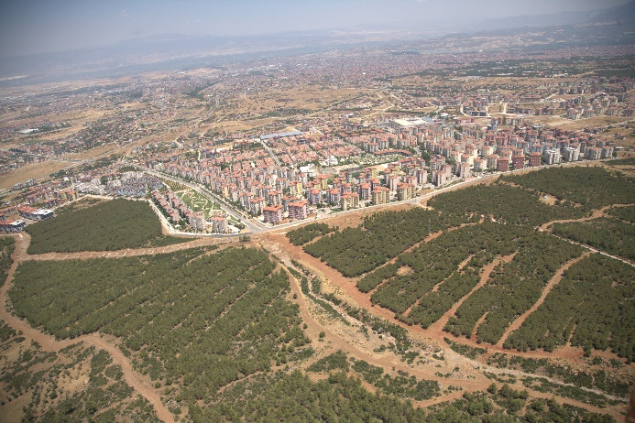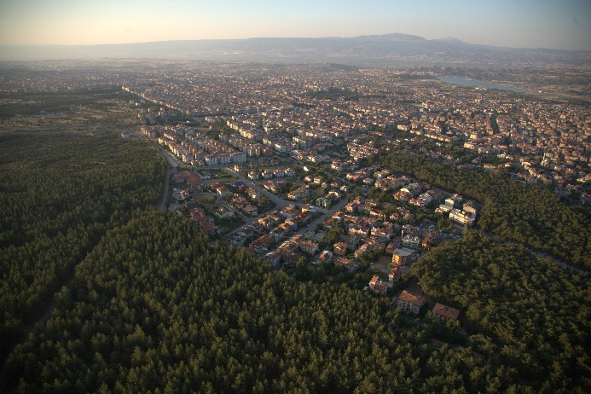
Şekil 10. Denizli kent ormanı, Türkiye (Fotoğraf: Aykut İnce).

Ek olarak, kentsel ve kent çevresinde ormanların oluşturulması veya restore edilmesi, biyoçeşitliliğin korunması, sıcak hava dalgalarının azaltılması ve yağmur suyunun boşaltılması (Kabisch vd., 2015; Keeler vd., 2019) ile rekreasyon, eko-turizm, ve biyoçeşitlilik için habitatlar oluşturarak ekosistem hizmetlerini iyileştirebilir. Yine, aşırı hava olaylarının ve kuraklığın etkilerinin azaltılması ve hava kalitesinin iyileştirilmesi gibi diğer ekosistem hizmetlerinin geliştirilmesine katkı verebilir (Samson vd., 2017).

Ayrıca, nehir kıyısı veya taşkın yatakları da dahil olmak üzere kentsel ve kent çevresindeki ormanlar, su hızını azaltarak, akışı geciktirerek, rüzgar hızını yavaşlatarak ve toprağı koruyarak sel, fırtına ve toprak kayması gibi doğal afetleri ve tehlikeleri azaltmak için yerleşim yerleri için kritik öneme sahiptir (WB, 2021b).

Bunlara ilaveten kentsel ve kent çevresindeki ormanlar (örneğin terapi ormanları) halk sağlığını ve insan refahını iyileştirebilir, hava sıcaklığını azaltabilir, kirliliği önleyebilir (Song vd., 2018; Richards vd., 2020), yerleşim yerlerinde ısıyı düzenler ve gürültüyü azaltır (Hartig vd., 2014).

Ancak, yalnızca sürdürülebilir, sağlıklı ve işlevsel kentsel ve kent çevresindeki ormanlar ekosistem hizmetleri sağlar (Esperon-Rodriguez vd., 2022), halk sağlığına ve insan refahına katkıda bulunur (Colfer vd., 2006; Stolton ve Dudley, 2009), NbS olarak hizmet eder ve iklim değişikliğinin olumsuz etkileriyle mücadele eder. Bu anlamda, Şekil 11, kentsel ve kent çevresindeki ormanların faydalarını sunmaktadır.

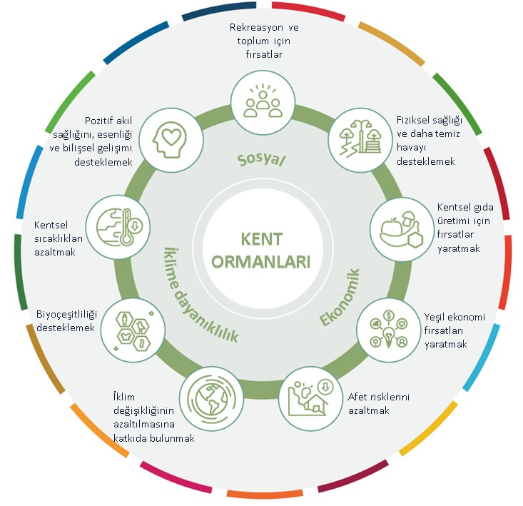
Şekil 11. Kentsel ve kent çevresindeki ormanların faydaları (UNECE, 2021).

2020'de Johan Östberg ve Cecil Konijnendijk tarafından geliştirilen 3-30-300 kuralınının yerleşim yerlerinde iklim değişikliğinin olumsuz etkileriyle mücadele etmenin ve daha çevreci, daha sağlıklı ve daha dayanıklı şehirler inşaa etmenin mükemmel ve pratik bir örneği olabileceği değerlendirilmektedir. Herkesin ikamet ettiği yerden en az üç olgun ağaç/bitki görmesini, mahallelerde ağaç/bitki örtüsü örtüsünün en az yüzde 30 olmasını ve en yakın kamusal yeşil alana en uzak mesafenin 300 metre olmasını öneren kuralın, FAO-SEC bölgesindeki şehirlerin yapısı ve nüfusuna bağlı olarak yerel bağlama uyarlanabileceği öngörülmektedir.

Ormanların dışındaki ağaçlar

Tarım arazileri, otlaklar ve sulak alanlardaki ağaçlar gibi ormanların dışındaki ağaçlar, ekosistem hizmetleri sağlayarak ve üretim alanlarını destekleyerek iklim değişikliği azaltım ve uyumda çok önemli bir rol oynar. Örneğin, ekili alanlarda ve sulak alanlardaki nehir kenarı ormanları/ağaçları, ekili alanlardaki koruyucu kuşak ve rüzgar perdeleri, tarımsal ormancılık, destekleyici/karma ekim, yakacak odun için ağaçlıklar, otlaklardaki dağınık tek tek ağaçlar, yerleşim yerlerinin etrafındaki yeşil kuşaklar, mezarlıklardaki ağaçlar, kamu binalarının bahçeleri ve aile evleri, ve yollar boyunca bulunan ağaçlar, orman dışındaki ağaçlara örnektir. Bu ağaçlar biyoçeşitlilik için yaşam alanları sağlarlar, iklim değişikliği azaltım ve uyuma katkıda bulunurlar, hayvanlar için yem sağlarlar, yenilenebilir odun kaynakları ve odun dışı orman ürünleri üretirler ve tarım ve hayvancılık üretimini arttırırlar. Bunlara ek olarak, ormanlar dışındaki ağaçlar toprak yapısının iyileştirilmesine (örneğin çeşitli faktörlerle toprağı gübreleme ve nem içeriğini artırma), erozyunu düşürme, peyzajın sürdürülebilirliğini destkleme, mikrokilimayı düzenleme, hava kirliliğini önleme, toz fırtınalarını ve gürültüyü önleme, ve bunlara benzer bir çok ürün ve ekosistem hizmetine katkı verirler (Chakravarty vd., 2019; Skole vd. 2021).

Ekosistem tabanlı yönetim yaklaşımları

İyileştirilmiş orman yönetimi

İyileştirilmiş orman yönetimi (IFM), ormanların iklim değişikliğini azaltma potansiyelini iyileştirmek için karbon havuzlarındaki karbon stoklarını artıran ve sera gazı emisyonlarını azaltan çeşitli silvikültürel faaliyetleri kapsayan NbS yaklaşımları, özellikle NCS'ler kapsamında pratik bir metodolojidir (Griscom vd., 2017; Fargione vd., 2018; Drever vd., 2021; Kaarakka vd., 2021).

Bu silvikültürel faaliyetler şunları içerebilir:

- Bakım (ör. Meşcere bakımları ve yakıt yönetimi için seyreltme, hasat edilmiş odunları çıkarmak için hayvan gücünün kullanılması ve toprak üzerindeki etkiyi azaltmak için odun dışı orman ürünleri) ve hasat (üretim) yoğunluğunun azaltılması,
- Değişik yaşlı orman yapısının teşvik edilmesi ve seçme ve devamlı orman işletmeciliğinin desteklenmesi,
- Karışık orman meşcerelerinin oluşturulması ve altta kalan ikincil türlerin güçlendirilmesi (Şekil 12),
- Toprak bozulmasının ve aşırı toprak hasarının en aza indirilmesi,
- Meşcerelerde odunsu kalıntıların (kütükler, devrilmiş ağaçlar, dikili kurular) tutulması (Kaarakka ve al., 2021),
- Saha hazırlığı,
- Otsu ve odunsu türlerle mücadele,
- Gübreleme,
- Hasat edilmiş ağaç ürünleri (Shephard vd., 2022).

IFM, olağan iş senaryosuna kıyasla biyokütle, ölü odun ve toprakta daha fazla ek karbonun tutulmasına ve depolanmasına izin verir. IFM ayrıca iklim müzakereleri kapsamında gelişen emisyon ticareti kapsamında denkleştirme kredileri kazanmak ve orman gelirlerini artırmak için yararlı bir strateji işlevi de görebiir. Örneğin, karbon ödeme sistemlerinin varlığında (orman karbon piyasaları ve ekosistem hizmetleri için ödemeler), hasat işlemlerinin ertelenmesi orman getirilerini artırabilir. Bir çalışma, Amerika Birleşik Devletleri'nin güneyindeki eğik çam (Pinus elliottii) ormanlarında hasat on yıl ertelenirse arazinin beklenen değerinin yüzde 56-92 oranında artabileceğini ortaya koymuştur (Koirala vd., 2022).

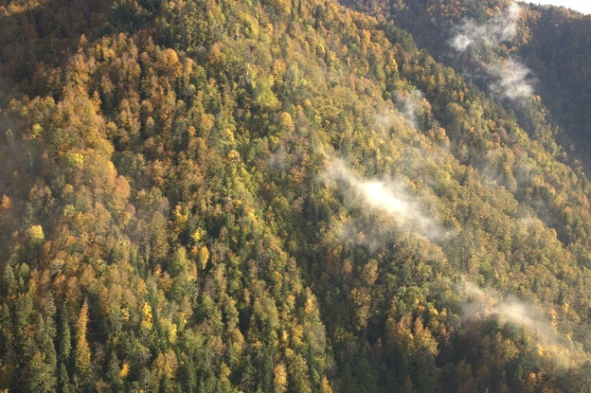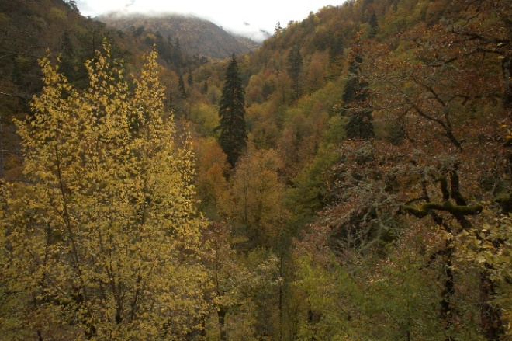
Şekil 12. Yenice'deki doğal karışık ormanlar, Türkiye (Fotoğraf: Aykut İnce).

Doğal orman yönetimi ve geliştirilmiş plantasyonlar

Doğal orman yönetimi, azaltılmış tomruk/hasat etkisi, üretim faaliyetlerinin yapılmadığı alanların belirlenmesi ve idare müddetleri uzatılmış üretim ormanlarını ifade etmektedir (Fargione vd., 2018; Roe vd., 2021). Ormanlarda görülmesi muhtemel hasat (üretim) zararlarının etkisinin azaltılması ve ağaçların idare müddetlerinin uzatılması, iklim değişikliğini önemli ölçüde azaltma potansiyeli sağlar (Fargione vd., 2018). Geliştirilmiş plantasyonlar, canlı biyokütledeki karbon stoklarını artırmak için eşit yaşlı yönetilen ormanlarda uzatılmış rotasyon uzunluğunu (idare süresini) kapsar (Şekil 13). Örneğin, yıllık biyokütle büyümesi hasat için maksimum kapasitesine ulaştığında, rotasyon uzunluğu (idare süresi) ekonomik rotasyondan biyolojik rotasyon yaşına kaydırılabilir.

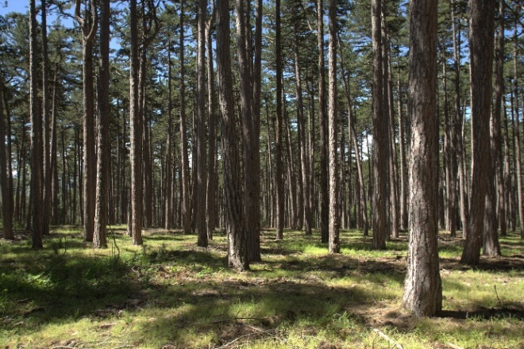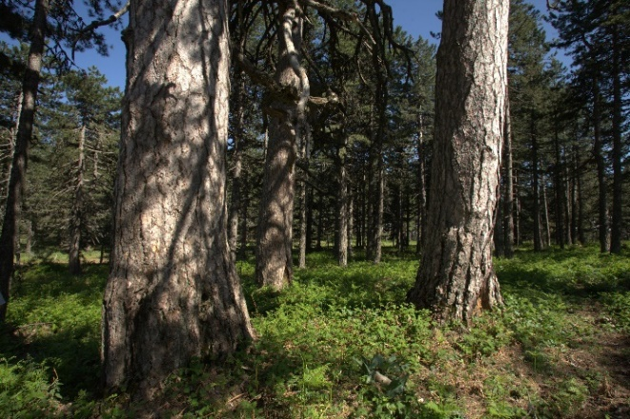
Şekil 13. Aynı yaşlı ormanlarda idare süresinin uzaltılması (Fotoğraf: Aykut İnce).

Uyarlanabilir orman yönetimi

İklim değişikliğinin etkilerinin mekansal çeşitliliği, dağ, vadi, taşkın yatağı, kıyı ve çöl ormanları için uyum önlemlerinin geliştirilmesini gerektirmektedir. Ulusal/yerel izleme sistemleri tarafından desteklenen uyarlanabilir orman yönetimi, orman kırılganlığını azaltmak ve orman üretkenliğini sürdürmek için temel, esnek, tepkisel ve öngörülü bir yaklaşımdır. Yönetim kararları şunları içerebilir:

- Değişen yağış ve sıcaklık riskine göre idare müddetlerindeki değişiklikler;
- Dikilen fidanların hayatta kalma oranlarını iyileştirmek için ekim mevsimlerindeki değişiklikler;
- Tamamlama ekimleri ve dikimleri yoluyla doğal gençleşmenin desteklenmesi,
- İklim değişikliğinin etkilerine karşı kırılganlığı en aza indirmek için yerel ağaç türlerini ve varyetelerini dikmek;
- Ormanların orman yangınlarına, zararlılara ve patojenlere karşı kırılganlığının değerlendirilmesi ve koruma için stratejiler geliştirilmesi (FAO, 2010c).

Entegre (sürdürülebilir) doğal kaynak/arazi yönetimi

Entegre doğal kaynak yönetimi veya entegre (sürdürülebilir) arazi yönetimi, iklim değişikliğinin olumsuz etkileriyle bütünsel olarak mücadele etmek için sürdürülebilir orman, arazi, su ve biyolojik kaynak ve havza/mikro havza yönetimini uygulamak amacıyla paydaşlar arasında sağlanan koordinasyon ve işbirliğidir.

Entegre (sürdürülebilir) doğal kaynak/arazi yönetiminde orman kaynaklarının kullanımı, belirli bir verimli peyzaj oluşturan diğer kaynakların kullanımı ile entegre edilmiştir. Örneğin, ağaçlar, üretim alanlarını, ekosistem hizmetlerini ve biyolojik çeşitliliği desteklemek ve afet riskini azaltmak için diğer arazi kullanım türlerine (yani ekin alanları, otlaklar, sulak alanlar ve yerleşim yerleri) entegre edilebilir. Aynı zamanda kaynaklar, ilgi alanları ve hedefler sürdürülebilirlik ilkelerine dayalı olarak bütünleştirilir. Entegre (sürdürülebilir) doğal kaynak/arazi yönetimi, havzaların durumunu ve yoksul kırsal geçim kaynakları iyileştirirö arazi bozulması ve ormansızlaşmayı azaltır, sürdürülebilir iklim-akıllı tarımı geliştirir ve somut ekonomik faydalar sağlar.

Doğal gençleştirme ve destekli doğal gençleştirme

Doğal gençleştşrme (Şekil 14), ana ağaçlardan düşen tohumlardan gelişen ve yerinde çimlenen veya kütüklerden ve köklerden filizlenen fidanlar ile ormanların yeniden oluştuğu süreçtir (Forest Research, 2023). Doğal gençleştirme, ağaçlandırmaya göre daha uygun maliyetli olup (Crouzeilles vd., 2020), daha dayanıklı ve biyolojik çeşitliliğe sahip ormanlar sağlar (Chazdon ve Uriarte, 2016).

Destekli doğal gençleşme yenileme (assisted natural regeneration-ANR), tıraşlama kesime tabi tutulmuş ormanların çevrede yetişen ağaçlardan yararlanarak rehabilite edilmesi olarak tanımlanabilir (Çevre ve Doğal Kaynaklar Bakanlığı, 2023). ANR, ormansızlaştırılmış veya bozulmuş arazilerin üretkenliğini ve ekosistem işlevlerini etkili bir şekilde artıran basit, düşük maliyetli bir restorasyon yöntemidir. Yöntem, toprak bozulması, yabani ot türleriyle rekabet ve tekrar eden rahatsızlıklar (yangın, otlatma ve odun hasadı gibi) gibi doğal gençleştirmenin önündeki engelleri kaldırarak veya azaltarak doğal ardışık süreçler değiştirmek yerine hızlandırmayı amaçlar (FAO, 2023). Doğal gençleştirme ve ANR, doğal fidanların yetersiz olduğu durumlarda zenginleştirme (tamamlama) dikimiyle de desteklenebilir. Bu, yalnızca dikime dayanmaktan daha uygun maliyetlidir ve kök sistemi zaten yerinde olduğundan daha yüksek bir başarı oranına sahip olma ihtimali artacaktır. Bu müdahale iklim direncini ve karbon tutulmasını destekler, arazi bozulmasını azaltır ve yer üstü ve yer altı biyolojik çeşitliliği iyileştirir (Sohlo, 2017).
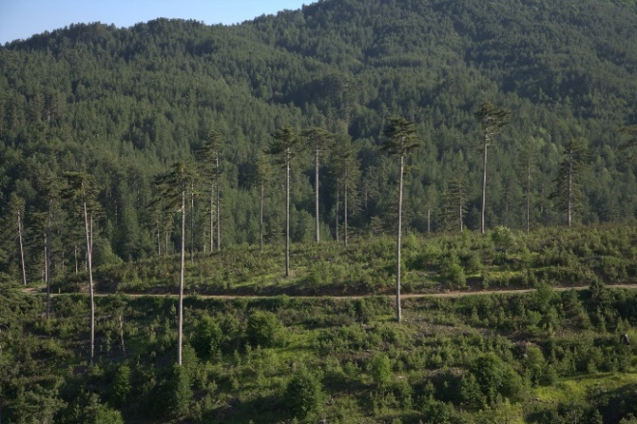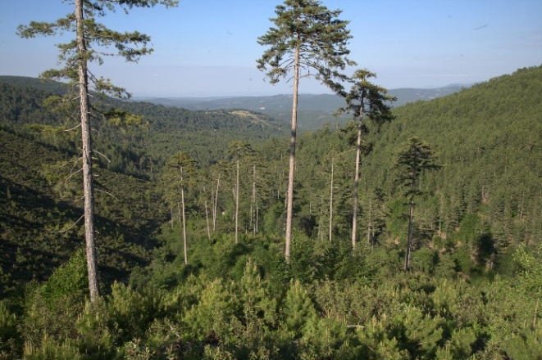
Şekil 14. Doğal gençleştirme, Dursunbey, Balıkesir, Türkiye (Fotoğraf: Aykut İnce).

Konu özelinde ekosistemle ilgili yaklaşımlar

Ekosistem tabanlı uyum

EbA (ecosystem-based adaptation), insanların iklim değişikliğine uyumunu kolaylaştırmada ekosistem hizmetlerinin rolünü ele almak için geliştirilen NbS yaklaşımlarının alt kümelerinden biridir (Staudinger vd., 2012; Locatelli vd., 2011).

EbA, "insanların iklim değişikliğinin olumsuz etkilerine uyum sağlamasına yardımcı olmak için genel bir uyum stratejisinin bir parçası olarak biyolojik çeşitlilik ve ekosistem hizmetlerinin kullanılmasıdır" (CBD, 2009). EbA'nın başka bir tanımı “yerel topluluklar için çoklu sosyal, ekonomik ve kültürel ortak faydaları dikkate alan genel bir uyum stratejisinin bir parçası olarak ekosistemlerin sürdürülebilir yönetimi, korunması ve restorasyonu” şeklinde tanımlanabilir (CBD, 2010).

EbA örnekleri arasında, sel, erozyon, heyelan ve çığ etkilerini azaltmak için yukarı havzalardaki ormanların korunması/onarılması; toplumu ve altyapıyı fırtına dalgalanmalarından korumak ve kıyı erozyonunu azaltmak için kıyı ormanlarını restore etmek; ve iklim değişkenliği altında peyzaj üretimini artırmak için birlikte ekim (intercropping) gösterilebilir (Seddon vd., 2020a). Şekil 15, EbA için muhafaza ormanlarının örneklerini sunmaktadır.

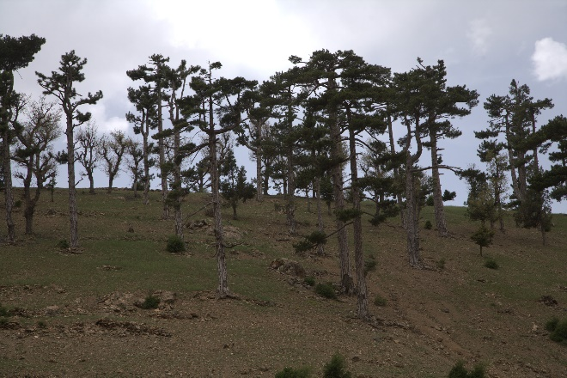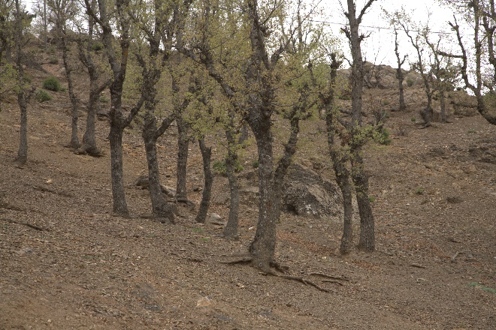
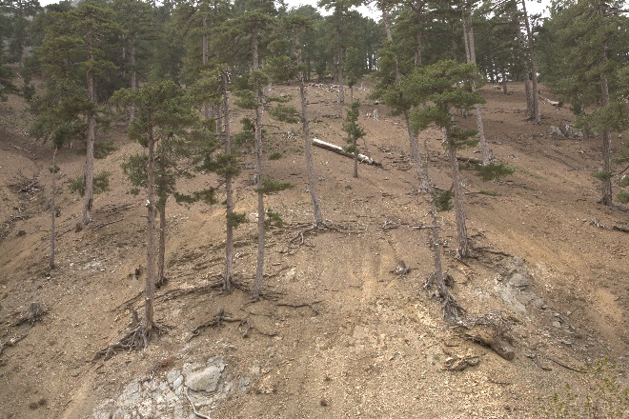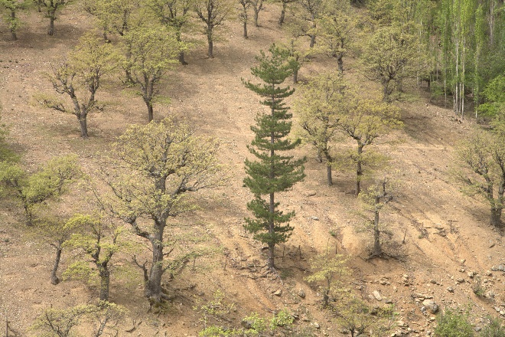
Şekil 15. Toprak erozyonunun etkilerini azaltmak için muhafaza ormanları, Isparta, Türkiye (Fotoğraf: Aykut İnce).

Ekosistem tabanlı azaltım

EbM (ecosystem-based mitigation), ekosistem işlevselliğini, insan sağlığını ve sosyo-ekonomik güvenliği sağlamak için ekosistemlerde karbon tutma ve depolamaya ve sera gazı emisyonlarından kaçınmaya odaklanır (Şekil 16). EbM, emisyon kaynaklarını azaltmayı, yutak alanlarını artırmayı, küresel faydalar sağlamayı ve iklim değişikliğinin uzun vadeli etkilerinden kaçınmayı amaçlar (Locatelli vd., 2011; Staudinger vd., 2012).

Örneğin, bir NbS olarak EbM, ormanların başka kullanım alanlarını dönüşmesini (ormansızlaşma) engellemeyi (örn. doğal ekosistemleri ve plantasyonları kayıp ve bozulmaya karşı korumak), bozulmuş ekosistemleri SOY ve CSF metodolojilerini kullanarak eski haline getirmeyi, karbon yutaklarını geliştirmek için sera gazı emisyonlarını azaltmayı ve karbon tutma ve depolamayı kolaylaştırmayı içerebilir (UNEP ve IUCN, 2021; Shephard vd., 2022).

Ormansızlaşmanın önlenmesi (ormanların farklı arazi kullanımlarına dönüşümünün önlenmesi), insan kaynaklı orman arazisi dönüşümünden kaynaklanan mevcut ormanlarda depolanan karbonu korur (Fargione vd., 2018). Ek olarak, azaltılmış ormansızlaşma ve REDD+, gelişmekte olan ülkelerde ormansızlaşma ve orman bozulmasından kaynaklanan emisyonları ve korumanın rolünü, ormanların sürdürülebilir yönetimini ve orman karbon stoklarının arttırılmasını amaçlayan EbM'nin mükemmel örnekleridir. Ormanların korunması, restorasyonu ve sürdürülebilir yönetimi, karbon döngüsünün ve küresel iklim düzenlemesinin sağlıklı işleyişini sağlamak için kritik öneme sahiptir (Cohen-Shacham vd., 2016).

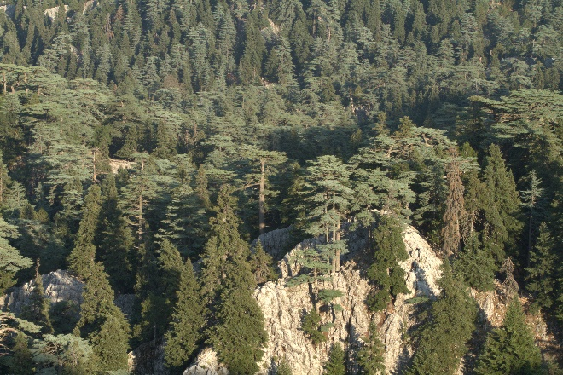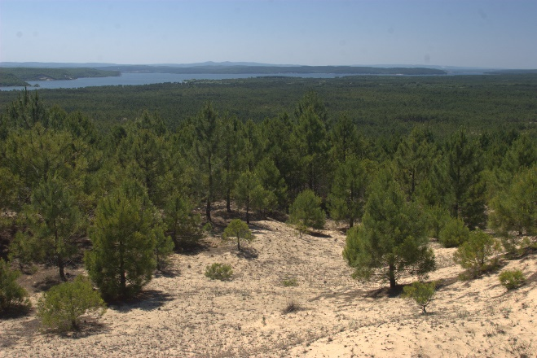
Şekil 16. EbM için Burdur'daki (Türkiye) doğal ormanların ve İstanbul’daki plantasyonların korunması (Fotoğraf: Aykut İnce).

Ekosistem tabanlı afet riski azaltma

Eko-DDR (ecosystem-based disaster risk reduction) ″Sürdürülebilir ve dirençli kalkınmayı sağlamak amacıyla, afet riskini azaltmak için ekosistemlerin sürdürülebilir yönetimi, korunması ve restorasyonu" dur. (Estrella ve Saalismaa, 2013). Eco-DRR yaklaşımı, toplumların tehlikelerin etkilerini daha iyi yönetme ve bunlardan kurtulma kapasitelerini artırarak tehlikelerin etkilerini en aza indirmeye odaklanır (Renaud vd., 2013). Eko-DDR, EbA ve EbM ile bağlantılı olan ve açıkça sel, toprak kayması, yangın ve çığ gibi belirli tehlike olaylarına odaklanan bir politika ve pratik yaklaşımdır. EbA ve EbM'den farklı olarak Eco-DRR yaklaşımı, depremler gibi iklim değişikliği veya iklim değişkenliği ile ilgili olmayan tehlikeleri de ele alır (Renaud vd., 2013). Eko-DRR yaklaşımına örnek olarak su havzalarının sel, heyelan, çığ ve erozyondan korunmak için restorasyonu ve büyük ölçekli orman yangınlarını önlemek için yangına dayanıklı yerel ağaç türlerinin kullanılması verilebilir (Cohen-Shacham vd., 2016).

İklim uyum hizmetleri

EbA'dan daha geniş bir kavram olan iklim uyum hizmetleri (climate adaptation services-CAS), ekosistem kapasitesini destekleyen hayati ekolojik mekanizmaları ve özellikleri anlamaya odaklanarak, ekosistem hizmetleri kavramını tamamlamayı ve iklim değişikliğine uyum için seçenekler geliştirmeye katkıda bulunmayı amaçlar. CAS, sağlıklı ekosistemlerin ek değerini, bu ekosistemlerin iklim değişikliğinin olumsuz etkileriyle, özellikle de ekosistem direnciyle mücadele etmesini destekler (Lavorel vd., 2015).

Ekosistem koruma yaklaşımları

Alan bazlı koruma ve korunan alan yönetimi

Biyoçeşitliliğin korunması, iklim değişikliğine uyum için esastır. Korunan alanların oluşturulması, iklim değişikliğinin olumsuz etkileriyle mücadele etmek ve daha dirençli ormanları ve ekosistem hizmetlerini kolaylaştırmak ve biyoçeşitliliğin korunması için yaşam alanları sağlaması açısından NbS'lerin en iyi örneklerinden birisidir (Şekil 17). Bu bağlamda, alan bazlı koruma ve korunan alan yönetimi, belirli alanların ve önemli türlerin korunmasını sağlayarak “korunan alanlar” için en iyi imkanlardan birini oluşturur (Şekil 18).

Alan bazlı korumayı destekleyen NbS'lerin özel uygulamaları arasında korunan alanlar oluşturulması, habitat parçalanmasını önlemek için otoyollar boyunca ekosistem köprüleri kurulması, ağaç dikiminin güçlendirilmesi, sulak alan tampon bölge uygulamalarının geliştirilmesi ve yaban hayatı için yiyecek/yem desteği sağlanması yer alır. İyi yönetilen korunan alanlar, havza işlevselliğini koruyabilir, doğal çevreyi koruyabilir ve insanların doğayla bağlantı kurması için fırsatlar sağlayabilir. Ağaç dikimi, tozlayıcılar (pollinators) ve çeşitli türler için temel gıda, gölge, yaşam alanı ve koridorların sağlanmasını destekler. Ayrıca su yollarını çevreleyen alanları dengeleyebilir, erozyonu önleyebilir ve tortuyu (sediment taşınımını) filtreleyebilir (Dropkin vd., 2017; USDA, 2023).

Ekosistem ve peyzaj temelli koruma yaklaşımları, doğal habitatlardaki farklı yerel ağaç türlerini ve bunların genetik biyolojik çeşitliliğini korumak için bütüncül bir bakış açısı sağlar. Ekosistem ve peyzaj temelli koruma yaklaşımı, sosyal, kültürel, çevresel ve ekonomik işlevleri olan yerli ağaç türlerinin yerel popülasyonlarının varlığını ve sürdürülebilirliğini sağlayarak, zengin ağaç türü çeşitliliğine sahip düşük rakımlı araziler için çok uygundur.

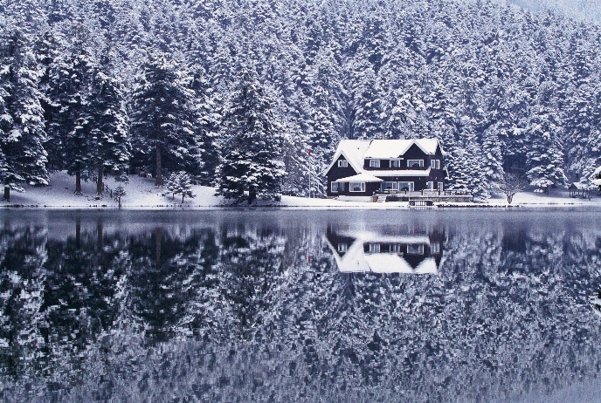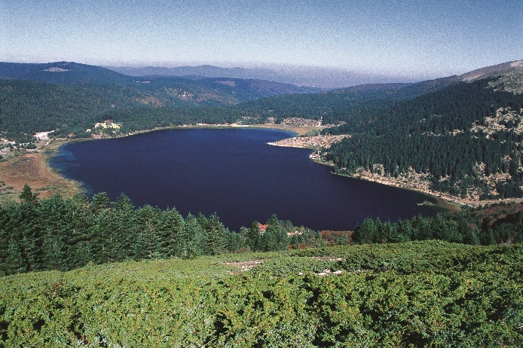
Şekil 17. Abant Gölü Milli Parkı, Bolu, Türkiye (Fotoğraf: Aykut İnce).

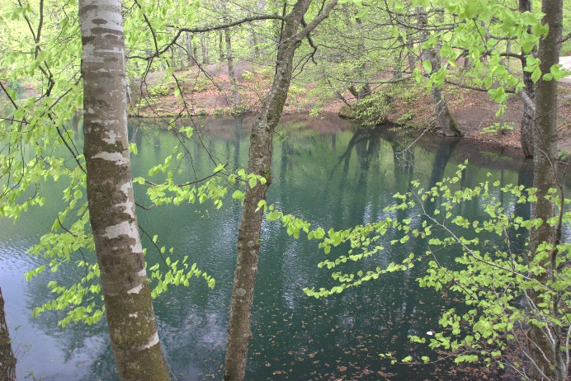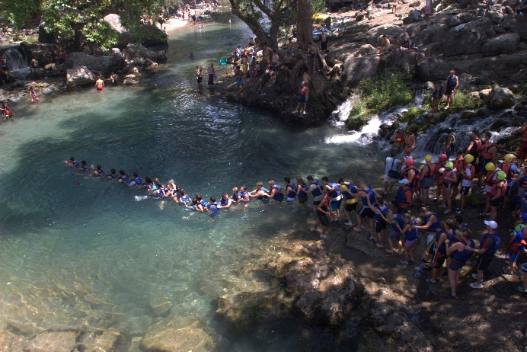
Şekil 18. Yedigöller Milli Parkı, Bolu, Türkiye ve Yazılı Kanyon Tabiat Parkı, Isparta, Türkiye (Fotoğraf: Aykut İnce).

Hedeflenen türe özgü bir koruma yaklaşımı, doğal dağılım aralıkları, nadirlik ve tehlike altındaki düzey, endemiklik, ağaçlandırma programları, ekonomik katkı ve sosyal ve çevresel değerler gibi çeşitli kriterlere dayalı olarak farklı popülasyonların tür içi korunmasıdır (Şekil 19 ve Şekil 20).

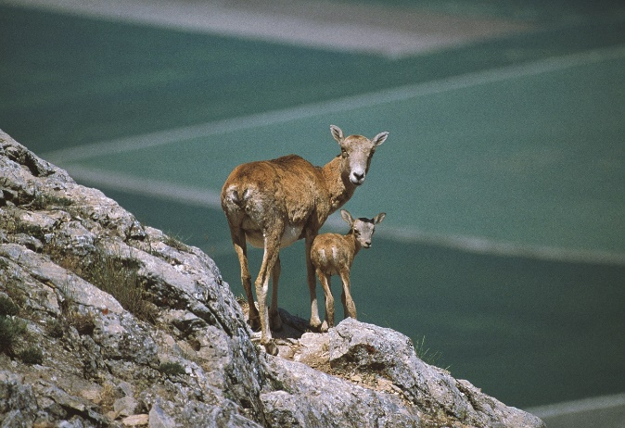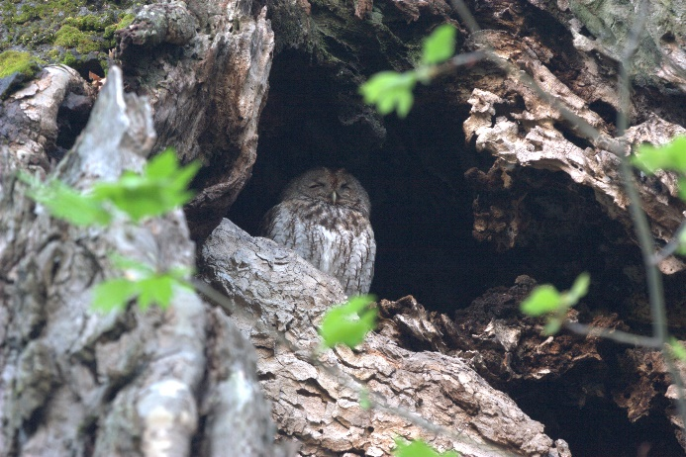
Şekil 19. Anadolu yaban koyunu (Fotoğraf: Aykut İnce). Şekil 20. Baykuş, Datça, Muğla, Türkiye (Fotoğraf: Aykut İnce).

Yerel ağaç türlerinin yardımlı göçü

Doğal ormanların, iyi uyum sağladıkları iklimleri "takip edecek" kadar hızlı bir şekilde göç etmesi olası değildir ve en azından kısa vadede, genetik adaptasyona veya plastisiteye göre hareket etmek zorunda kalacaklardır. Araştırma ve bilimsel çalışmalara dayalı olarak, doğal ormanlar, gelecekte göç etmesi muhtemel alanlara tohum ekimi veya polen saçılımı ile desteklenebilir. Öte yandan, plantasyonlarda yetiştirilen ağaçlar, insanlar tarafından, tohum veya fidan olarak, gelecekteki iklimin gereksinimleri karşılamasının beklendiği yerlere taşınabilir. Bu, gelecekte iklim değişkenliği için tohum depolama ve ıslahını da içerir. Yerli ağaç türlerinin ve türler içindeki popülasyonların yardımlı göçü, iklim değişikliğine karşı potansiyel kritik bir tepki olarak kabul edilmektedir. Yardımlı göç, türlerin henüz bulunmadığı alanlara taşınmasını ve türler içinde daha uygun popülasyonların getirilmesini içerir. İyi uyum sağlamış popülasyonları taşımak, büyük genetik değişkenliğe sahip birçok türde, hareketli türlerden muhtemelen daha iyi bir stratejidir. Destekli göç, uygun bir izleme sistemiyle (FAO, 2015) dikim için orman üretim materyalinin ulusal sınırların ötesine taşınmasını gerektirebilir.

İyileştirilmiş yangın yönetimi

İyileştirilmiş yangın yönetimi (IFM-improvement fire management), iklim değişikliği azaltım ve uyum stratejileri için esastır (Şekil 21). IFM, yakıt yönetimi (yani bakım, yabani ot temizleme ve ölü örtü kontrolü), yangın oluşum tahmini, yangın önleme, yangın algılama, ilk müdahale ve söndürme ve yangın sonrası orman restorasyonu gibi hususları içerir.

Yangının yayılmasına karşı dirençli ve yangının oluşumuna dirençli, yangına dayanıklı ormanların teşvik edilmesi, iyileştirilmiş yangın yönetiminin ayrılmaz bir parçasıdır. Bu, örneğin, yangına eğilimli bitki türlerindeki biyokütleyi yöneterek veya ormanlardaki bu bitki türlerinin oranını/varlığını azaltarak yapılabilir (FAO, 2013). Dahası, orman yangını koruma sistemleri, mevcut ve gelecekteki yangın rejimlerinin analizini, uyum sağlamış tür kompozisyonu, bitki örtüsünü ve orman yapısı gibi daha etkili orman yangını koruma konseptlerinin geliştirilmesini ve uygulanmasını, etkili ve mobil yangın söndürme sistemlerinin geliştirilmesini, yangın söndürme, biyolojik çeşitlilik ve taşkın kontrolü için su kaynaklarının iyi yönetilmesini, ormanlara yakın göletlerin tesis edilmesini ve tüm paydaşlar ve yerel halkla işbirliğinin geliştirilmesini içermelidir. Ayrıca, belirlenmiş yangın metodolojisinin kullanılması, müdahale edilen arazilerde yüksek yoğunluklu orman yangını riskini yirmi yıl boyunca azaltır ve uzun vadede sera gazı emisyonlarını dengeler. Gelişmiş yangın yönetiminin öncelikli karbon faydası, ağaçların ölümüne neden olan yangınlardan kaynaklanan net ekosistem üretiminin azalmasının önlenmesidir (Fargione vd., 2018).

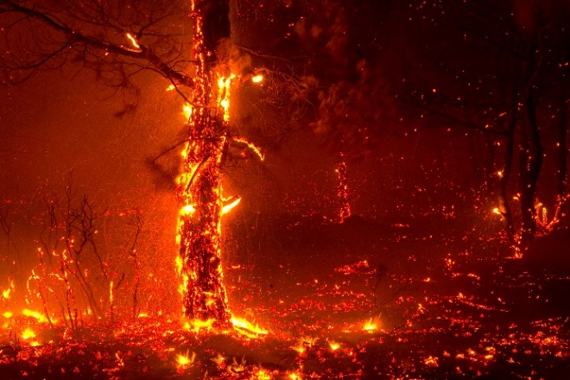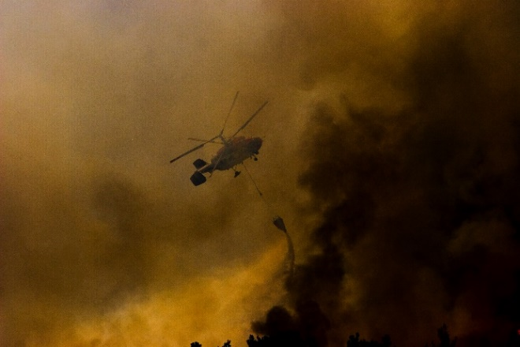
Şekil 21. İyileştirilmiş yangın yönetimi, İzmir ve Muğla, Türkiye (Fotoğraf: Aykut İnce).

Yakın zamanda geliştirilen “The Landscape Fire Governance Framework- Peyzaj Yangın Yönetişim Çerçevesi”, stratejileri ve politikaları küresel değişime uyarlamak için yol gösterici ilkeleri belirleyen önemli bir kaynak rolü oynamaktadır.

Zararlı ve hastalık yönetimi

Orman zararlıları ve hastalıklarının dağılımındaki değişiklikler tehdit oluşturmaktadır. Zararlıları ve hastalıkları yönetmek ve yayılmalarını önlemek, iklim değişikliği karşısında ormanların sağlıklı kalmasına yardımcı olacaktır. En etkili yaklaşım, zararlı popülasyonlarını kabul edilebilir seviyelerde tutmak için tasarlanmış ekolojik ve ekonomik açıdan verimli ve sosyal olarak kabul edilebilir önleme, gözlem ve mücadele önlemlerinin bir kombinasyonu olan entegre zararlı yönetimidir. Önleme tedbirleri şunları içerebilir:

- Saha koşullarına uygun tür ve varyetelerin seçimi;
- Doğal gençleştirmeyi kullanma;
- Zararlı popülasyonlarını azaltan dikim ve seyreltme uygulamaları;
- Doğal düşmanları tercih etmek;
- Zararlılara karşı biyolojik mücadele yöntemleri geliştirmek;
- Kontrol faaliyetlerinin ne zaman gerekli olduğunu belirlemek için görsel inceleme ve yakalama sistemleri kullanarak zararlı popülasyonlarının izlenmesi (FAO, 2013); ve
- Yerel halk ve ilgili paydaşlarla işbirliği sağlanması.

Yaşlı ormanların korunması

Yaşlı ormanlar kesinlikle korunmalıdır. Yaşlı ormanlar, biyolojik çeşitlilik ve kritik ekosistem hizmetlerinin sağlanması için büyük önem taşırken, önemli miktarda karbon stoklarına sahiptir ve karbonu atmosferden uzaklaştırır. İstisnai derecede yüksek ve benzersiz biyolojik çeşitlilik değerleri göz önüne alındığında, yaşlı ormanların haritasını çıkarmaya ve koruma rejimlerini oluşturmaya hala ihtiyaç vardır (Şekil 22). Ayrıca, biyoçeşitliliğin korunması için dikili veya devrik ölü ve kuru ağaçlar da korunmalıdır. Ayrıca, biyoçeşitliliğin korunması ve su üretimi için ormanlara bitişik veya orman içi açık alanlar ayrılmalıdır.

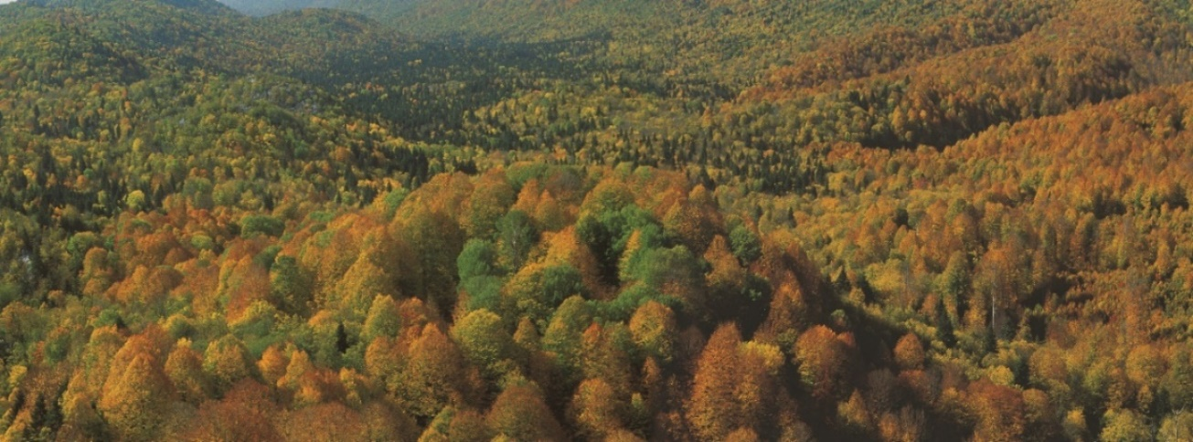
Şekil 22. Kürecik ormanları (Fotoğraf: Aykut İnce).

NbS'lerin FAOSEC bölgesinde uygulanabilirliği

Bu Rehber FAO-SEC bölgesi için çeşitli küresel NbS örnekleri içermektedir. Ancak, tüm NbS'ler her ülkede geçerli değildir. Tablo 3, ülke başına mevcut küresel NbS eylemlerinin bir kısmını göstermektedir. Örneğin, ekosistem restorasyonu, ekolojik mühendislik, yeşil altyapı, doğal altyapı, orman dışındaki ağaçlar, EbM ve alan bazlı koruma ve korunan alan yönetimi, alt bölge ülkelerinde en yaygın NbS'lerdir. Ayrıca, Türkiye doğal gençleştirme ve ANR, EbA, iyileştirilmiş yangın yönetimi ve zararlı ve hastalık yönetimi uygulamaktadır. FLR, iyileştirilmiş orman yönetimi, doğal orman yönetimi ve iyileştirilmiş plantasyonlar, uyarlanabilir orman yönetimi, entegre doğal kaynak yönetimi, doğal gençleştirme ve ANR, EbA, Eco-DDR, iklim uyum hizmetleri, yerli ağaç türlerinin destekli göçünü uygulamak için ek çabalara ihtiyaç vardır.

Tablo 3. Alt bölgede uygulanabilir küresel NbS'ler
 |  |  | Mevcut NbS
Küresel NbS Yaklaşımı | Küresel NbS Eylemi | NbS Eylemi için Uyum İhtiyacı | Azer-baycan | Kaza-kistan | Kırgı-zistan | Taci-kistan | Türkiye | Türkme-nistan | Özbe-kistan
Ekolojik (ekosistem) restorasyon | - Ekosistem restorasyonu (1)  - FLR (2)  - Ekolojik mühendislik (3) | 2 | 1, 3 | 1, 3 | 1, 3 | 1, 3 | 1, 3 | 1, 3 | 1, 3
Altyapı ile ilgili | - Yeşil altyapı (3)  - Doğal altyapı (4)  - Ormanların dışındaki ağaçlar (5) | - | 3. 4, 5 | 3. 4, 5 | 3. 4, 5 | 3. 4, 5 | 3. 4, 5 | 3. 4, 5 | 3. 4, 5
Ekosistem tabanlı yönetim | - İyileştirilmiş orman yönetimi (6)  - Doğal orman yönetimi ve iyileştirilmiş plantasyonlar (7)  - Uyarlanabilir orman yönetimi (8)  - INRM (9)  - Doğal gençleştirme ve ANR (10) | 6, 7, 8, 9, 10 | - | - | - | - | 10 | - | -
Konu özelinde ekosistemle ilgili | - Ekosistem tabanlı uyum hizmetleri (11)  - Ekosistem tabanlı azaltım hizmetleri (12)  - Ekosistem tabanlı afet risk azaltma (13)  - İklim uyum hizmetleri (14) | 11, 13, 14 | 12 | 12 | 12 | 12 | 11, 12 | 12 | 12
Ekosistem koruma | - Alan bazlı koruma ve korunan alan yönetimi (15)  - Yerel ağaç türlerinin yardımlı göçü (16)  - İyileştirilmiş yangın yönetimi (17)  - Zararlı ve hastalık yönetimi (18)  - Yaşlı ormanların korunması (19) | 16, 17, 18, 19 | 15 | 15 | 15 | 15 | 15, 17, 18 | 15 | 15

Kalan NbS'leri uygulamaya yönelik muhtemel ek çabalar aşağıda listelenmiştir:

- NbS'lerin uygulanması için projeler geliştirmek;
- NbS'yi uygulamak için boşluk, engeller ve ihtiyaç değerlendirmeleri yapmak;
- Ülkede henüz mevcut olmayan NbS'lerle ilgili uygulamalı çiftçi okulları aracılığıyla demo faaliyetleri yürütmek;
- En iyi uygulamaların mevcut olduğu diğer ülkelere teknik çalışma gezileri düzenlemek,
- Ormancılıkta bilimsel araştırma yapmak ve NbS'leri sistemleştirmek;
- NbS'leri üniversite müfredatlarına dahil etmek;
- Her seviyedeki tüm paydaşlar için kapasite geliştirme ve bilinçlendirme faaliyetleri uygulamak;
- Orman ekosistemleri, orman fonksiyonları ve ekosistem hizmetleri hakkındaki bilgileri geliştirmek;
- NbS'leri ve faaliyet alt kümesini dahil ederek orman politikalarını güncellemek;
- NbS eylemlerinin sahiplenilmesini geliştirmek için katılımcı ve tabandan tavana yaklaşımlar uygulamak,
- FAO Üye Devletleri arasında NbS uygulamasına ilişkin bilgi ve deneyimi yaymak;
- NbS uygulamasıyla ilgili ekonomik analiz yapmak;
- Ek finansal kaynaklar tahsis etmek;
- Projeler ve anlaşmalar yoluyla uluslararası finansmanın seferber edilmesini sağlamak.

Ayrıca, NbS eylemlerini iyileştirmek ve NbS uygulamasını yaygınlaştırmak için aşağıdaki yol haritası uygulanmalıdır:

- Sorunlu aktörleri ve ilgi alanlarını belirlemek;
- NbS değer önermesi ve sosyal katılım ve ihtiyaçlara uyum;
- NbS eylemlerini ve ilgili iş modellerini tanımlamak;
- Bir yönetim planını takiben NbS'leri uygulamak;
- Katılımcı izlemesini sağlamak, NbS eylemlerini değerlendirmek ve kötü niyetli müdahaleleri cezalandırmak (Sonneveld vd., 2018).

Bu bağlamda, orman yöneticileri ve uygulamacıları (işletme şefleri), bölgenin ekolojik koşulları bağlamında farklı arazilerdeki coğrafya ve iklim, mevcut finansal kaynaklar, mevcut ve gelecekteki insan kapasitesi ve orman türleri gibi yerel koşulları dikkatlice göz önünde bulundurarak uygulanabilir NbS örneklerini seçmeye davet edilmektedir. Seçilen NbS'leri uygulayarak, iklim değişikliğinin ormancılık üzerindeki olumsuz etkisini azaltmaya, sera gazı emisyonlarını azaltmaya, insan refahını desteklemeye, orman fonksiyonlarını korumaya, ekosistem hizmetlerinin direncini artırmaya, ormanların mal ve ekosistem hizmetlerini sunmaya devam etmesine ve bölgede biyolojik çeşitlilik faydaları sağlamaya yardımcı olabilir..

Doğa temelli çözümlere mali yatırım ihtiyaçları

NbS'ler, toplumsal zorlukları ele alırken, iklim değişikliğinin olumsuz etkilerinden kaynaklanan ek finansal maliyetlerden de kaçınır. Son raporlar, CBD, UNFCCC, UNCCD, Bonn Mücadelesi ve diğer girişimler ile hedeflenenlere ulaşmak için NbS'lere yapılan küresel yatırımların, daha fazlasına ihtiyaç duyulsa da, mali yatırım ihtiyacının yıllık 154 milyar ABD Doları olduğunu (yüzde 83 kamu ve yüzde 17 özel fonlar) ortaya koymuştur (UNEP, 2021; 2022b).

NbS'lere gerekli yıllık yatırım miktarı, küresel sıcaklık artışını 1,5 °C'de sınırlamak ve biyolojik çeşitlilik kaybını durdurmak için 2025'e kadar minimum 384 milyar ABD Doları, 2030'a kadar 484 milyar ABD Doları ve 2050'ye kadar 674 milyar ABD Dolarıdır. Diğer taraftan 2022'den 2050'ye kadar kümülatif olarak 11 trilyon ABD Doları yatırım ihtiyacı bulunduğu hesaplanmıştır (UNEP, 2022b).

Ormancılık esaslı NbS'ler (örn. ormanların ve orman yönetiminin kurulması) için ihtiyaç duyulan kaynak miktarı tek başına yıllık 203,5 milyar ABD doları tutarındadır (UNEP, 2021). Başka bir deyişle, NbS'lere yapılan yatırımın yaklaşık üçte ikisi yeniden ormanlaştırma ve tarımsal ormancılık için gereklidir. Korunan alanlar için 1,3 trilyon ABD Doları (yüzde 12) ve ormansızlaşmanın önlenmesi için 290 milyar ABD Doları gerekmektedir (UNEP, 2022b).

Sonuç

"FAO-SEC Ülkeleri için İklim Değişikliğinin Ormancılık Üzerindeki Olumsuz Etkisiyle Mücadeleye Yönelik Doğa Temelli Çözümlerin (NbS'ler) Uygulanmasına İlişkin Rehber" kapsamında, NbS kavramı, küresel ve bölgesel çerçeveler, girişimler, platformlar, projeleri ve örnekler, NbS uygulamaları, mevcut küresel, bölgesel ve ulusal NbS örnekleri, iklim değişikliğinin ormancılık üzerindeki olumsuz etkisiyle mücadele etmek için uygun NbS yaklaşımları, NbS'lerin alt bölgede uygulanabilirliği ve NbS'leri uygulamak için yatırım ihtiyaçları gözden geçirilmiştir.

Rehber öncelikle bilimsel makalelere, politika belgelerine, raporlara, küresel, bölgesel ve yerel NbS örneklerine ve alt bölgedeki ülkelerden kaynak kişilerin sosyal, ekonomik ve çevresel zorluklarını açıklayan mevcut bilgi ve deneyimlerine ve öngörülen çözümlerine dayanmaktadır.

Rehber, politika yapıcıların, karar vericilerin ve orman yöneticilerinin ve uygulayıcıların, NbS'ler hakkındaki mevcut kanıtlara, çoğunlukla bilimsel makaleler aracılığıyla erişmesine izin vermektedir. Rehberde listelenen yerel, uygun maliyetli ve kanıtlanmış NbS'ler yalnızca kapsamlı planlama ve uygulama eylemlerinin sorumlu bir şekilde hazırlanması ve burada belirtilen şartlara dayalıysa uygulanabilir ve başarılı olabilir.
Orman yöneticileri ve uygulamacıları, FAOSEC bölgesinin ekolojik koşulları bağlamında farklı arazilerdeki coğrafya ve iklim, mevcut finansal kaynaklar, mevcut ve gelecekteki insan kapasitesi ve orman türleri gibi yerel koşulları dikkatlice göz önünde bulundurarak belirlenen NbS örneklerini seçmeye davet edilir. İklim değişikliği, orman yöneticilerine ve uygulayıcılarına önemli ve potansiyel olarak zorlu bir meydan okuma sunmaktadır. Orman yöneticileri ve uygulayıcıları, seçilmiş NbS'leri uygulayarak, iklim değişikliğinin ormancılık üzerindeki olumsuz etkisini ve sera gazı emisyonlarını azaltmaya, insan refahını desteklemeye, orman fonksiyonlarını korumaya, ekosistem hizmetlerinin direncini artırmaya, ekosistem hizmetlerini geliştirmeye, ormanların ürün ve hizmet sağlamaya devam etmesine yardımcı olabilir.

Kaynakça

Akyol, A., Başsullu, C., Esen, D., & vd. 2021. İklim Değişikliğinin Orta Asya Ormanları Üzerindeki Etkisine İlişkin Konferansın Bildiri Kitapları. Birleşmiş Milletler Gıda ve Tarım Örgütü ve Türkiye Orman Mühendisleri Odası.
Albert, C., Schröter, B., Haase, D. & vd. 2019. Doğa temelli çözümlerle toplumsal zorlukları ele almak: Peyzaj planlama ve yönetişim araştırması nasıl katkıda bulunabilir? Peyzaj ve Şehir Planlama. 182:12–21. https://doi.org/10.1016/j.landu rbplan.2018.10.003
Anderson, V., Gough, W.A. 2022. Sürdürülebilir Kalkınma için Doğa Temelli Çözümler Tipolojisi: Biçim, İşlev, Adlandırma ve İlişkili Uygulamaların Analizi. Kara. 11, 1072. https://doi.org/10.3390/land11071072
Arnés García, M., Santivañez, T. 2021. Doğa ile el ele – Dönüştürücü tarım için doğa temelli çözümler. Küresel Olarak Önemli Tarımsal Miras Sistemi (GIAHS) örnekleriyle desteklenen, Avrupa ve Orta Asya bölgesi için Doğa temelli çözümlerin bir revizyonu. Budapeşte, FAO. https://doi.org/10.4060/cb4934en
Bastin, J.F., Finegold, Y., Garcia, C.,& vd. 2019. Küresel ağaç restorasyon potansiyeli. Bilim. 365 (6448), 76–79.
Benedict, MA, McMahon, E. 2006. Yeşil altyapı: Manzaraları ve toplulukları birbirine bağlama. 299s. Island Press, Washington, DC.
Boisvenue, C., Paradis, G., Eddy, I.M.S., & vd. 2022. Orman karbonu ve peyzaj kapasitelerini yönetmek. çevre. Res. Letonya 17, 114013.
Bona, S., Silva-Afonso, A., Gomes, R., & vd. 2023. Kentsel Alanlarda Doğa Temelli Çözümler: Bir Avrupa Analizi. Uygulama bilim 13, 168. https://doi.org/10.3390/app13010168
Bonn Mücadelesi. 2023. Bonn Yarışması Geleceğin Web Sitesini Geri Getirin. Alıntı tarihi: 27 Mart 2023.https://www.bonnchallenge.org/
Bridges, T.S., Wagner, P.W., Burks-Copes, K.A. & vd. 2015. Kıyı dayanıklılığı için doğal ve doğaya dayalı özelliklerin (NNBF) kullanımı. Son rapor. Mühendis Araştırma ve Geliştirme Merkezi. ERDC-SR-15-1.
Burzhubaev, T., Joldubaeva, L., Gaile, B., & vd. 2019. Kırgız Cumhuriyeti'nde Çevresel Finans Politikası ve Kurumsal İnceleme. BİYOFİN. Bişkek, 100p. ISBN 978-9967-9147-5-9.
Capotorti, G., Mollo, B., Zavattero, L., & vd. 2015. Kent Ormanı Planlamasında Önceliklerin Belirlenmesi. Roma Büyükşehir Bölgesinin (İtalya) Ekolojik ve Sosyal İhtiyaçlarına Kapsamlı Bir Yanıt. Sürdürülebilirlik. 2015, 7, 3958-3976. doi:10.3390/su7043958
Carroll, C., Ray, J.C. 2021. İklim değişikliği altında biyoçeşitliliği ve ekosistem karbonunu korumak için korunan alanların genişletilmesine yönelik ulusal taahhütlerin etkinliğinin en üst düzeye çıkarılması.Küresel Değişim Biyolojisi. 27(15), 3395–3414. https://doi.org/10.1111/gcb.15645
CBD. 2004. Ekosistem Yaklaşımı. CBD Yönergeleri, Biyolojik Çeşitlilik Sözleşmesi Sekreterliği, Montreal. 50 s. Atıf tarihi 27 Nisan 2023. https://www.cbd.int/doc/publications/ea-text-en.pdf
CBD. 2009. Biyoçeşitlilik ile iklim değişikliğinin hafifletilmesi ve uyumun birleştirilmesi: Biyoçeşitlilik ve İklim Değişikliği konulu İkinci Ad Hoc Teknik Uzman Grubu raporundan temel mesajlar. 17 Nisan 2023 tarihinde alıntılanmıştır. https://www.cbd.int/doc/publications/ahteg-brochure-en.pdf
CBD. 2010. X/33 biyoçeşitlilik ve iklim değişikliği: Biyolojik çeşitlilik sözleşmesinin tarafları konferansının onuncu toplantısında aldığı karar. UNEP/CBD/COP/DEC/X/33.
ÇEM. 2013a. Yukarı Havza Sel Kontrolü Eylem Planı 2013-2017. Türkiye Orman ve Su İşleri Bakanlığı. Ankara. 113p.
ÇEM. 2013b. Baraj Havzaları Yeşil Kuşak Ağaçlandırma Eylem Planı 2013-2017. Türkiye Orman ve Su İşleri Bakanlığı. Ankara. 114p.
Chakravarty, S., Pala, N.A., Tamang, B., & vd. 2019. Orman Dışındaki Ağaçların Ekosistem Hizmetleri. İçinde: Jhariya, M., Banerjee, A., Meena, R., Yadav, D. (eds) Sürdürülebilir Tarım, Orman ve Çevre Yönetimi. Springer, Singapur. https://doi.org/10.1007/978-981-13-6830-1_10
Chausson, A., Turner, B., Seddon, D., & vd. 2020. İklim değişikliğine uyum için Doğa Temelli Çözümlerin etkinliğinin haritalandırılması. Glob Change Biol. 26: 6134–6155.https://doi.org/10.1111/gcb.15310
Chazdon, RL, Uriarte, M. 2016. Tropik bölgelerde büyük ölçekli orman ve peyzaj restorasyonu bağlamında doğal yenileme. Biotropika. 48(6), 709-715. doi: 10.1111/btp.12409
Cimburova, Z., Pont, M.B. 2021. Konum önemlidir. Kent ağaçlarının ekosistem hizmetlerine aracılık eden mekansal bağlamsal faktörlerin sistematik bir incelemesi. Ekosistem servisleri. 50, 101296.
Cohen-Shacham, E., Walters, G., Janzen, C., & vd. 2016. Küresel toplumsal zorlukların üstesinden gelmek için Doğa Temelli Çözümler. IUCN, Gland, İsviçre, s. xiii + 97.http://dx.doi.org/10.2305/IUCN. CH.2016.13.tr
Cohen-Shacham, E., Andrade, A., Dalton, J., & vd. 2019. Doğa Temelli Çözümleri başarıyla uygulamak ve ölçeklendirmek için temel ilkeler. Çevre Bilimi ve Politikası. 98:20–29. https://doi.org/10.1016/j.envsci.2019.04.014
Colfer, C.J., Sheil, D.,& Kishi, M. 2006.Ormanlar ve insan sağlığı: kanıtların değerlendirilmesi. Bogor, Endonezya: Uluslararası Orman Araştırmaları Merkezi.
Crouzeilles, R., Beyer, H.L., Monteiro, L.M., & vd. 2020. Hedeflenen doğal yenileme yoluyla, peyzaj ölçeğinde uygun maliyetli orman restorasyonuna ulaşmak. Koruma Mektupları. 13(3), 1-9. doi: 10.1111/conl.12709
Çeler, E., Serengil, Y. 2023. Havza restorasyon projelerinde doğa temelli çözüm (NBS) uygulamalarının metodolojik temeli üzerine bir inceleme. SilvaWorld. 2(1), 50-59. https://doi.org/10.29329/silva.2023.518.06
Çevre ve Doğal Kaynaklar Dairesi Başkanlığı. 2023. Terimler sözlüğü. Yardımlı doğal rejenerasyon. İçinde: Dış destekli ve özel projeler hizmeti. Çevre ve Doğal Kaynaklar Dairesi [çevrimiçi]. Quezon City, Filipinler12 Nisan 2023'te alıntılanmıştır. https://fasps.denr.gov.ph/index.php/resources/glossary-of-terms/assisted-natural-regeneration.
Dinerstein, E., Vynne, C., Sala, E., & vd. 2019. Doğa için küresel bir anlaşma: yol gösterici ilkeler, kilometre taşları ve hedefler.bilim Av.5, eaaw2869.
Donatti, C.I., Andrade, A., Cohen-Shacham, E., & vd. 2022. İklim azaltımı için doğaya dayalı çözümlerin çok sayıda küresel zorluğu ele almasını sağlamak. Tek Dünya. 493-504. https://doi.org/10.1016/j.oneear.2022.04.010
Drever, C.R., Cook-Patton, S.C., Akhter, F., & vd. 2021. Kanada için doğal iklim çözümleri. bilim Av. 7, eabd6034. DOI: 10.1126/sciadv.abd6034
Dropkin, E.M., Bassuk, N., & Sinyorelli, S. 2017. Yağmur Suyu Tutma Uygulamaları için Woody Çalılıklar, 2. baskı; Cornell Üniversitesi: Ithaca, NY, ABD. 1 Mayıs 2023'te alıntılanmıştır. http://www.hort.cornell.edu/uhi/outreach/pdfs/woody_shrubs_stormwater_hi_res.pdf
Eggermont, H., Balian, E., Azevedo, J.M.N., & vd. 2015. Doğaya dayalı çözümler: Avrupa'da çevre yönetimi ve araştırma için yeni etki.Gaia. 24, 243–248.
Escobedo, F.J., Giannico, V., Jim, C., & vd. 2019. Kent ormanları, ekosistem hizmetleri, yeşil altyapı ve doğa temelli çözümler: Bağlantı noktası mı yoksa gelişen metaforlar mı? Kentsel için. Kent Yeşili. 37, 3–12. ttps://doi.org/10.1016/j.ufug.2018.02.011.
Esperon-Rodriguez, M., Rymer, P.D., Power, S.A., & vd. 2022. Değişen bir iklimde kent ormanlarını desteklemek için iklim riskinin değerlendirilmesi. Bitkiler, İnsanlar, Gezegen. 4(3), 201–213.https://doi.org/10.1002/ppp3.10240
Estrella, M., Saalismaa, N. 2013. Ekosistem tabanlı afet risk azaltma (Eco-DRR): Genel bakış. In the Role of Ecosystems in Disaster Risk Reduction, editör: Renaud, FG, Sudmeier- Rieux, K., ve Estrella, M., United Nations University Press, Tokyo, Newyork, Paris, 26–54.
Avrupa Komisyonu. 2013. Yeşil Altyapı (GI) — Avrupa'nın Doğal Sermayesini Geliştirmek. Komisyon'dan Avrupa Parlamentosu'na, Konsey'e, Avrupa Ekonomik ve Sosyal Komitesi'ne ve Bölgeler Komitesi'ne yönelik bildirim., Brüksel, Belçika.
Avrupa Komisyonu. 2015. Doğaya dayalı çözümler ve yeniden doğaya dönüşen şehirler için bir AB araştırma ve yenilik politikası gündemine doğru: Doğaya dayalı çözümler ve yeniden doğaya dönüşen şehirler üzerine Horizon 2020 uzman grubunun nihai raporu: (tam sürüm). Avrupa Birliği Yayın Ofisi, Lüksemburg, ISBN 978-92-79-46051-7.
Avrupa Komisyonu. 2021a. Doğa Temelli Çözümlerin Etkisinin Değerlendirilmesi. Politika Belirleyiciler İçin Bir Özet.34pp.Alıntı tarihi: 25 Nisan 2023. https://op.europa.eu/en/web/eu-law-and-publications/publication-detail/-/publication/aeb73167-0acc-11ec-adb1 -01aa75ed71a1
Avrupa Komisyonu. 2021b. 2030 için 3 Milyar Ağaç Dikme Taahhüdü.Avrupa Komisyonu, Brüksel, Belçika.
FAO. 2010a. Yakın Doğu Bölgesi'nde ormanlar ve iklim değişikliği. Ormanlar ve İklim Değişikliği Çalışma Belgesi 9. 71 s. Roma. 12 Haziran 2023'te alıntılanmıştır. http://www.fao.org/3/k9769e/k9769e00.pdf
FAO. 2010b. Doğu Avrupa ve Orta Asya'da ormanlar ve iklim değişikliği. Ormanlar ve İklim Değişikliği Çalışma Belgesi 8. 189 s. Roma. 12 Haziran 2023'te alıntılanmıştır. http://www.fao.org/3/k9589e/k9589e.pdf
FAO. 2010c. Sahra altı Afrika'nın kurak alanlarında sürdürülebilir orman yönetimine ilişkin yönergeler. Kurak Bölge Ormanları ve Ormancılık Çalışma Belgesi No. 1. Roma. Atıf 26Nisan 2023. https://www.fao.org/3/i1628e/i1628e00.pdf
FAO. 2013.Orman yöneticileri için iklim değişikliği yönergeleri. FAO Ormancılık Belgesi No. 172. Roma. Alıntı tarihi: 12 Nisan 2023.http://www.fao.org/3/i3383e/i3383e.pdf
FAO. 2015. İklim değişikliği ile başa çıkmak – gıda ve tarım için genetik kaynakların rolü. 110 s. Roma. Atıf 12Nisan 2023. http://www.fao.org/3/i3866e/I3866E.pdf
FAO. 2020. Küresel Orman Kaynakları Değerlendirmesi 2020. İçinde: FAO Küresel Orman Kaynakları Değerlendirmesi [çevrimiçi]. Roma. Alıntı tarihi: 5 Nisan 2023. https://fra-data.fao.org/assessments/fra/2020
FAO. 2023. Yardımlı doğal yenilenme. İçinde: FAO Ormancılık Programı [çevrimiçi]. Roma. Alıntı tarihi: 12 Nisan 2023. https://www.fao.org/forestry/anr/en/
FAO & UNEP. 2022. Ekosistem restorasyonunun izlenmesine yönelik küresel göstergeler – BM Ekosistem Restorasyonu On Yılı'na katkı. Roma, FAO. 27 Mart 2023'te alıntılanmıştır. https://doi.org/10.4060/cb9982en
Fargione, J.E., Bassett, S., Boucher, T., & vd. 2018. Amerika Birleşik Devletleri için doğal iklim çözümleri. bilim Av. 4 (11), yemek1869. DOI: 10.1126/sciadv.aat1869
Orman Araştırması. 2023. Yayınlar ve araştırma. Geniş yapraklı ağaçların ve çalıların doğal yenilenmesi. İçinde: Orman Araştırması [çevrimiçi]. Farnham, Birleşik KrallıkAlıntı tarihi: 12 Nisan 2023. https://www.forestresearch.gov.uk/research/lowland-native-woodlands/natural-regeneration-of-broadleaved-trees-and-shrubs/
Girardin, C.A.J., Jenkins, S., Seddon, N., & vd. 2021. Şimdi harekete geçersek, doğa temelli çözümler gezegeni soğutmaya yardımcı olabilir. Doğa. 593, 191-194. doi: 10.1038/d41586-021-01241-2
GoA. 2022. Azerbaycan'da Çevre. Azerbaycan Cumhuriyeti Devlet İstatistik Komitesi. İstatistiksel yıllık (Resmi yayın). 135p. 28 Mart 2023'te alıntılanmıştır. https://www.stat.gov.az/?lang=en
Goffner, D., Sinare, H., & Gordon, L.J. 2019. Sahel manzaralarında ve geçim kaynaklarında dayanıklılığı artırma fırsatı olarak Sahra ve Sahel Girişimi için Büyük Yeşil Duvar. Bölgesel Çevresel Değişim. 19:1417–1428. https://doi.org/10.1007/s10113-019-01481-z
GoK. 2019. Altıncı Ulusal Rapor. Biyolojik Çeşitlilik Sözleşmesinin Takas Mekanizması. 125p.
GoK. 2023. Kırgız Cumhuriyeti Ulusal İstatistik Komitesi. Alıntı tarihi: 28 Mart 2023. http://www.stat.kg/en/opendata/category/10/
Goldstein, A., Turner, W.R., Spawn, S.A., & vd. 2020. Dünya ekosistemlerinde geri kazanılamaz karbonun korunması.Doğa İklim Değişikliği.10(4), 287–295. https://doi.org/10.1038/s4155 8-020-0738-8
GoU.2018. Biyolojik Çeşitliliğin Korunmasına İlişkin Özbekistan Cumhuriyeti Altıncı Ulusal Raporu. 207p, Taşkent.
Gómez Martín, E., Giordano, R., Pagano, A., & vd. 2020. Doğa temelli çözümlerin sürdürülebilir kalkınma hedeflerine katkısını değerlendirmek için bir sistem düşüncesi yaklaşımı kullanmak. Toplam Çevre Bilimi. 738, 139693. https://doi.org/10.1016/j.scito tenv.2020.139693
Griscom, B.W., Adams, J., Ellis, P.W., & vd. 2017. Doğal iklim çözümleri. PNAS. cilt 114, No.44, 11645-11650. PMID: 29078344, DOI: 10.1073/pnas.1710465114
Griscom, B.W., Busch, J., Cook-Patton, S.C., & vd. 2020. Tropik bölgelerdeki doğal iklim çözümlerinden elde edilen ulusal azaltım potansiyeli. Phil.Trans. R. Soc. B375: 20190126. http://dx.doi.org/10.1098/rstb.2019.0126
Hallstein, E., Iseman, T. 2021. Tarımda doğaya dayalı çözümler – Yatırımı güvence altına almak için proje tasarımı. Virjinya. FAO ve Doğa Koruma. https://doi.org/10.4060/cb3144en
Hanson, H.I., Wickenberg, B., & Olsson, J.A. 2020. Sınırlar üzerinde çalışmak—Bilim doğa temelli çözüm kavramını nasıl kullanıyor ve yorumluyor? Arazi Kullanım Politikası. 90, 104302. https://doi.org/10.1016/j.landu sepol.2019.104302
Hartig, T., Mitchell, R., de Vries, S, & vd. 2014. Doğa ve Sağlık. Halk Sağlığının Yıllık Gözden Geçirilmesi. 35: 207–28.
Holl, K.D., Brancalion, P.H.S. 2020. Ağaç dikmek basit bir çözüm değil.Bilim.368(6491), 580–581. https://doi.org/10.1126/science.aba8232
IPBES. 2019. Biyoçeşitlilik ve Ekosistem Hizmetlerine ilişkin Hükümetlerarası Bilim-Politika Platformunun biyoçeşitlilik ve ekosistem hizmetlerine ilişkin küresel değerlendirme raporunun politika yapıcılar için özeti. S. Díaz, J. Settele, ES Brondízio, HT Ngo, M. Guèze, J. Agard, A. Arneth, P. Balvanera, KA Brauman, SHM Butchart, KMA Chan, LA Garibaldi, K. Ichii, J. Liu, SM Subramanian, GF Midgley, P. Miloslavich, Z. Molnár, D. Obura, A. Pfaff, S. Polasky, A. Purvis, J. Razzaque, B. Reyers, R. Roy Chowdhury, YJ Shin, IJ Visseren-Hamakers , KJ Willis ve CN Zayas (editörler). IPBES sekreterliği, Bonn, Almanya. 56 sayfa. https://doi.org/10.5281/zenodo.3553579
IPCC. 2019. İklim değişikliği ve arazi: Karasal ekosistemlerde iklim değişikliği, çölleşme, arazi bozulması, sürdürülebilir arazi yönetimi, gıda güvenliği ve sera gazı akışları hakkında bir IPCC özel raporu [PR Shukla, J. Skea, E. Calvo Buendia, V. Masson -Delmotte, H.-O. Pörtner, DC Roberts, P. Zhai, R. Slade, S. Connors, R. van Diemen, M. Ferrat, E. Haughey, S. Luz, S. Neogi, M. Pathak, J. Petzold, J. Portekiz Pereira , P. Vyas, E. Huntley, K. Kissick, M. Belkacemi ve J. Malley (Ed.)]. Cenevre, İsviçre: Hükümetlerarası İklim Değişikliği Paneli.
IUCN. 2009. Kaybedecek zaman yok – 2012 sonrası iklim değişikliği rejiminde Doğa Temelli Çözümlerden tam olarak yararlanın. Birleşmiş Milletler İklim Değişikliği Çerçeve Sözleşmesi (COP15) Taraflar Konferansının on beşinci oturumu. 7–18 Aralık 2009, Kopenhag, Danimarka.
IUCN. 2012. IUCN Programı 2013–2016. IUCN Dünya Koruma Kongresi tarafından Eylül 2012'de kabul edilmiştir. Uluslararası Doğayı Koruma Birliği, Gland, İsviçre.
IUCN. 2016. Doğa Temelli Çözümlerin Tanımlanmasına İlişkin Karar 69 (WCC-2016-Res-069). IUCN Kararları, Tavsiyeleri ve Diğer Kararlar. Dünya Koruma Kongresi, 6–10 Eylül 2016, Honolulu, Hawaii, ABD. Alıntı tarihi: 25 Mart 2023. https://portals.iucn.org/library/sites/library/files/resrecfiles/WCC_2016_RES_069_EN.pdf
IUCN. 2020a. Doğa Temelli Çözümler için Küresel Standart. NbS'nin doğrulanması, tasarımı ve ölçeklendirilmesi için kullanıcı dostu bir çerçeve. İlk baskı. Gland, İsviçre: IUCN. https://doi.org/10.2305/IUCN.CH.2020.08.en
IUCN. 2020b. Doğa Temelli Çözümler için IUCN Global Standardını kullanma kılavuzu. Doğa Tabanlı Çözümlerin doğrulanması, tasarımı ve ölçeklendirilmesi için kullanıcı dostu bir çerçeve. İlk baskı. Gland, İsviçre: IUCN. https://doi.org/10.2305/IUCN.CH.2020.09.en
Jordan, P., Fröhle, P. 2022. Kıyı mühendisliği ve doğa koruma arasındaki uçurumu kapatmak mı? Kıyı Koruma Dergisi. 26: 4. https://doi.org/10.1007/s11852-021-00848-x
Kaarakka, L., Cornett, M., Domke, G., & vd. 2021. Doğal bir iklim çözümü olarak iyileştirilmiş orman yönetimi: Bir İnceleme. Ecol Solut Evid. 2: e12090. https://doi.org/10.1002/2688-8319.12090
Kabisch, N., Kureyshi, S., & Haase, D. 2015. Kentsel yeşil alanda insan-çevre etkileşimleri. Gelecekteki araştırmalar için güncel konuların ve beklentilerin sistematik bir incelemesi. çevre. Etki Değerlendirmesi. 50, 25–34.
Kabisch, N., Frantzeskaki, N., Pauleit, S., & vd. 2016. Kentsel alanlarda iklim değişikliğinin hafifletilmesi ve uyarlanmasına yönelik doğa temelli çözümler—Göstergeler, bilgi boşlukları, engeller ve eylem fırsatlarına ilişkin perspektifler.Ekoloji ve Toplum21: 39. https://doi.org/10.5751/ES-08373-210239
Keeler, B.L., Hamel, P., McPhearson, T., & vd. 2019. Sosyo-ekolojik ve teknolojik faktörler kentsel doğanın değerini yumuşatıyor. Doğa Sürdürülebilirliği, 2(1), 29–38.https://doi.org/10.1038/s41893-018-0202-1
Kehayova, E., Mislimshoeva, B., Abdurasulova, G., & vd. 2020. Üç Ülkede (Kazakistan, Kırgızistan ve Tacikistan) NDC Taahhütlerini Geliştirmeye Yönelik Doğa Temelli Çözüm Seçenekleri Raporu: İklim değişikliği için gelecek vaat eden doğa temelli çözümlerin teknik ve mali analizi. Deutsche Gesellschaft für Internationale Zusammenarbeit (GIZ) GmbH. 43s.
Kim, G., Kim, J., Ko, Y., & vd. 2021. Doğa Temelli Çözümler, Sürdürülebilir Kalkınma Hedeflerine Ulaşmak İçin Çevresel ve Sosyo-Ekonomik Direnci Nasıl Artırır? Kore Cumhuriyeti'nden Ağaçlandırma ve Ağaçlandırma Vakaları. Sürdürülebilirlik. 13, 12171. https://doi.org/10.3390/su132112171
Koirala, U., Adams, D.C., Susaeta, A., & vd. 2022. Kısa Süreli Orman Karbon Dengelemeleri ile Esnek Orman Hasadı Kararının Değeri: Binom Opsiyon Modeli Uygulaması. Ormanlar. 13, 1785. https://doi.org/10.3390/f13111785
Kooijman, E.D., McQuaid, S., Rodos, M.L., & vd. 2021. Doğayla birlikte yenilik yapmak: Doğaya dayalı çözümlerden doğaya dayalı işletmelere.Sürdürülebilirlik. 13, 1263.
Kore Orman Hizmetleri. 2020. Kore-Kazakistan Ormancılık İşbirliği Hakkında İnceleme Raporu. Kore Orman Hizmetleri, Daejeon, Kore. (Korece'de).
Lavorel, S., Colloff, M.J., McIntyre, S., & vd. 2015. İklim uyum hizmetlerini destekleyen ekolojik mekanizmalar. Küresel Değişim Biyolojisi. 21(1): 12–31. https://doi.org/10.1111/gcb.12689
Lewis III, R.R. 2005. Mangrov ormanlarının başarılı yönetimi ve restorasyonu için ekolojik mühendislik. Ekolojik Mühendislik. 24, 403–418. doi:10.1016/j.ecoleng.2004.10.003
Lewis, S.L., Wheeler, C.E., Mitchard, E.T.A., & vd. 2019. Doğal ormanları restore etmek, atmosferik karbonu ortadan kaldırmanın en iyi yoludur.Doğa. 568(7750), 25–28. https://doi.org/10.1038/d41586-019-01026-8
Liu, H.Y., Jay, M., & Chen, X. 2021. Çevre Kalitesinin, Sağlığının ve Refahının İyileştirilmesinde Doğa Temelli Çözümlerin Rolü. Sürdürülebilirlik. 13, 10950. https://doi.org/10.3390/su131910950
Locatelli, B., Evans, V., Wardell, A., & vd. 2011. Latin Amerika'da ormanlar ve iklim değişikliği: Uyum ve hafifletmeyi birbirine bağlama. Ormanlar. 2: 431–450. https://doi.org/10.3390/f2010431
MacKinnon, K., Sobrevila, C., & Hikey, V. 2008. Biyoçeşitlilik, İklim Değişikliği ve Uyum. Washington, DC, IBRD/Dünya Bankası.Alıntı tarihi: 27 Mart 2023.https://openknowledge.worldbank.org/bitstream/handle/10986/6216/467260WP0REPLA1sity1Sept020081final.pdf
Maes, J., Jacobs, S. 2017. Avrupa'nın Sürdürülebilir Kalkınması için Doğa Temelli Çözümler.Konserve Letonya 10, 121–124. https://doi.org/10.1111/conl.12216
Maginnis, S., Jackson, W. 2012. FLR nedir ve güncel yaklaşımlardan farkı nedir? Orman Manzarası Restorasyonu El Kitabı. https://doi.org/10.4324/97818 49773 010-8
Maginnis, S., Laestadius, L., Verdone, M., & vd. 2014. Ulusal düzeyde orman peyzajı restorasyon fırsatlarının değerlendirilmesi: Restorasyon Fırsatları Değerlendirme Metodolojisi (ROAM) için bir rehber. IUCN, Gland, İsviçre.
Mansourian, S., Vallauri, D., & Dudley, N. (editörler). 2005. Peyzajlarda Orman Restorasyonu: Ağaç Dikmenin Ötesinde. (WWF International ile işbirliği içinde), Springer, New York.
Martin, D.M., 2017. Ekolojik restorasyon yirmi birinci yüzyıl için yeniden tanımlanmalıdır. Restorasyon Ekolojisi Cilt. 25, No. 5, s. 668–673. doi: 10.1111/rec.12554
Martonakova, H. 2021. Pandemi Sonrası İyileşmeyi Yeşillendirecek Önlemler. Çevre ve İklim Değişikliği Konulu Koalisyon. 48s.
McBreen, J., Jewell, N. 2023. Orman peyzajı restorasyon müdahaleleri. Mano Nehri Birliği. Gland, İsviçre: IUCN.
McLean, D.C., Koeser, A.K., Hilbert, D.R., & vd. 2020. Florida Kent Ormanı: Faydaların Değerlendirilmesi. ENH1331, Çevresel Bahçe Bitkileri Departmanı, UF/IFAS Uzantısı.
McPhearson, P.T., Feller, M., & Felson, A. 2011. MillionTreesNYC'nin Kent Ormanı Restorasyon Çabalarının New York Şehri Ekosistemlerinin Yapısı ve İşleyişine Etkilerinin Değerlendirilmesi. Şehirler ve Çevre (CATE): Cilt. 3: iss. 1, Madde 7.
McPherson, E.G., Simpson, J.R., Xiao, Q., & vd. 2008. Los Angeles 1 Milyon Ağaç Gölgelik Örtüsü Değerlendirmesi. Amerika Birleşik Devletleri Tarım Bakanlığı, Orman Hizmetleri, Pasifik Güneybatı Araştırma İstasyonu. Genel Teknik Rapor PSW-GTR-207.
Mitsch, W.J., Jørgensen, S.E. 2004. Ekolojik Mühendislik ve Ekosistem Restorasyonu. John Wiley and Sons, Inc., Hoboken, NJ. ISBN: 978-0-471-33264-0. 424p.
Mitsch, W.J. 2012. Ekolojik mühendislik nedir? Ekolojik Mühendislik. 45, 5– 12. http://dx.doi.org/10.1016/j.ecoleng.2012.04.013
Mori, A.S., Dee, L.E., Gonzalez, A., & vd. 2021. Biyoçeşitlilik-üretkenlik ilişkileri, doğaya dayalı iklim çözümlerinin anahtarıdır. Doğa İklim Değişikliği. Cilt 11, 543–550.https://doi.org/10.1038/s41558-021-01062-1
Naumann, S., McKenna, D., Kaphengst, T., & vd. 2011. Yeşil Altyapı projelerinin tasarım, uygulama ve maliyet unsurları, Avrupa Komisyonu'na nihai rapor, Çevre Genel Müdürlüğü. Sözleşme numarası 070307/2010/577182/ETU/F.1, Ekolojik enstitü ve GHK Danışmanlık.
Nesshöver, C., Assmuth, T., Irvine, K.N., & vd. 2017. Doğa temelli çözümlerin bilimi, politikası ve uygulaması: Disiplinlerarası bir bakış açısı.bilim Toplam Çevre. 579, 1215–1227. https://doi.org/10.1016/j.scito tenv.2016.11.106
Ekonomik İşbirliği ve Kalkınma Örgütü (OECD). 2020. Suyla İlgili İklim Risklerine Uyum İçin Doğa Temelli Çözümler. OECD Çevre Politikası Belgeleri. Paris. https://doi.org/10.1787/2257873d-en
OGM. 2023. Orman Genel Müdürlüğü 2022 Yılı İdare Faaliyet Raporu (Türkçe). Strateji Geliştirme Dairesi Başkanlığı. Ankara. 82p.
O'Brien, P., Gunn, J.S., Clark, A., & vd. 2023. Doğaya dayalı iklim çözümleri için karbon stoklarını ve peyzaj bağlantısını entegre etmek.Ekoloji ve Evrim. 13, e9725. https://doi.org/10.1002/ece3.9725
Parker, J., Simpson, G.D., & Miller, J.E. 2020. İnsan Kaynaklı İklim Değişikliğine Kentsel Müdahale Yaklaşımlarını Oluşturan Doğa Temelli Çözümler: Niceliksel Bir Literatür Taraması. Sürdürülebilirlik. 12, 7439; doi:10.3390/su12187439
Raymond, C.M., Berry, P., Breil, M., & vd. 2017. Doğa Temelli Çözüm Projelerinin Planlanmasını ve Değerlendirilmesini Destekleyecek Bir Etki Değerlendirme Çerçevesi. EKLIPSE Uzman Çalışma Grubu tarafından Kentsel Alanlarda İklim Direncini Teşvik Etmek İçin Doğa Temelli Çözümler Üzerine Rapor Hazırlanmıştır. Ekoloji ve Hidroloji Merkezi, Wallingford, Birleşik Krallık.
Regato, P., Murti, R., Valderrabano, M. & vd. 2010. Lübnan'da ekosistem yönetimi (IUCN) aracılığıyla yangın felaketlerinin azaltılması. İçinde: Afet riskinin azaltılması için ekosistem tabanlı yönetimin rolünün gösterilmesi. Çevre ve Afet Riskini Azaltma Ortaklığı (PEDRR) Çalıştayı için hazırlanmıştır, Eylül 2010, Bonn'daki UNU Kampüsü.
Renaud, F., Sudmeier-Rieux, K., & Estrella, M. ed. 2013. Afet Riskinin Azaltılmasında Ekosistemlerin Rolü. Tokyo, Japonya: Birleşmiş Milletler Üniversite Yayınları.
Roe, S., Streck, C., Obersteiner, M., & vd. 2019. Arazi sektörünün 1,5 °C'lik bir dünyaya katkısı. Doğa İklim Değişikliği. 9, 817-828. doi: 10.1038/s41558-019-0591-9
Roe, S., Streck, C., Sahil, R., & vd. 2021. İklim değişikliğini azaltmak için kara temelli önlemler: Ülkelere göre potansiyel ve fizibilite. Küresel Değişim Biyolojisi. 27, 6025–6058.https://doi.org/10.1111/gcb.15873
Samson, R., Grote, R., Calfapietra, C., & vd. 2017. Kent ağaçları ve hava kirliliği ile ilişkisi. İçinde: Pearlmutter, D., Calfapietra, C., Samson, R., O'Brien, L., Krajter Ostoić, S., Sanesi, G., Alonso del Amo, R. (Eds.). Kent Ormanı. İnsanlar ve Çevre için Yeşil Altyapının Geliştirilmesi. cilt 7. Springer, Future City, s. 21–30.
Schaubroeck, T. 2018. İnsan/endüstriyel ve doğa temelli çözümlerin genel bir sürdürülebilirlik değerlendirmesine doğru. Sürdürülebilirlik Bilimi. 13:1185–1191. https://doi.org/10.1007/s11625-018-0559-0
Schulte, I., Eggers, J., Nielsen, J.Ø., & vd. 2022. Doğal iklim çözümlerinin uygulanmasını neler etkiler? Sistematik bir harita ve kanıtların gözden geçirilmesi. çevre. Res. Letonya 17, 013002. https://doi.org/10.1088/1748-9326/ac4071
Seddon, N., Turner, B., Berry, P., & vd. 2019. Doğa temelli iklim çözümlerini sağlam biyoçeşitlilik bilimine dayandırmak.Doğa İklim Değişikliği. 9(2), 84–87.
Seddon N., Chausson A., Berry, P., & vd. 2020a. İklim değişikliği ve diğer küresel zorluklara yönelik doğa temelli çözümlerin değerini ve sınırlarını anlamak. Phil. Trans. R. Soc. B.375: 20190120. http://dx.doi.org/10.1098/rstb.2019.0120
Seddon, N., Daniels, E., Davis, R., & vd. 2020b. İklim değişikliğinin etkilerine karşı doğa temelli çözümlerin öneminin küresel olarak tanınması. Küresel Sürdürülebilirlik. 3, e15, 1–12. https://doi.org/10.1017/sus.2020.8
Seddon, N., Smith, A., Smith, P., & vd. 2021. İklim değişikliğine karşı doğa temelli çözümler mesajının doğru bir şekilde verilmesi. Glob Change Biol. 27: 1518–1546.https://doi.org/10.1111/gcb.15513
Seymur, F. 2020. Kurumsal İklim Stratejilerinde Ormanları ve (Trilyon) Ağacı Görmek.Tek Dünya. 2, 390–393. https://doi.org/10.1016/j.oneear.2020.05.006
Shephard, NT, Narine, L., Peng, Y., & vd. 2022. Güney Amerika'da İklim Dostu Ormancılık. Ormanlar. 13, 1460. https://doi.org/10.3390/f13091460
Short, C., Clarke, L., Carnelli, F., & vd. 2018. Doğaya dayalı çözümlerle ilişkili birçok avantajın yakalanması: Cotswolds, Birleşik Krallık'taki bir doğal taşkın yönetimi projesinden alınan dersler.L.Degrad. Dev. 30, 241–252. https://doi.org/10.1002/ldr.3205
Skole, D.L., Mbow, C., Mugabowindekwe, M., & vd. 2021. Doğal iklim çözümü olarak orman dışındaki ağaçlar. Doğa İklim Değişikliği. Cilt 11, 1006–1016.https://doi.org/10.1038/s41558-021-01230-3
Sohlo, I. 2017. Kurak alan ormanlarının ve ağaçlandırılmış alanların ekosistem temelli rehabilitasyonu ve yönetimi için konsept önerisi. FAO-GEF Sürdürülebilir Arazi Yönetimi ve İklim Dostu Tarım Projesi.
Sonneveld, B.G.J.S., Merbis, M.D., Alfarra, A., & vd. 2018. Tarımsal su yönetimi ve gıda güvenliği için doğa temelli çözümler. FAO Toprak ve Su Tartışma Belgesi No. 12. Roma, FAO. 66 s. Lisans: CC BY-NC-SA 3.0 IGO. http://www.fao.org/3/CA2525EN/ca2525en.pdf
Sowińska-Świerkosz, B., García, J. 2022. Doğa temelli çözümler (NBS) nedir? Kavram açıklaması için temel fikirlerin belirlenmesi. Doğa Bazlı Çözümler. 2, 100009. https://doi.org/10.1016/j.nbsj.2022.100009
Springgay, E. 2019. Su için doğa temelli çözümler olarak ormanlar. Unasylva. 251, Cilt. 70, 2019/1, s. 3-13.
Staudinger, M.D., Grimm, M.B., Staudt, A., & vd. 2012. İklim Değişikliğinin Biyoçeşitlilik, Ekosistemler ve Ekosistem Hizmetleri Üzerindeki Etkileri: 2013 Ulusal İklim Değerlendirmesine Teknik Girdi. 2013 Ulusal İklim Değerlendirmesi Kooperatif Raporu. 296 s. Atıf tarihi 30 Nisan 2023. https://downloads.globalchange.gov/nca/technical_inputs/Biodiversity-Ecosystems-and-Ecosystem-Services-Technical-Input.pdf
Stolton, S., Dudley, N. 2009. Hayati Sit Alanları: Korunan alanların insan sağlığına katkısı. WWF International, Gland, İsviçre.
Teo, H.C., Zeng, Y., Sarıra, T.V., & vd. 2021. Küresel kentsel ağaçlandırma, önemli bir doğal iklim çözümü olabilir. çevre. Res. Letonya 16, 034059. https://doi.org/10.1088/1748-9326/abe783
Turconi, L., Faccini, F., Marchese, A. & vd. 2020. Küçük Akdeniz havzalarında hidro-meteorolojik riskin azaltılması için doğaya dayalı çözümlerin uygulanması: Portofino doğal bölge parkı örneği. Sürdürülebilirlik. 12, 1240. doi:10.3390/su12031240
Tzoulas, K., Korpela, K., Venn, S., & vd. 2007. Kentsel alanlarda yeşil altyapıyı kullanarak ekosistemi ve insan sağlığını geliştirmek: Bir literatür taraması. Peyzaj ve Şehir Planlama. 81(3):167–178. https://doi.org/10.1016/j.landurbplan.2007.02.001
BM. 1992. Birleşmiş Milletler İklim Değişikliği Çerçeve Sözleşmesi. FCCC/INFORMAL/84, GE.05-62220 (E) 200705. Atıf tarihi: 12 Haziran 2023. https://unfccc.int/resource/docs/convkp/conveng.pdf
BM. 2015. Afet Riskini Azaltma için Sendai Çerçevesi 2015 – 2030. Cenevre, İsviçre. 36s. Atıf tarihi 27 Nisan 2023. https://www.undrr.org/publication/sendai-framework-disaster-risk-reduction-2015-2030.
BM. 2016. Tüm orman türleri üzerinde yasal olarak bağlayıcı olmayan belge. 12 Haziran 2023'te alıntılanmıştır. https://undocs.org/en/A/RES/62/98
BM. 2017a. Birleşmiş Milletler Orman Stratejik Planı, 2017-2030. 16s. Atıf tarihi 26 Nisan 2023. https://www.un.org/esa/forests/wp-content/uploads/2016/12/UNSPF_AdvUnedited.pdf
BM. 2017b. Yeni Kentsel Gündem. Herkes İçin Sürdürülebilir Şehirler ve İnsan Yerleşimleri Hakkında Quito Deklarasyonu. Birleşmiş Milletler Habitat III Sekreterliği. Birleşmiş Milletler Konut ve Sürdürülebilir Kentsel Gelişim Konferansı (Habitat III), 20 Ekim 2016, Quito, Ekvador.
BM. 2018. 2018'de dünya şehirleri. Ekonomik ve Sosyal İşler Bakanlığı, Nüfus Bölümü, Dünya Kentleşme Beklentileri, 1–34.
BM. 2020. Çevresel Performans İncelemeleri: Özbekistan. Üçüncü Gözden Geçirme Özeti. Birleşmiş Milletler Avrupa Ekonomik Komisyonu. 76s, Cenevre.
BM. 2021. Birleşmiş Milletler Ekosistem Restorasyonu On Yılı. Alıntı tarihi: 26 Mart 2023.https://www.decadeonrestoration.org/
UK. 2021. Glasgow Liderlerinin Ormanlar ve Arazi Kullanımına İlişkin Bildirgesi. Alıntı tarihi: 26 Nisan 2023. https://ukcop26.org/glasgow-leaders-declaration-on-forests-and-land-use/
UNCCD. 2019. Birleşmiş Milletler Çölleşmeyle Mücadele Sözleşmesi (UNCCD) Web Sitesi. Alıntı tarihi: 26 Nisan 2023. https://www.unccd.int/actions/achieing-land-degradation-neutrality.
UNECE. 2021. Sürdürülebilir Kentsel ve Kent Çevresi Ormancılığı: Yeşil İyileşme ve Sürdürülebilir, Sağlıklı ve Dirençli Şehirler için Bütünleştirici ve Kapsayıcı Doğa Temelli Bir Çözüm. Policy Brief, 21s, Cenevre, İsviçre.
UNEP. 2014.Su yönetimi için Yeşil Altyapı Rehberi: Su ile ilgili altyapı projeleri için ekosistem tabanlı yönetim yaklaşımları. UNEP, UNEP-DHI, IUCN ve TNC.
UNEP. 2021. Doğa için Mali Durum 2021. Nairobi.
UNEP. 2022a. Sürdürülebilir kalkınmayı desteklemek için doğaya dayalı çözümler. Birleşmiş Milletler Çevre Programı'nın Birleşmiş Milletler Çevre Meclisi tarafından 02 Mart 2022'de kabul edilen karar. UNEP/EA.5/Res.5. 3p.
UNEP. 2022b. Doğa için Mali Durum. Harekete geçme zamanı: 2025 yılına kadar yatırımı ikiye katlamak ve doğa-negatif finans akışlarını ortadan kaldırmak. Nairobi. https://wedocs.unep.org/20.500.11822/41333
UNEP ve IUCN. 2021. İklim değişikliğinin azaltılması için doğa temelli çözümler. Nairobi ve Gland.
UNFCCC. 2010. Karar 1/CP.16: Cancún Anlaşmaları: Ad Hoc Çalışma Grubunun Sözleşme kapsamındaki Uzun Vadeli İşbirliğine Dayalı Eylem Çalışmasının Sonucu. 31s. 10 Haziran 2023'te alıntılanmıştır, http://unfccc.int/resource/docs/2010/cop16/eng/07a01.pdf#page=2
USDA. 2023. Nehir Kıyısı Orman Tamponları. 1 Mayıs 2023'te alıntılanmıştır. https://www.fs.usda.gov/nac/practices/riparian-forest-buffers.php.
van der Jagt, APN, Szaraz, LR, Delshammar, T., & vd. 2017. Doğaya dayalı çözümler geliştirmek: Avrupa Birliği'nde ortak kent bahçelerinin yönetişimi.çevre. Res. 159, 264–275. https://doi.org/10.1016/j.envres.2017.08.013
Wang, C., Zhang, W., Li, X., & vd. 2021. Ağaç dikimlerinin biyoçeşitlilik üzerindeki etkilerinin küresel bir meta-analizi.Küresel Ekoloji ve Biyocoğrafya. 31, 576–587.https://doi.org/10.1111/geb.13440
WB. 2021a. İklim Değişikliği Eylem Planı 2021-2025. 2021-2025 Yeşil, Dirençli ve Kapsayıcı Kalkınmayı Destekleme. 49s. Washington, DC Dünya Bankası Grubu.
WB. 2021b. Kentsel Direnç için Doğa Temelli Çözümler Kataloğu. Washington, DC Dünya Bankası Grubu.
WEF. 2020. Doğa riski artıyor: Doğayı yutan kriz iş dünyası ve ekonomi için neden önemli? Yeni Doğa Ekonomisi serisi. Cenevre, İsviçre: Dünya Ekonomik Forumu.
Welden, E.A., Chausson, A., & Melanidis, M.S. 2021. Dönüşüm için Doğa Temelli Çözümlerden Yararlanma: İnsanları ve doğayı yeniden birbirine bağlamak. İnsanlar Nat. 3: 966–977.https://doi.org/10.1002/pan3.10212
Xu, T., Niu, X.,& Wang, B. 2022. Çin'in Bitişik Yoksulluk Çeken Bölgelerinde Yeşil Tahıl Projesi: Doğa Temelli Bir Çözüm. Sürdürülebilirlik. 14, 7755. https://doi.org/10.3390/su14137755
Yao, N., Konijnendijk van den Boschb, C.C., Yang, J., & vd. 2019. Pekin'in 50 milyon yeni şehir ağacı: Büyük ölçekli şehir ağaçlandırması için stratejik yönetişim. Kent Ormancılığı ve Kent Yeşillendirme. 44, 126392. https://doi.org/10.1016/j.ufug.2019.126392.

Ek: FAO NbS kaynakları

NbS'lerin Özellikle Konu Olduğu FAO Yayınları:

- Doğayla el ele – Dönüştürücü tarım için Doğa Temelli Çözümler (fao.org)
- Tarımda doğaya dayalı çözümler: Yatırımı güvence altına almak için proje tasarımı (fao.org)
- Tarımda doğaya dayalı çözümler: Toprak, su ve biyoçeşitliliğin sürdürülebilir yönetimi ve korunması (fao.org)
- Ormanlar: Su için Doğa Temelli Çözümler (fao.org)
- Tarımsal su yönetimi ve gıda güvenliği için Doğa Temelli Çözümler (fao.org)
- Tarımda doğaya dayalı çözümler: Örnek olay ve benimsenme yolu (fao.org)

Haycancılıkla İlgili NbSler

- Düşük karbonlu hayvancılığa yönelik beş pratik eylem (fao.org)
- Biyoçeşitlilik ve hayvancılık sektörü - Nicel değerlendirme yönergeleri (fao.org)
- Dünya Hayvancılık: Sürdürülebilir Kalkınma Hedefleri Yoluyla Hayvancılık Sektörünü Dönüştürmek (fao.org)
- Arjantin, Çad ve Moğolistan'da hayvancılığın ekonomisi (fao.org)
- Küçük ölçekli canlı hayvan üreticileri için sürdürülebilir değer zincirleri geliştirmek (fao.org)
- Etiyopya Dağlık Bölgesi'ndeki küçükbaş hayvan değer zincirlerinde istihdam potansiyeli yaratmak (fao.org)
- Hayvancılık üretim sistemlerinde ve tedarik zincirlerinde su kullanımı. Değerlendirme yönergeleri (fao.org)
- Gıda güvenliğini ve geçim kaynaklarını iyileştirmek için enterik metanın azaltılması (fao.org)
- Uganda süt sektöründe düşük emisyon geliştirme seçenekleri (fao.org)
- Tanzanya süt sektöründe düşük emisyon geliştirme seçenekleri - gıda güvenliği ve geçim kaynakları için enterik metanın azaltılması (fao.org)

Kıyı Ekosistemlerinde NbS:

- Nehirler arası engellerde balık geçidi tasarımına ilişkin FAO/TCF çalıştay raporu – Moğolistan ile potansiyel ilgisi olan farklı ülkelerden deneyimler.
- Deniz koruma alanları: Balıkçılık geçim kaynakları ve gıda güvenliği ile etkileşimler (fao.org)
- Dinamik gelişim, değişen demografi, değişen beslenme biçimleri: Asya ve Pasifik'te hızla gelişen gıda sisteminin ve neden sürekli hareket halinde olduğunun hikayesi (fao.org)
- İklim değişikliğinin balıkçılık ve su ürünleri yetiştiriciliği üzerindeki etkileri: mevcut bilgi, uyum ve azaltma seçeneklerinin sentezi (fao.org)
- Balıkçılık yönetimi eğitim kursuna ekosistem yaklaşımı (İç su ürünleri) – Cilt 1: Kursiyerler için El Kitabı (fao.org)
- Su ürünleri çeşitlendirmesi için planlama: iklim değişikliğinin önemi ve diğer etmenler (fao.org)
- İklim değişikliğine yanıt olarak uyarlanabilir balıkçılık yönetimi (fao.org)
- Tarım sektöründe ekosistem tabanlı uyum - Gıda ve tarım sektörünün iklim değişikliğine karşı dayanıklılığını oluşturmak için doğa temelli bir çözüm (NbS) (fao.org)
- Su ürünleri yetiştiriciliğinde afet risk yönetimi için mekansal teknolojilere ilişkin rehberlik: Bir El Kitabı (fao.org)
- Balıkçılık sektöründe afet müdahalesi ve risk yönetimi (fao.org)
- Karayipler'de Balıkçılık ve Su Ürünleri Yetiştiriciliğinde İklim Değişikliğine Uyum ve Afet Risk Yönetimine İlişkin Protokol (fao.org)
- Sürdürülebilir ve verimli kaynak kullanımı yoluyla Saint Lucia'nın açık deniz balıkçılığının ve değer zincirlerinin iklim değişikliği direncini teşvik etme fırsatları (fao.org)
- Filipinler Cumhuriyeti'ndeki sardalya balıkçılığı sektörünün iklime ve diğer iklim dışı süreçlere karşı riskleri ve kırılganlığı (fao.org)
- Karayip pelajik parakete avcıları için iyi uygulamalar rehberi (fao.org)
- Deniz koruma alanlarında katılımcı izleme ve değerlendirme: Kuzey ve Batı Afrika'dan deneyimler (fao.org)
- Aşağı Mekong Havzasında Balıkçılık ve Su Ürünleri Direncini Güçlendirmek ve Erken Uyarıyı İyileştirmek için Çevresel İzleme Sistemi Geliştirme (fao.org)
- Asya-Pasifik Bölgesinde İklime Dayanıklı Balıkçılık ve Su Ürünleri İnşası (fao.org)
- CARICOM ve daha geniş Karayipler bölgesinde afet riski yönetimi ve iklim değişikliğine uyum (fao.org)
- Asya-Pasifik'te Mavi Büyüme için Yenilikçi Entegre Tarım-Su Ürünleri Yetiştiriciliği üzerine FAO Bölgesel Eğitim Çalıştayı,
- Su ürünleri yetiştiriciliğinde yem dönüşüm oranının iyileştirilmesi ve bunun sera gazı emisyonlarının azaltılmasına etkisi (fao.org)
- Balıkçılık ve Su Ürünleri Yetiştiriciliği Gıda Üretim Sistemlerinde Sera Gazı Azaltımına Yönelik Stratejiler ve Pratik Seçeneklere İlişkin FAO Uzman Çalıştayı Raporu,
- Sulama sistemleri içinde balıkçılığın bütünleşmesini ve bir arada var olmasını teşvik etmek için bir ekosistem yaklaşımı (fao.org)
- Su Muhasebesinde Alınan Dersler (fao.org)
- Dünya Balıkçılığının ve Su Ürünleri Yetiştiriciliğinin Durumu 2022- Mavi Dönüşüme Doğru (fao.org)
- İç su balıkçılığı için habitat rehabilitasyonu (fao.org)
- Akdeniz kıyı lagünleri: sürdürülebilir yönetim ve su ürünleri yetiştiriciliği, avlanma balıkçılığı ve çevre arasındaki etkileşimler (fao.org)

NbS ve Ormancılık:

- Orman-su yönetimi rehberi (fao.org)
- Hareket halindeki havza yönetimi (fao.org)
- Dünya Ormanlarının Durumu Genetik Kaynakları Tematik Çalışması (fao.org)
- Akdeniz Ormanlarının Durumu 2018 (fao.org)
- Orman ve su bağlantısını ilerletmek - Kapasite geliştirmeyi kolaylaştırma kılavuzu (fao.org)
- Dünya Ormanlarının Durumu 2022 (fao.org)
- Peyzaj restorasyonu için tarımsal ormancılık (fao.org)
- 'Napo Eyaletinde (FSP) İyi Yaşam/Sumac Kawsay elde etmek için biyolojik çeşitliliğin, ormanların, toprağın ve suyun korunması ve sürdürülebilir kullanımı'' nihai değerlendirmesi (fao.org)
- Orman ve Peyzaj Su Ekosistem Hizmetleri (FL-WES) Aracı | Birleşmiş Milletler Gıda ve Tarım Örgütü (fao.org)
- İklim eyleminde orman ve peyzaj restorasyonunun kilit rolü
- Ekosistem restorasyonuna rehberlik edecek uygulama standartları: Birleşmiş Milletler Ekosistem Restorasyonu On Yılı'na bir katkı. Özet raporu.
- Birleşmiş Milletler On Yılı 2021–2030'a rehberlik edecek ekosistem restorasyonu ilkeleri
- Restorasyona giden yol: Orman ve peyzaj restorasyonunun izlenmesi için önceliklerin ve göstergelerin belirlenmesine yönelik bir rehber
- Orman temelli adaptasyon: ormanlar ve ağaçlar aracılığıyla dönüşümsel adaptasyon
- ağaçlarla otlatmak-Kurak alanların yönetimi ve restorasyonu için silvopastoral bir yaklaşım
- Ağaçlarla otlatma - Kurak alanların ağaçlarla yönetimi ve eski haline getirilmesi için silvopastoral bir yaklaşım: Politika özeti
- İklime dayanıklı kuru alan ormanları ve tarımsal silvopastoral üretim sistemleri inşa etmek (fao.org)
- “Kurak olduğu varsayılan alanların” değerlendirilmesi, eski haline getirilmesi ve yönetilmesi: Cerrado, Miombo–Mopane ormanlık alanları ve Qinghai–Tibet Platosu
- Bir insani gelişme-barış bağlantı noktası yaklaşımı uygulamak: Kurak alan ekosistemlerini keşfetmek, güçlendirmek ve canlandırmak

Dağ Ekosistemlerinde NbS:

- Dağ çiftçiliği sistemleri – geleceğin tohumları (fao.org)
- Dünyanın dağ kadınları – Zorluklar, dayanıklılık ve kolektif güç (fao.org)
- Dağ turizmi – Daha sürdürülebilir bir yola doğru (fao.org)
- Dağ topraklarını anlamak ve korumak (fao.org)
- Dağ Çiftçiliği Aile Çiftçiliğidir (fao.org)
- Yaylalar ve Kurak Alanlar (fao.org)
- Havzalara dayanıklılık kazandırmak (fao.org)
- Sürdürülebilir Dağ Gelişimine Yatırım Yapmak; Fırsatlar, Kaynaklar ve Faydalar | HimalDoc (icimod.org)
- Mountain Partnerships Ürünleri: Mountain ürünlerini etik, adil ve organik bir gelecek için etiketleme (fao.org)

Koruma:

- Korumacı tarımın ekonomisi (fao.org)
- Gıda ve tarım için bitki genetik kaynaklarına ilişkin uluslararası anlaşma. Uluslararası anlaşma kapsamında koruma ve sürdürülebilir kullanım (fao.org)
- Küçük çiftliklerde Koruma Tarımında yeşil gübre/örtü bitkileri ve ürün rotasyonu (fao.org)
- Doğa ve Faune Vol. 24, Sayı 1: Afrika'da Tarımsal Kalkınma ve Doğal Kaynakların Korunması için İklim Değişikliği Etkileri (fao.org)
- Asya'da iç su ürünleri kaynaklarının geliştirilmesi ve korunması (fao.org)
- Lesotho'da Korumacı Tarım ve Sürdürülebilir Mahsul Yoğunlaştırma (fao.org)

Toprak Yönetimi:

- Sürdürülebilir Toprak Yönetimi için Gönüllü Yönergeler (fao.org)
- Küresel toprakların yeniden karbonlaştırılması – Önerilen yönetim uygulamalarına ilişkin teknik bir el kitabı (fao.org)
- Turbalıklar - koruma, rehabilitasyon ve sürdürülebilir kullanım yoluyla iklim değişikliğinin hafifletilmesi için rehber (fao.org)

Arazi Yönetimi:

- Sürdürülebilir arazi yönetimi için arazi kaynakları planlaması (fao.org)

Dergi Makaleleri:

- Tarımsal Manzaralar için NBS Çerçevesi (frontiersin.org)
- Agroekolojinin 10 Unsuru: görsel anlatımlarla sürdürülebilir tarım ve gıda sistemlerine geçiş sağlamak (tandfonline.com)
- Şili'de geleneksel balıkçılık ve küçük ölçekli su ürünleri yetiştiriciliğinde iklim değişikliğine uyum konusunda öğrenilen dersler ve kamu politikası önerileri. Politika özeti. (fao.org)
- Sınırlar | Uluslararası Sürdürülebilir Dağ Kalkınma Yılı 2022: dağlar için eylemi teşvik etme fırsatı (frontiersin.org)
- Sürdürülebilir Değer Zincirleri Yoluyla Dağ Biyolojik Çeşitliliğini Teşvik Etmek (bioone.org)
- FAO, Dağ Topluluklarının ve Çevrelerinin Direncinin Artırılmasına Yardımcı Olur (bioone.org)
- Dünyayı Geri Yükleme - Önümüzdeki on yıl (Unasylva 252)
- Orman ve peyzaj restorasyonu ile ilgili Unasylva sayı 245

FAO Kaynakları:

- Agroekoloji Bilgi Merkezi (fao.org)
- Küresel Öneme Sahip Tarımsal Miras Sistemleri (GIAHS) (fao.org)
- Dağ Ortaklığı: Ana Sayfa (fao.org)
- Ulusal olarak belirlenen katkılarda tarım ve arazi kullanımı için ortak bir çerçeve (fao.org)
- Orman ve Peyzaj Restorasyon Mekanizması (fao.org)

Biyoekonomi:

- Biyoçeşitlilik gündeminde sürdürülebilir ve döngüsel biyoekonomi Biyoekonomi uygulamaları yoluyla tarımsal gıda sistemlerinde biyoçeşitliliği koruma ve eski haline getirme fırsatları
- İklim gündeminde sürdürülebilir ve döngüsel biyoekonomi: Tarımsal gıda sistemlerini dönüştürmek için fırsatlar
- Sürdürülebilirlik ve döngüsellik biyoekonomiye nasıl yaygınlaştırılır? Biyoekonomi iyi uygulamaları ve politikalarının bir özeti
- Toprak mikrobiyomu: gıda ve tarım için ezber bozan bir şey - Politika yapıcılar ve araştırmacılar için yönetici özeti
- Sürdürülebilir bir biyoekonomi için istek uyandıran ilke ve kriterler
- Sürdürülebilir biyoekonomi ve FAO, Proje Özeti. Roma

Enerji:
Kentsel Ekosistemler:
Yerli Halklar/Topluluklar:
NbS ve Tozlayıcılar:

- Ulusal Ölçekte Tozlaşma Hizmetlerinin Ekonomik Değerlendirilmesi için FAO (2009a) Kılavuzları
- FAO (2009b) Ulusal Düzeyde Tozlaşma Hizmetlerinin Değerlendirilmesi Aracı.
- FAO (2011a) İklim Değişikliğinin Mahsul Tozlaşması Üzerindeki Potansiyel Etkileri
- FAO (2014) Tarımda Tozlayıcı güvenliği
- FAO (2015) Mahsuller, Yabani Otlar ve Tozlayıcılar: Daha İyi Yönetim için Ekolojik Etkileşimleri Anlamak.
- FAO (2016b) Bir Ekosistem yaklaşımı yoluyla sürdürülebilir tarım için tozlayıcıların Korunması ve Yönetimi. Proje bulguları ve önerileri. FAO, GEF, UNEP 2016.
- FAO (2018b) Kültür bitkilerinin tozlaşması: Uygulayıcılar için bir özet. Cilt I ve II.
- FAO (2020) Sürdürülebilir mahsul tozlaşma hizmetlerine doğru - Tarla, çiftlik ve peyzaj ölçeklerinde önlemler. Roma.
- FAO (2022) Tozlayıcıları pestisitlerden koruma – Acil eylem ihtiyacı. Roma.

Kaynakça

Akyol, A., Bassullu, C., Esen, D., & et al. 2021. Conference Proceedings of the Conference on Climate Change Impact on Forests of Central Asia. Food and Agriculture Organization of the United Nations and Turkish Chamber of Forest Engineers.
Albert, C., Schröter, B., Haase, D. & et al. 2019. Addressing societal challenges through nature-based solutions: How can landscape planning and governance research contribute? Landscape and Urban Planning. 182:12–21. https://doi.org/10.1016/j.landu rbplan.2018.10.003
Anderson, V., Gough, W.A. 2022. A Typology of Nature-Based Solutions for Sustainable Development: An Analysis of Form, Function, Nomenclature, and Associated Applications. Land. 11, 1072. https://doi.org/10.3390/land11071072
Arnés García, M., Santivañez, T. 2021. Hand in hand with nature – Nature-based solutions for transformative agriculture. A revision of Nature-based solutions for the Europe and Central Asia region, supported by Globally Important Agricultural Heritage System (GIAHS) examples. Budapest, FAO. https://doi.org/10.4060/cb4934en
Bastin, J.F., Finegold, Y., Garcia, C., & et al. 2019. The global tree restoration potential. Science. 365 (6448), 76–79.
Benedict, M.A., McMahon, E. 2006. Green infrastructure: Linking landscapes and communities. 299pp. Island Press, Washington, DC.
Boisvenue, C., Paradis, G., Eddy, I.M.S., & et al. 2022. Managing forest carbon and landscape capacities. Environ. Res. Lett. 17, 114013.
Bona, S., Silva-Afonso, A., Gomes, R., & et al. 2023. Nature-Based Solutions in Urban Areas: A European Analysis. Appl. Sci. 13, 168. https://doi.org/10.3390/app13010168
Bonn Challenge. 2023. The Bonn Challenge Restore Our Future Web Site. Cited 27 March 2023. https://www.bonnchallenge.org/
Bridges, T.S., Wagner, P.W., Burks-Copes, K.A., & et al. 2015. Use of natural and nature-based features (NNBF) for coastal resilience. Final report. Engineer Research and Development Center. ERDC-S-R-15-1.
Burzhubaev, T., Joldubaeva, L., Gaile, B., & et al. 2019. Environmental Finance Policy and Institutional Review in the Kyrgyz Republic. BIOFIN. Bishkek, 100p. ISBN 978-9967-9147-5-9.
Capotorti, G., Mollo, B., Zavattero, L., & et al. 2015. Setting Priorities for Urban Forest Planning. A Comprehensive Response to Ecological and Social Needs for the Metropolitan Area of Rome (Italy). Sustainability. 2015, 7, 3958-3976. doi:10.3390/su7043958
Carroll, C., Ray, J.C. 2021. Maximizing the effectiveness of national commitments to protected area expansion for conserving biodiversity and ecosystem carbon under climate change. Global Change Biology. 27(15), 3395–3414. https://doi.org/10.1111/gcb.15645
CBD. 2004. The Ecosystem Approach. CBD Guidelines, Secretariat of the Convention on Biological Diversity, Montreal. 50 p. Cited 27 April 2023. https://www.cbd.int/doc/publications/ea-text-en.pdf
CBD. 2009. Connecting biodiversity and climate change mitigation and adaptation: Key messages from the report of the Second Ad Hoc Technical Expert Group on Biodiversity and Climate Change. Cited on 17 April 2023. https://www.cbd.int/doc/publications/ahteg-brochure-en.pdf
CBD. 2010. X/33 biodiversity and climate change: Decision adopted by the conference of the parties to the convention on biological diversity at its tenth meeting. UNEP/CBD/COP/DEC/X/33.
CEM. 2013a. Yukarı Havza Sel Kontrolu Eylem Planı 2013-2017. The Ministry of Forestry and Water Affairs of Türkiye. Ankara. 113p.
CEM. 2013b. Baraj Havzaları Yeşil Kuşak Ağaçlandırma Eylem Planı 2013-2017. The Ministry of Forestry and Water Affairs of Türkiye. Ankara. 114p.
Chakravarty, S., Pala, N.A., Tamang, B., & et al. 2019. Ecosystem Services of Trees Outside Forest. In: Jhariya, M., Banerjee, A., Meena, R., Yadav, D. (eds) Sustainable Agriculture, Forest and Environmental Management. Springer, Singapore. https://doi.org/10.1007/978-981-13-6830-1_10
Chausson, A., Turner, B., Seddon, D., & et al. 2020. Mapping the effectiveness of Nature-based Solutions for climate change adaptation. Glob Change Biol. 26: 6134–6155. https://doi.org/10.1111/gcb.15310
Chazdon, R.L., Uriarte, M. 2016. Natural regeneration in the context of large-scale forest and landscape restoration in the tropics. Biotropica. 48(6), 709-715. doi: 10.1111/btp.12409
Cimburova, Z., Pont, M.B. 2021. Location matters. A systematic review of spatial contextual factors mediating ecosystem services of urban trees. Ecosystem Services. 50, 101296.
Cohen-Shacham, E., Walters, G., Janzen, C., & et al. 2016. Nature-based Solutions to address global societal challenges. IUCN, Gland, Switzerland, p. xiii + 97. http://dx.doi.org/10.2305/IUCN. CH.2016.13.en
Cohen-Shacham, E., Andrade, A., Dalton, J., & et al. 2019. Core principles for successfully implementing and upscaling Nature-based Solutions. Environmental Science and Policy. 98:20–29. https://doi.org/10.1016/j.envsci.2019.04.014
Colfer, C.J., Sheil, D., & Kishi, M. 2006. Forests and human health: assessing the evidence. Bogor, Indonesia: Center for International Forestry Research.
Crouzeilles, R., Beyer, H.L., Monteiro, L.M., & et al. 2020. Achieving cost-effective landscape-scale forest restoration through targeted natural regeneration. Conservation Letters. 13(3), 1-9. doi: 10.1111/conl.12709
Çeler, E., Serengil, Y. 2023. A review on the methodological basis of nature-based solution (NBS) applications in basin restoration projects. SilvaWorld. 2(1), 50-59. https://doi.org/10.29329/silva.2023.518.06
Department of Environment and Natural Resources. 2023. Glossary of terms. Assisted natural regeneration. In: Foreign-assisted and special projects service. Department of Environment and Natural Resources [online]. Quezon City, Philippines. Cited 12 April 2023. https://fasps.denr.gov.ph/index.php/resources/glossary-of-terms/assisted-natural-regeneration.
Dinerstein, E., Vynne, C., Sala, E., & et al. 2019. A global deal for nature: guiding principles, milestones, and targets. Sci. Adv. 5, eaaw2869.
Donatti, C.I., Andrade, A., Cohen-Shacham, E., & et al. 2022. Ensuring that nature-based solutions for climate mitigation address multiple global challenges. One Earth. 493-504. https://doi.org/10.1016/j.oneear.2022.04.010
Drever, C.R., Cook-Patton, S.C., Akhter, F., & et al. 2021. Natural climate solutions for Canada. Sci. Adv. 7, eabd6034. DOI: 10.1126/sciadv.abd6034
Dropkin, E.M., Bassuk, N., & Signorelli, S. 2017. Woody Shrubs for Stormwater Retention Practices, 2nd ed.; Cornell University: Ithaca, NY, USA. Cited 1 May 2023. http://www.hort.cornell.edu/uhi/outreach/pdfs/woody_shrubs_stormwater_hi_res.pdf
Eggermont, H., Balian, E., Azevedo, J.M.N., & et al. 2015. Nature-based solutions: New influence for environmental management and research in Europe. Gaia. 24, 243–248.
Escobedo, F.J., Giannico, V., Jim, C., & et al. 2019. Urban forests, ecosystem services, green infrastructure and nature-based solutions: Nexus or evolving metaphors? Urban For. Urban Green. 37, 3–12. ttps://doi.org/10.1016/j.ufug.2018.02.011.
Esperon-Rodriguez, M., Rymer, P.D., Power, S.A., & et al. 2022. Assessing climate risk to support urban forests in a changing climate. Plants, People, Planet. 4(3), 201–213. https://doi.org/10.1002/ppp3.10240
Estrella, M., Saalismaa, N. 2013. Ecosystem-based disaster risk reduction (Eco-DRR): An overview. In the Role of Ecosystems in Disaster Risk Reduction, edited by: Renaud, F. G., Sudmeier- Rieux, K., and Estrella, M., United Nations University Press, Tokyo, Newyork, Paris, 26–54.
European Commission. 2013. Green Infrastructure (GI) — Enhancing Europe’s Natural Capital. Communication from the Commission to the European Parliament, the Council, the European Economic and Social Committee and the Committee of the Regions., Brussels, Belgium.
European Commission. 2015. Towards an EU research and innovation policy agenda for nature-based solutions & re-naturing cities: Final report of the Horizon 2020 expert group on Nature-based solutions and re-naturing cities: (full version). Publications Office of the European Union, Luxembourg, ISBN 978-92-79-46051-7.
European Commission. 2021a. Evaluating the Impact of Nature-based Solutions. A Summary for Policy Makers.34pp.Cited 25 April 2023. https://op.europa.eu/en/web/eu-law-and-publications/publication-detail/-/publication/aeb73167-0acc-11ec-adb1-01aa75ed71a1
European Commission. 2021b. The 3 Billion Tree Planting Pledge for 2030. European Commission, Brussels, Belgium.
FAO. 2010a. Forests and climate change in the Near East Region. Forests and Climate Change Working Paper 9. 71 pp. Rome. Cited 12 June 2023. http://www.fao.org/3/k9769e/k9769e00.pdf
FAO. 2010b. Forests and climate change in Eastern Europe and Central Asia. Forests and Climate Change Working Paper 8. 189 pp. Rome. Cited 12 June 2023. http://www.fao.org/3/k9589e/k9589e.pdf
FAO. 2010c. Guidelines on sustainable forest management in drylands of sub-Saharan Africa. Arid Zone Forests and Forestry Working Paper No. 1. Rome. Cited 26 April 2023. https://www.fao.org/3/i1628e/i1628e00.pdf
FAO. 2013. Climate change guidelines for forest managers. FAO Forestry Paper No. 172. Rome. Cited 12 April 2023. http://www.fao.org/3/i3383e/i3383e.pdf
FAO. 2015. Coping with climate change – the roles of genetic resources for food and agriculture. 110 pp. Rome. Cited 12 April 2023. http://www.fao.org/3/i3866e/I3866E.pdf
FAO. 2020. Global Forest Resources Assessment 2020. In: FAO Global Forest Resources Assessment [online]. Rome. Cited 5 April 2023. https://fra-data.fao.org/assessments/fra/2020
FAO. 2023. Assisted natural regeneration. In: FAO Forestry Programme [online]. Rome. Cited 12 April 2023. https://www.fao.org/forestry/anr/en/
FAO & UNEP. 2022. Global indicators for monitoring ecosystem restoration – A contribution to the UN Decade on Ecosystem Restoration. Rome, FAO. Cited 27 March 2023. https://doi.org/10.4060/cb9982en
Fargione, J.E., Bassett, S., Boucher, T., & et al. 2018. Natural climate solutions for the United States. Sci. Adv. 4 (11), eaat1869. DOI: 10.1126/sciadv.aat1869
Forest Research. 2023. Publications & research. Natural regeneration of broadleaved trees and shrubs. In: Forest Research [online]. Farnham, UK. Cited 12 April 2023. https://www.forestresearch.gov.uk/research/lowland-native-woodlands/natural-regeneration-of-broadleaved-trees-and-shrubs/
Girardin, C.A.J., Jenkins, S., Seddon, N., & et al. 2021. Nature-based solutions can help cool the planet — if we act now. Nature. 593, 191-194. doi: 10.1038/d41586-021-01241-2
GoA. 2022. Environment in Azerbaijan. The State Statistical Committee of the Republic of Azerbaijan. Statistical yearbook (Official publication). 135p. Cited 28 March 2023. https://www.stat.gov.az/?lang=en
Goffner, D., Sinare, H., & Gordon, L.J. 2019. The Great Green Wall for the Sahara and the Sahel Initiative as an opportunity to enhance resilience in Sahelian landscapes and livelihoods. Regional Environmental Change. 19:1417–1428. https://doi.org/10.1007/s10113-019-01481-z
GoK. 2019. Sixth National Report. The Clearing-House Mechanism of the Convention on Biological Diversity. 125p.
GoK. 2023. National Statistical Committee of the Kyrgyz Republic. Cited 28 March 2023. http://www.stat.kg/en/opendata/category/10/
Goldstein, A., Turner, W.R., Spawn, S.A., & et al. 2020. Protecting irrecoverable carbon in Earth’s ecosystems. Nature Climate Change. 10(4), 287–295. https://doi.org/10.1038/s4155 8-020-0738-8
GoU. 2018. Sixth National Report of the Republic of Uzbekistan on the Conservation of Biological Diversity. 207p, Tashkent.
Gómez Martín, E., Giordano, R., Pagano, A., & et al. 2020. Using a system thinking approach to assess the contribution of nature based solutions to sustainable development goals. Science of the Total Environment. 738, 139693. https://doi.org/10.1016/j.scito tenv.2020.139693
Griscom, B.W., Adams, J., Ellis, P.W., & et al. 2017. Natural climate solutions. PNAS. Vol. 114, No. 44, 11645-11650. PMID: 29078344, DOI: 10.1073/pnas.1710465114
Griscom, B.W., Busch, J., Cook‐Patton, S.C., & et al. 2020. National mitigation potential from natural climate solutions in the tropics. Phil.Trans. R. Soc. B375: 20190126. http://dx.doi.org/10.1098/rstb.2019.0126
Hallstein, E., Iseman, T. 2021. Nature-based solutions in agriculture – Project design for securing investment. Virginia. FAO and The Nature Conservancy. https://doi.org/10.4060/cb3144en
Hanson, H.I., Wickenberg, B., & Olsson, J.A. 2020. Working on the boundaries—How do science use and interpret the nature-based solution concept? Land Use Policy. 90, 104302. https://doi.org/10.1016/j.landu sepol.2019.104302
Hartig, T., Mitchell, R., de Vries, S, & et al. 2014. Nature and Health. Annual Review of Public Health. 35: 207–28.
Holl, K.D., Brancalion, P.H.S. 2020. Tree planting is not a simple solution. Science. 368(6491), 580–581. https://doi.org/10.1126/science.aba8232
IPBES. 2019. Summary for policymakers of the global assessment report on biodiversity and ecosystem services of the Intergovernmental Science-Policy Platform on Biodiversity and Ecosystem Services. S. Díaz, J. Settele, E. S. Brondízio, H. T. Ngo, M. Guèze, J. Agard, A. Arneth, P. Balvanera, K. A. Brauman, S. H. M. Butchart, K. M. A. Chan, L. A. Garibaldi, K. Ichii, J. Liu, S. M. Subramanian, G. F. Midgley, P. Miloslavich, Z. Molnár, D. Obura, A. Pfaff, S. Polasky, A. Purvis, J. Razzaque, B. Reyers, R. Roy Chowdhury, Y. J. Shin, I. J. Visseren-Hamakers, K. J. Willis, and C. N. Zayas (eds.). IPBES secretariat, Bonn, Germany. 56 pages. https://doi.org/10.5281/zenodo.3553579
IPCC. 2019. Climate change and land: An IPCC special report on climate change, desertification, land degradation, sustainable land management, food security, and greenhouse gas fluxes in terrestrial ecosystems [P. R. Shukla, J. Skea, E. Calvo Buendia, V. Masson-Delmotte, H.-O. Pörtner, D. C. Roberts, P. Zhai, R. Slade, S. Connors, R. van Diemen, M. Ferrat, E. Haughey, S. Luz, S. Neogi, M. Pathak, J. Petzold, J. Portugal Pereira, P. Vyas, E. Huntley, K. Kissick, M. Belkacemi, & J. Malley (Eds.)]. Geneva, Switzerland: Intergovernmental Panel on Climate Change.
IUCN. 2009. No time to lose – make full use of Nature-based Solutions in the post-2012 climate change regime. The fifteenth session of the Conference of the Parties to the United Nations Framework Convention on Climate Change (COP15). 7–18 December 2009, Copenhagen, Denmark.
IUCN. 2012. The IUCN Programme 2013–2016. Adopted by the IUCN World Conservation Congress, September 2012. International Union for Conservation of Nature, Gland, Switzerland.
IUCN. 2016. Resolution 69 on Defining Nature-based Solutions (WCC-2016-Res-069). IUCN Resolutions, Recommendations and Other Decisions. World Conservation Congress, 6–10 September 2016, Honolulu, Hawaii, USA. Cited 25 March 2023. https://portals.iucn.org/library/sites/library/files/resrecfiles/WCC_2016_RES_069_EN.pdf
IUCN. 2020a. Global Standard for Nature-based Solutions. A user-friendly framework for the verification, design and scaling up of NbS. First edition. Gland, Switzerland: IUCN. https://doi.org/10.2305/IUCN.CH.2020.08.en
IUCN. 2020b. Guidance for using the IUCN Global Standard for Nature-based Solutions. A user-friendly framework for the verification, design and scaling up of Nature-based Solutions. First edition. Gland, Switzerland: IUCN. https://doi.org/10.2305/IUCN.CH.2020.09.en
Jordan, P., Fröhle, P. 2022. Bridging the gap between coastal engineering and nature conservation? Journal of Coastal Conservation. 26: 4. https://doi.org/10.1007/s11852-021-00848-x
Kaarakka, L., Cornett, M., Domke, G., & et al. 2021. Improved forest management as a natural climate solution: A Review. Ecol Solut Evid. 2: e12090. https://doi.org/10.1002/2688-8319.12090
Kabisch, N., Qureshi, S., & Haase, D. 2015. Human-environment interactions in urban green space. A systematic review of contemporary issues and prospects for future research. Environ. Impact Assess. Rev. 50, 25–34.
Kabisch, N., Frantzeskaki, N., Pauleit, S., & et al. 2016. Nature-based solutions to climate change mitigation and adaptation in urban areas—Perspectives on indicators, knowledge gaps, barriers and opportunities for action. Ecology and Society 21: 39. https://doi.org/10.5751/ES-08373-210239
Keeler, B.L., Hamel, P., McPhearson, T., & et al. 2019. Social-ecological and technological factors moderate the value of urban nature. Nature Sustainability, 2(1), 29–38. https://doi.org/10.1038/s41893-018-0202-1
Kehayova, E., Mislimshoeva, B., Abdurasulova, G., & et al. 2020. Report on Options for Nature-based Solutions to Enhance NDC Commitments in Three Countries (Kazakhstan, Kyrgyzstan and Tajikistan): Technical and financial analysis of promising nature-based solutions for climate change. Deutsche Gesellschaft für Internationale Zusammenarbeit (GIZ) GmbH. 43p.
Kim, G., Kim, J., Ko, Y., & et al. 2021. How Do Nature-Based Solutions Improve Environmental and Socio-Economic Resilience to Achieve the Sustainable Development Goals? Reforestation and Afforestation Cases from the Republic of Korea. Sustainability. 13, 12171. https://doi.org/10.3390/su132112171
Koirala, U., Adams, D.C., Susaeta, A., & et al. 2022. Value of a Flexible Forest Harvest Decision with Short Period Forest Carbon Offsets: Application of a Binomial Option Model. Forests. 13, 1785. https://doi.org/10.3390/f13111785
Kooijman, E.D., McQuaid, S., Rhodes, M.L., & et al. 2021. Innovating with nature: From nature-based solutions to nature-based enterprises. Sustainability. 13, 1263.
Korea Forest Service. 2020. Investigation Report on Korea—Kazakhstan Forestry Cooperation. Korea Forest Service, Daejeon, Korea. (In Korean).
Lavorel, S., Colloff, M.J., McIntyre, S., & et al. 2015. Ecological mechanisms underpinning climate adaptation services. Global Change Biology. 21(1): 12–31. https://doi.org/10.1111/gcb.12689
Lewis III, R.R. 2005. Ecological engineering for successful management and restoration of mangrove forests. Ecological Engineering. 24, 403–418. doi:10.1016/j.ecoleng.2004.10.003
Lewis, S.L., Wheeler, C.E., Mitchard, E.T.A., & et al. 2019. Restoring natural forests is the best way to remove atmospheric carbon. Nature. 568(7750), 25–28. https://doi.org/10.1038/d41586-019-01026-8
Liu, H.Y., Jay, M., & Chen, X. 2021. The Role of Nature-Based Solutions for Improving Environmental Quality, Health and Well-Being. Sustainability. 13, 10950. https://doi.org/10.3390/su131910950
Locatelli, B., Evans, V., Wardell, A., & et al. 2011. Forests and climate change in Latin America: Linking adaptation and mitigation. Forests. 2: 431–450. https://doi.org/10.3390/f2010431
MacKinnon, K., Sobrevila, C., & Hickey, V. 2008. Biodiversity, Climate Change and Adaptation. Washington, DC, IBRD/World Bank. Cited 27 March 2023. https://openknowledge.worldbank.org/bitstream/handle/10986/6216/467260WP0REPLA1sity1Sept020081final.pdf
Maes, J., Jacobs, S. 2017. Nature-Based Solutions for Europe’s Sustainable Development. Conserv. Lett. 10, 121–124. https://doi.org/10.1111/conl.12216
Maginnis, S., Jackson, W. 2012. What is FLR and how does it differ from current approaches? Forest Landscape Restoration Handbook. https://doi.org/10.4324/97818 49773 010-8
Maginnis, S., Laestadius, L., Verdone, M., & et al. 2014. Assessing forest landscape restoration opportunities at the national level: A guide to the Restoration Opportunities Assessment Methodology (ROAM). IUCN, Gland, Switzerland.
Mansourian, S., Vallauri, D., & Dudley, N. (eds.). 2005. Forest Restoration in Landscapes: Beyond Planting Trees. (In cooperation with WWF International), Springer, New York.
Martin, D.M. 2017. Ecological restoration should be redefined for the twenty-first century. Restoration Ecology Vol. 25, No. 5, pp. 668–673. doi: 10.1111/rec.12554
Martonakova, H. 2021. Measures to Green the Post-Pandemic Recovery. Issue-based Coalition on Environment and Climate Change. 48p.
McBreen, J., Jewell, N. 2023. Forest landscape restoration interventions. Mano River Union. Gland, Switzerland: IUCN.
McLean, D.C., Koeser, A.K., Hilbert, D.R., & et al. 2020. Florida’s Urban Forest: A Valuation of Benefits. ENH1331, Environmental Horticulture Department, UF/IFAS Extension.
McPhearson, P.T., Feller, M., & Felson, A. 2011. Assessing the Effects of the Urban Forest Restoration Effort of MillionTreesNYC on the Structure and Functioning of New York City Ecosystems.Cities and the Environment (CATE): Vol. 3: Iss. 1, Article 7.
McPherson, E.G., Simpson, J.R., Xiao, Q., & et al. 2008. Los Angeles 1-Million Tree Canopy Cover Assessment. United States Department of Agriculture, Forest Service, Pacific Southwest Research Station. General Technical Report PSW-GTR-207.
Mitsch, W.J., Jørgensen, S.E. 2004. Ecological Engineering and Ecosystem Restoration. John Wiley and Sons, Inc., Hoboken, NJ. ISBN: 978-0-471-33264-0. 424p.
Mitsch, W.J. 2012. What is ecological engineering? Ecological Engineering. 45, 5– 12. http://dx.doi.org/10.1016/j.ecoleng.2012.04.013
Mori, A.S., Dee, L.E., Gonzalez, A., & et al. 2021. Biodiversity–productivity relationships are key to nature-based climate solutions. Nature Climate Change. Vol 11, 543–550. https://doi.org/10.1038/s41558-021-01062-1
Naumann, S., McKenna, D., Kaphengst, T., & et al. 2011. Design, implementation and cost elements of Green Infrastructure projects, Final report to the European Commission, DG Environment. Contract no. 070307/2010/577182/ETU/F.1, Ecologic institute and GHK Consulting.
Nesshöver, C., Assmuth, T., Irvine, K.N., & et al. 2017. The science, policy and practice of nature-based solutions: An interdisciplinary perspective. Sci. Total Environ. 579, 1215–1227. https://doi.org/10.1016/j.scito tenv.2016.11.106
Organisation for Economic Co-operation and Development (OECD). (2020). Nature-Based Solutions for Adapting to Water-Related Climate Risks. OECD Environment Policy Papers. Paris. https://doi.org/10.1787/2257873d-en
OGM. 2023. Orman Genel Müdürlüğü 2022 Yılı İdare Faaliyet Raporu (In Turkish). Strateji Geliştirme Dairesi Başkanlığı. Ankara. 82p.
O'Brien, P., Gunn, J.S., Clark, A., & et al. 2023. Integrating carbon stocks and landscape connectivity for nature-based climate solutions. Ecology and Evolution. 13, e9725. https://doi.org/10.1002/ece3.9725
Parker, J., Simpson, G.D., & Miller, J.E. 2020. Nature-Based Solutions Forming Urban Intervention Approaches to Anthropogenic Climate Change: A Quantitative Literature Review. Sustainability. 12, 7439; doi:10.3390/su12187439
Raymond, C.M., Berry, P., Breil, M., & et al. 2017. An Impact Evaluation Framework to Support Planning and Evaluation of Nature-based Solutions Projects. Report Prepared by the EKLIPSE Expert Working Group on Nature-based Solutions to Promote Climate Resilience in Urban Areas. Centre for Ecology & Hydrology, Wallingford, United Kingdom.
Regato, P., Murti, R., Valderrabano, M. & et al. 2010. Reducing fire disasters through ecosystem management in Lebanon (IUCN). In: Demonstrating the role of ecosystems-based management for disaster risk reduction. Prepared for the Partnership for Environment and Disaster Risk Reduction (PEDRR) Workshop, September 2010, UNU Campus in Bonn.
Renaud, F., Sudmeier-Rieux, K., & Estrella, M. eds. 2013. The Role of Ecosystems in Disaster Risk Reduction. Tokyo, Japan: United Nations University Press.
Roe, S., Streck, C., Obersteiner, M., & et al. 2019. Contribution of the land sector to a 1.5 °C world. Nature Climate Change. 9, 817-828. doi: 10.1038/s41558-019-0591-9
Roe, S., Streck, C., Beach, R., & et al. 2021. Land-based measures to mitigate climate change: Potential and feasibility by country. Global Change Biology. 27, 6025–6058. https://doi.org/10.1111/gcb.15873
Samson, R., Grote, R., Calfapietra, C., & et al. 2017. Urban trees and their relation to air pollution. In: Pearlmutter, D., Calfapietra, C., Samson, R., O'Brien, L., Krajter Ostoić, S., Sanesi, G., Alonso del Amo, R. (Eds.). The Urban Forest. Cultivating Green Infrastructure for People and the Environment. Vol. 7. Springer, Future City, pp. 21–30.
Schaubroeck, T. 2018. Towards a general sustainability assessment of human/industrial and nature-based solutions. Sustainability Science. 13:1185–1191. https://doi.org/10.1007/s11625-018-0559-0
Schulte, I., Eggers, J., Nielsen, J.Ø., & et al. 2022. What influences the implementation of natural climate solutions? A systematic map and review of the evidence. Environ. Res. Lett. 17, 013002. https://doi.org/10.1088/1748-9326/ac4071
Seddon, N., Turner, B., Berry, P., & et al. 2019. Grounding nature-based climate solutions in sound biodiversity science. Nature Climate Change. 9(2), 84–87.
Seddon N., Chausson A., Berry, P., & et al. 2020a. Understanding the value and limits of nature-based solutions to climate change and other global challenges. Phil. Trans. R. Soc. B. 375: 20190120. http://dx.doi.org/10.1098/rstb.2019.0120
Seddon, N., Daniels, E., Davis, R., & et al. 2020b. Global recognition of the importance of nature-based solutions to the impacts of climate change. Global Sustainability. 3, e15, 1–12. https://doi.org/10.1017/sus.2020.8
Seddon, N., Smith, A., Smith, P., & et al. 2021. Getting the message right on nature-based solutions to climate change. Glob Change Biol. 27: 1518–1546. https://doi.org/10.1111/gcb.15513
Seymour, F. 2020. Seeing the Forests as well as the (Trillion) Trees in Corporate Climate Strategies. One Earth. 2, 390–393. https://doi.org/10.1016/j.oneear.2020.05.006
Shephard, N.T., Narine, L., Peng, Y., & et al. 2022. Climate Smart Forestry in the Southern United States. Forests. 13, 1460. https://doi.org/10.3390/f13091460
Short, C., Clarke, L., Carnelli, F., & et al. 2018. Capturing the multiple benefits associated with nature-based solutions: Lessons from a natural flood management project in the Cotswolds, UK. L. Degrad. Dev. 30, 241–252. https://doi.org/10.1002/ldr.3205
Skole, D.L., Mbow, C., Mugabowindekwe, M., & et al. 2021. Trees outside of forests as natural climate solutions. Nature Climate Change. Vol 11, 1006–1016. https://doi.org/10.1038/s41558-021-01230-3
Sohlo, I. 2017. Concept proposal for ecosystem-based rehabilitation and management of dryland forests and afforested areas. FAO-GEF Sustainable Land Management and Climate-Friendly Agriculture Project.
Sonneveld, B.G.J.S., Merbis, M.D., Alfarra, A., & et al. 2018. Nature-based solutions for agricultural water management and food security. FAO Land and Water Discussion Paper No. 12. Rome, FAO. 66 pp. Licence: CC BY-NC-SA 3.0 IGO. http://www.fao.org/3/CA2525EN/ca2525en.pdf
Sowińska-Świerkosz, B., García, J. 2022. What are Nature-based solutions (NBS)? Setting core ideas for concept clarification. Nature-Based Solutions. 2, 100009. https://doi.org/10.1016/j.nbsj.2022.100009
Springgay, E., 2019. Forests as nature-based solutions for water. Unasylva. 251, Vol. 70, 2019/1, pp. 3-13.
Staudinger, M.D., Grimm, M.B., Staudt, A., & et al. 2012. Impacts of Climate Change on Biodiversity, Ecosystems, and Ecosystem Services: Technical Input to the 2013 National Climate Assessment. Cooperative Report to the 2013 National Climate Assessment. 296 p. Cited 30 April 2023. https://downloads.globalchange.gov/nca/technical_inputs/Biodiversity-Ecosystems-and-Ecosystem-Services-Technical-Input.pdf
Stolton, S., Dudley, N. 2009. Vital Sites: The contribution of protected areas to human health. WWF International, Gland, Switzerland.
Teo, H.C., Zeng, Y., Sarira, T.V., & et al. 2021. Global urban reforestation can be an important natural climate solution. Environ. Res. Lett. 16, 034059. https://doi.org/10.1088/1748-9326/abe783
Turconi, L., Faccini, F., Marchese, A. & et al. 2020. Implementation of nature-based solutions for hydro-meteorological risk reduction in small Mediterranean catchments: the case of portofino natural regional park. Sustainability. 12, 1240. doi:10.3390/su12031240
Tzoulas, K., Korpela, K., Venn, S., & et al. 2007. Promoting ecosystem and human health in urban areas using green infrastructure: A literature review. Landscape and Urban Planning. 81(3):167–178. https://doi.org/10.1016/j.landurbplan.2007.02.001
UK. 2021. Glasgow Leaders’ Declaration on Forests and Land Use. Cited 26 April 2023. https://ukcop26.org/glasgow-leaders-declaration-on-forests-and-land-use/
UN. 1992. United Nations Framework Convention on Climate Change. FCCC/INFORMAL/84, GE.05-62220 (E) 200705. Cited 12 June 2023. https://unfccc.int/resource/docs/convkp/conveng.pdf
UN. 2015. Sendai Framework for Disaster Risk Reduction 2015 – 2030. Geneva, Switzerland. 36p. Cited 27 April 2023. https://www.undrr.org/publication/sendai-framework-disaster-risk-reduction-2015-2030.
UN. 2016. Non-legally binding instrument on all types of forests. Cited 12 June 2023. https://undocs.org/en/A/RES/62/98
UN. 2017a. United Nations Strategic Plan for Forests, 2017-2030. 16p. Cited 26 April 2023. https://www.un.org/esa/forests/wp-content/uploads/2016/12/UNSPF_AdvUnedited.pdf
UN. 2017b. New Urban Agenda. Quito Declaration on Sustainable Cities and Human Settlements for All. United Nations Habitat III Secretariat. United Nations Conference on Housing and Sustainable Urban Development (Habitat III), 20 October 2016, Quito, Ecuador.
UN. 2018. The world's cities in 2018. Department of Economic and Social Affairs, Population Division, World Urbanization Prospects, 1–34.
UN. 2020. Environmental Performance Reviews: Uzbekistan. Third Review Synopsis. United Nations Economic Commission For Europe. 76pp, Geneva.
UN. 2021. United Nations Decade on Ecosystem Restoration. Cited 26 March 2023. https://www.decadeonrestoration.org/
UNCCD. 2019. United Nations Convention to Combat Desertification (UNCCD) Web Site. Cited 26 April 2023. https://www.unccd.int/actions/achieving-land-degradation-neutrality.
UNECE. 2021. Sustainable Urban and Peri-urban Forestry: An Integrative and Inclusive Nature-Based Solution for Green Recovery and Sustainable, Healthy and Resilient Cities. Policy Brief, 21p, Geneva, Switzerland.
UNEP. 2014. Green Infrastructure Guide for water management: Ecosystem-based management approaches for water-related infrastructure projects. UNEP, UNEP-DHI, IUCN and TNC.
UNEP. 2021. State of Finance for Nature 2021. Nairobi.
UNEP. 2022a. Nature-based solutions for supporting sustainable development. Resolution adopted by the United Nations Environment Assembly of the United Nations Environment Programme on 02 March 2022. UNEP/EA.5/Res.5. 3p.
UNEP. 2022b. State of Finance for Nature. Time to act: Doubling investment by 2025 and eliminating nature-negative finance flows. Nairobi. https://wedocs.unep.org/20.500.11822/41333
UNEP & IUCN. 2021. Nature-based solutions for climate change mitigation. Nairobi and Gland.
UNFCCC. 2010. Decision 1/CP.16: The Cancún Agreements: Outcome of the Work of the Ad Hoc Working Group on Long–term Cooperative Action under the Convention. 31pp. Cited 10 June 2023, http://unfccc.int/resource/docs/2010/cop16/eng/07a01.pdf#page=2
USDA. 2023. Riparian Forest Buffers. Cited 1 May 2023. https://www.fs.usda.gov/nac/practices/riparian-forest-buffers.php.
van der Jagt, A.P.N., Szaraz, L.R., Delshammar, T., & et al. 2017. Cultivating nature-based solutions: The governance of communal urban gardens in the European Union. Environ. Res. 159, 264–275. https://doi.org/10.1016/j.envres.2017.08.013
Wang, C., Zhang, W., Li, X., & et al. 2021. A global meta-analysis of the impacts of tree plantations on biodiversity. Global Ecology and Biogeography. 31, 576–587. https://doi.org/10.1111/geb.13440
WB. 2021a. Climate Change Action Plan 2021-2025. 2021-2025 Supporting Green, Resilient, and Inclusive Development. 49p. Washington, DC World Bank Group.
WB. 2021b. A Catalogue of Nature-based Solutions for Urban Resilience. Washington, DC World Bank Group.
WEF. 2020. Nature risk rising: Why the crisis engulfing nature matters for business and the economy. New Nature Economy series. Geneva, Switzerland: World Economic Forum.
Welden, E.A., Chausson, A., & Melanidis, M.S. 2021. Leveraging Nature-based Solutions for transformation: Reconnecting people and nature. People Nat. 3: 966–977. https://doi.org/10.1002/pan3.10212
Xu, T., Niu, X., & Wang, B. 2022. The Grain for Green Project in Contiguous Poverty-Stricken Regions of China: A Nature-Based Solution. Sustainability. 14, 7755. https://doi.org/10.3390/su14137755
Yao, N., Konijnendijk van den Boschb, C.C., Yang, J., & et al. 2019. Beijing's 50 million new urban trees: Strategic governance for large-scale urban afforestation. Urban Forestry & Urban Greening. 44, 126392. https://doi.org/10.1016/j.ufug.2019.126392.

- Ek: FAO NbS kaynakları

FAO Publications where NbSs are Specifically the Subject:

- Hand in hand with nature – Nature-based Solutions for transformative agriculture (fao.org)
- Nature-based solutions in agriculture: Project design for securing investment (fao.org)
- Nature-based solutions in agriculture: Sustainable management and conservation of land, water and biodiversity (fao.org)
- Forests: Nature-based Solutions for Water (fao.org)
- Nature-Based Solutions for agricultural water management and food security (fao.org)
- Nature-based solutions in agriculture: The case and pathway for adoption (fao.org)

NbS in Livestock Production:

- Five practical actions towards low-carbon livestock (fao.org)
- Biodiversity and the livestock sector - Guidelines for quantitative assessment (fao.org)
- World Livestock: Transforming the livestock sector through the Sustainable Development Goals (fao.org)
- The economics of pastoralism in Argentina, Chad and Mongolia (fao.org)
- Developing sustainable value chains for small-scale livestock producers (fao.org)
- Creating employment potential in small-ruminant value chains in the Ethiopian Highlands (fao.org)
- Water use in livestock production systems and supply chains. Guidelines for assessment (fao.org)
- Reducing enteric methane for improving food security and livelihoods (fao.org)
- Options for low emission development in the Uganda dairy sector (fao.org)
- Options for low emission development in the Tanzania dairy sector - reducing enteric methane for food security and livelihoods (fao.org)

NbS in Coastal Ecosystems:

- Report of the FAO/TCF workshop on fish passage design at cross-river obstacles – experiences from different countries, with potential relevance to Mongolia.
- Marine protected areas: Interactions with fisheries livelihoods and food security (fao.org)
- Dynamic development, shifting demographics, changing diets: the story of the rapidly evolving food system in Asia and the Pacific and why it is constantly on the move (fao.org)
- Impacts of climate change on fisheries and aquaculture: synthesis of current knowledge, adaptation and mitigation options (fao.org)
- Ecosystem approach to fisheries management training course (Inland fisheries) – Volume 1: Handbook for trainees (fao.org)
- Planning for aquaculture diversification: the importance of climate change and other drivers (fao.org)
- Adaptive fisheries management in response to climate change (fao.org)
- Ecosystem-based adaptation in the agriculture sector - A nature-based solution (NbS) for building the resilience of the food and agriculture sector to climate change (fao.org)
- Guidance on spatial technologies for disaster risk management in aquaculture: A Handbook (fao.org)
- Disaster response and risk management in the fisheries sector (fao.org)
- Protocol on Climate Change Adaptation and Disaster Risk Management in Fisheries and Aquaculture in the Caribbean (fao.org)
- Opportunities to promote the climate change resilience of Saint Lucia’s pelagic fisheries and value chains through sustainable and efficient resource use (fao.org)
- The risks and vulnerability of the sardine fisheries sector in the Republic of the Philippines to climate and other non-climate processes (fao.org)
- Guide of good practices for Caribbean pelagic longline fishers (fao.org)
- Participatory monitoring and evaluation in marine protected areas: experiences from North and West Africa (fao.org)
- Developing an Environmental Monitoring System to Strengthen Fisheries and Aquaculture Resilience and Improve Early Warning in the Lower Mekong Basin (fao.org)
- Building Climate-Resilient Fisheries and Aquaculture in the Asia-Pacific Region (fao.org)
- Disaster risk management and climate change adaptation in the CARICOM and wider Caribbean region (fao.org)
- FAO Regional Training Workshop on Innovative Integrated Agro-Aquaculture for Blue Growth in Asia-Pacific,
- Improving feed conversion ratio and its impact on reducing greenhouse gas emissions in aquaculture (fao.org)
- Report of the FAO Expert Workshop on Strategies and Practical Options for Greenhouse Gas Reductions in Fisheries and Aquaculture Food Production Systems,
- An ecosystem approach to promote the integration and coexistence of fisheries within irrigation systems (fao.org)
- Lessons Learnt in Water Accounting (fao.org)
- The State of World Fisheries and Aquaculture 2022- Towards Blue Transformation (fao.org)
- Habitat rehabilitation for inland fisheries (fao.org)
- Mediterranean coastal lagoons: sustainable management and interactions among aquaculture, capture fisheries and the environment (fao.org)

NbS and Forestry:

- A guide to forest–water management (fao.org)
- Watershed management in action (fao.org)
- The State of the World's Forest Genetic Resources Thematic Study (fao.org)
- State of Mediterranean Forests 2018 (fao.org)
- Advancing the forest and water nexus - A capacity development facilitation guide (fao.org)
- The State of the World’s Forests 2022 (fao.org)
- Agroforestry for landscape restoration (fao.org)
- Final evaluation of 'Conservation and sustainable use of biodiversity, forests, soil and water to achieve Good Living/Sumac Kawsay in the Napo Province (FSP)'' (fao.org)
- Forest & Landscape Water Ecosystem Services (FL-WES) Tool | Food and Agriculture Organization of the United Nations (fao.org)
- The key role of forest and landscape restoration in climate action
- Standards of practice to guide ecosystem restoration: A contribution to the United Nations Decade on Ecosystem Restoration. Summary report.
- Principles for ecosystem restoration to guide the United Nations Decade 2021–2030
- The road to restoration: A guide to identifying priorities and indicators for monitoring forest and landscape restoration
- Forest-based adaptation: transformational adaptation through forests and trees
- Grazing with trees - A silvopastoral approach to managing and restoring drylands
- Grazing with trees - A silvopastoral approach to managing and restoring drylands with trees: Policy brief
- Building climate-resilient dryland forests and agrosilvopastoral production systems (fao.org)
- Valuing, restoring and managing “presumed drylands”: Cerrado, Miombo–Mopane woodlands and the Qinghai–Tibetan Plateau
- Deploying a humanitarian-development-peace nexus approach: Exploring, strengthening and reviving dryland ecosystems

NbS in Montane Ecosystems:

- Mountain farming systems – seeds for the future (fao.org)
- Mountain women of the world – Challenges, resilience and collective power (fao.org)
- Mountain tourism – Towards a more sustainable path (fao.org)
- Understanding and protecting mountain soils (fao.org)
- Mountain Farming Is Family Farming (fao.org)
- Highlands and Drylands (fao.org)
- Building resilience into watersheds (fao.org)
- Investing in Sustainable Mountain Development; Opportunities, Resources and Benefits | HimalDoc (icimod.org)
- Mountain Partnerships Products: Labelling Mountain products for an ethical, fair and organic future (fao.org)

Conservation:

- The economics of conservation agriculture (fao.org)
- The international treaty on plant genetic resources for food and agriculture. Conservation and sustainable use under the international treaty (fao.org)
- Green manure/cover crops and crop rotation in Conservation Agriculture on small farms (fao.org)
- Nature & Faune Vol. 24, Issue 1: Climate change implications for Agricultural Development and Natural Resources Conservation in Africa (fao.org)
- Inland fisheries resource enhancement and conservation in Asia (fao.org)
- Conservation Agriculture and Sustainable Crop Intensification in Lesotho (fao.org)

Soil Management:

- Voluntary Guidelines for Sustainable Soil Management (fao.org)
- Recarbonizing global soils – A technical manual of recommended management practices (fao.org)
- Peatlands- guidance for climate change mitigation through conservation, rehabilitation and sustainable use (fao.org)

Land Management:

- Land resource planning for sustainable land management (fao.org)

Journal Articles:

- NBS Framework for Agricultural Landscapes (frontiersin.org)
- The 10 Elements of Agroecology: enabling transitions towards sustainable agriculture and food systems through visual narratives (tandfonline.com)
- Lessons learned and public policy recommendations on adaptation to climate change in artisanal fisheries and small-scale aquaculture in Chile. Policy brief. (fao.org)
- Frontiers | The International Year of Sustainable Mountain Development 2022: an opportunity to promote action for mountains (frontiersin.org)
- Promoting Mountain Biodiversity Through Sustainable Value Chains (bioone.org)
- FAO Assists in Enhancing the Resilience of Mountain Communities and Environments (bioone.org)
- Restoring the Earth - The next decade (Unasylva 252)
- Unasylva issue 245 on Forest and landscape restoration

FAO Resources:

- Agroecology Knowledge Hub (fao.org)
- Globally Important Agricultural Heritage Systems (GIAHS) (fao.org)
- Mountain Partnership: Home (fao.org)
- A common framework for agriculture and land use in the nationally determined contributions (fao.org)
- Forest and Landscape Restoration Mechanism (fao.org)

Bioeconomy:

- Sustainable and circular bioeconomy in the biodiversity agenda Opportunities to conserve and restore biodiversity in agrifood systems through bioeconomy practices
- Sustainable and circular bioeconomy in the climate agenda: Opportunities to transform agrifood systems
- How to mainstream sustainability and circularity into the bioeconomy? A compendium of bioeconomy good practices and policies
- The soil microbiome: a game changer for food and agriculture - Executive summary for policymakers and researchers
- Aspirational principles and criteria for a sustainable bioeconomy
- Sustainable bioeconomy and FAO, Project Brief. Rome

Energy:
Urban Ecosystems:
Indigenous People/Communities:
NbS and Pollinators:

- FAO (2009a) Guidelines for the Economic Valuation of Pollination Services at a National Scale
- FAO (2009b) Tool for Valuation of Pollination Services at a National Level.
- FAO (2011a) Potential Effects of Climate Change on Crop Pollination
- FAO (2014) Pollinator safety in Agriculture
- FAO (2015) Crops, Weeds and Pollinators: Understanding Ecological Interactions for Better Management.
- FAO (2016b) Conservation and Management of pollinators for sustainable agriculture, through an Ecosystem approach. Project findings and recommendations. FAO, GEF, UNEP 2016.
- FAO (2018b) The pollination of cultivated plants: A compendium for practitioners. Volumes I & II.
- FAO (2020) Towards sustainable crop pollination services – Measures at field, farm and landscape scales. Rome.
- FAO (2022) Protecting pollinators from pesticides – Urgent need for action. Rome.

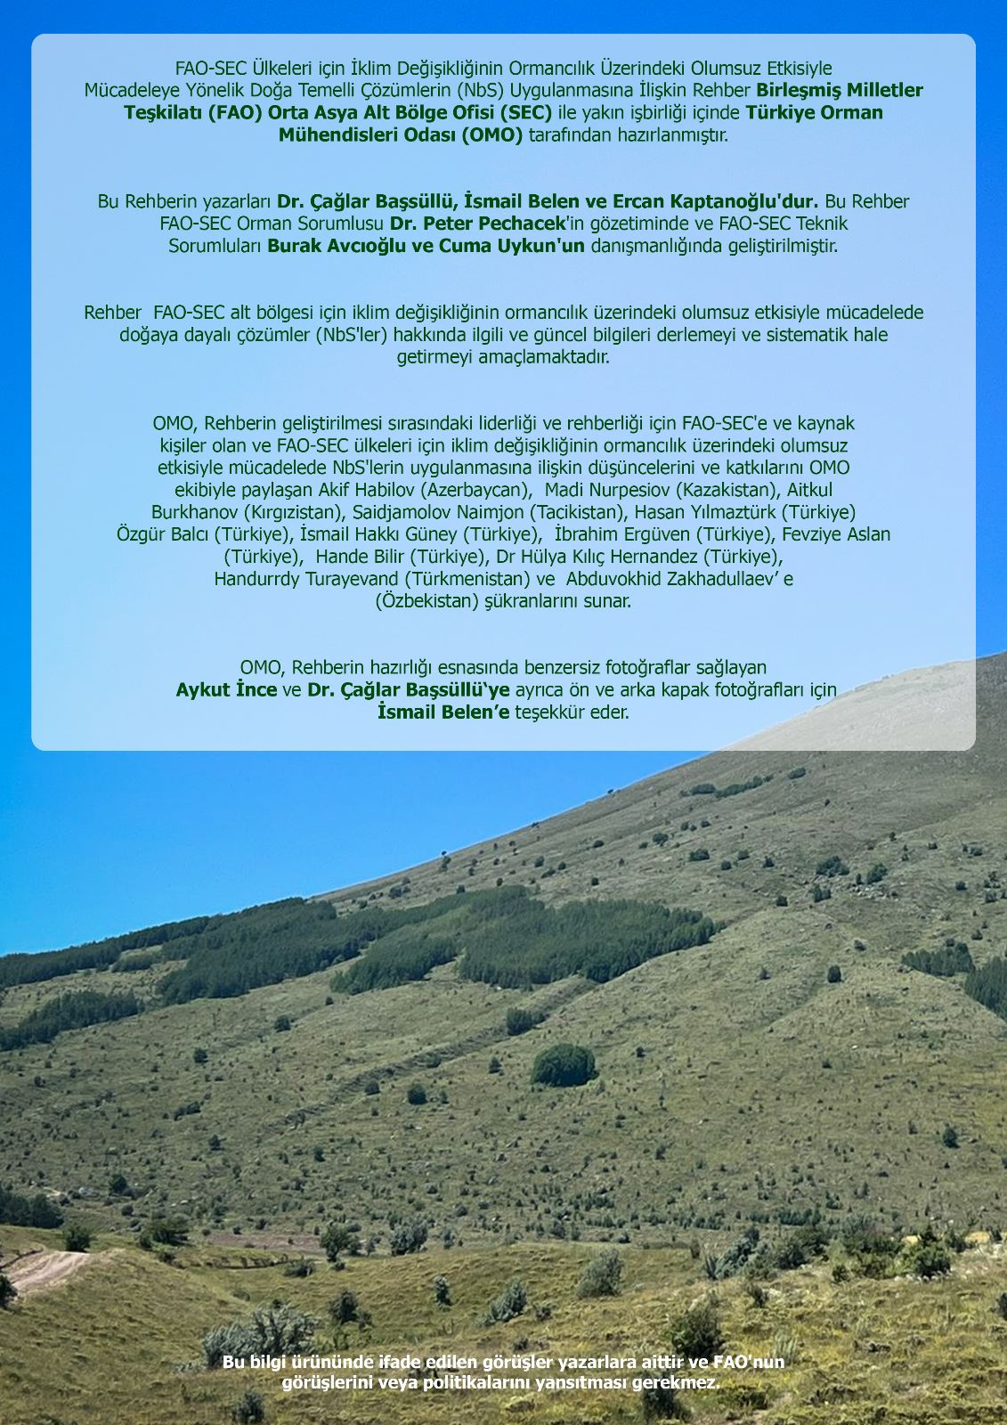

https://fra-data.fao.org/KAZ/fra2020/home/
https://fra-data.fao.org/KGZ/fra2020/home/
https://fra-data.fao.org/TJK/fra2020/home/
https://fra-data.fao.org/TKM/fra2020/home/
https://fra-data.fao.org/UZB/fra2020/home/
https://fra-data.fao.org/AZE/fra2020/home/
https://fra-data.fao.org/TUR/fra2020/home/
Adil bir şekilde korumayı ve sürdürülebilir kullanımı teşvik eden toprak, su ve canlı kaynakların entegre yönetimi stratejisi (CBD, 2004).
https://www.nbspolicyplatform.org/
https://www.naturebasedsolutionsevidence.info/
https://www.naturebasedsolutionsinitiative.org/
https://naturebasedsolutions.org/
https://www.wri.org/initiatives/nature-based-solutions-adaptation
https://www.iucn.org/our-work/nature-based-solutions
https://nbs.capitalforclimate.com/
https://nbsi.eu/
https://treesinciities.unece.org/
https://asef.org/projects/nature-based-solutions-2022/
https://una.city/
https://una.city/nbs/nur-sultan/green-belt-nur-sultan-city
https://una.city/nbs/bishkek/eco-park-project
https://una.city/nbs/osh/ecosystem-based-adaptation-planning-osh
https://una.city/nbs/eskisehir/river-rehabilitation-and-creation-green-corridor
https://unece.org/issue-based-coalition-environment-and-climate-change
https://www.cepf.net/stories/biodiversity-part-central-asias-climate-solution
https://www.activegiving.de/
https://afr100.org/
https://www.arborday.org/
https://afocosec.org/
https://www.bgci.org/
https://www.brettacorp.org.au/
https://cassinia.com/
https://climate-adapt.eea.europa.eu/
https://www.climateimpact.com/
https://commonland.com/
https://www.conservation.org/home
https://www.earthday.org/
https://ekoloji.com/
https://www.ecosia.org/
https://bio4climate.org/era/
https://landrestorationalliance.org/
https://forest.eea.europa.eu/
https://www.evergreening.org/
https://www.globalforestgeneration.org/
https://www.wellington.ca/en/discover/greenlegacyprogramme.aspx
https://greenworld.org/
https://greeningcommodities.com/
https://initiative20x20.org/
https://imfn.net/
https://www.internationaltreefoundation.org/
https://justdigit.org/
https://treecanada.ca/our-programs/national-greening-program/
https://www.regjeringen.no/en/topics/climate-and-environment/climate/climate-and-forest-initiative/id2000712/
https://www.mpi.govt.nz/forestry/funding-tree-planting-research/one-billion-trees-programme/
https://onetreeplanted.org/
https://oppla.eu/
https://panorama.solutions/en
https://plantwith Amaç.org/
https://www.rainforest-alliance.org/
https://saytrees.org/
https://www.ser.org/
https://www.sustainableharvest.org/
https://www.terramatch.org/
https://www.forestlandscaperestoration.org/
https://forestdeclaration.org/
https://www.theforgottensolution.org/
https://www.nature.org/en-us/
https://www.think-nature.eu/
https://www.treeaid.org/
https://trees.org/
https://trilliontrees.org/
https://www.trilliontreecampaign.org/
https://www.1t.org/
https://www.tropenbos.org/
https://www.weforest.org/
https://www.wildlifeworks.com/
https://www.worldagroforestry.org/
https://www.1t.org/
https://onepercentfortheplanet.org/
https://unfccc.int/sites/default/files/NDC/2022-06/INDC%20Azerbaijan.pdf
https://unfccc.int/sites/default/files/NDC/2022-06/INDC%20Kz_eng.pdf
https://unfccc.int/sites/default/files/NDC/2022-06/%D0%9E%D0%9D%D0%A3%D0%92%20ENG%20%D0%BE%D1%82%2008102021 .pdf
https://unfccc.int/sites/default/files/NDC/2022-06/NDC_TAJIKISTAN_ENG.pdf
https://unfccc.int/sites/default/files/NDC/2023-04/T%C3%9CRK%C4%B0YE_UPDATED%201st%20NDC_EN.pdf
https://unfccc.int/sites/default/files/NDC/2023-01/NDC_Turkmenistan_12-05-2022_approv.%20by%20Decree_Eng.pdf
https://unfccc.int/sites/default/files/NDC/2022-06/Uzbekistan_Updated%20NDC_2021_EN.pdf
https://www.fao.org/in-action/forest-landscape-restoration-mechanism/en/
https://www.wildfire2023.pt/conference/framework
Okuyucuların kaynaklara erişimini kolaylaştırmak adına rehberde kullanılan kaynakların orijinal dildeki listesi de verilmiştir.
Okuyucuların FAO yayınlarına erişimini kolaylaştırmak adına rehberin ekinde verilen yayınların orijinal dildeki listesi de verilmiştir.

